Filozofie, ekonomie, politologie, sociologie, psychologie, historiografie
MARATHON

4/2024
číslo 188
_________________________________________
Teoretický časopis věnovaný otázkám postavení
člověka ve světě, ve společnosti, v současném dění

Obsah
1. Úvodní poznámka 2
2. Hlavní materiál 3
Teoretické základy pozičního investování 3
Teoretické základy pozičního investování názorně (doplněk) 5
3. Co nového na knižním trhu 9
3 x Z aneb knižní okénko 16. 9
4. Připomenutí odkazu Radovana Richty 26

MARATHON
Internet: http://www.valencik.cz/marathon

Vydává:
Radim Valenčík
jménem Otevřené společnosti příznivců
časopisu MARATHON
Vychází od listopadu 1996
Registrační značka: MK ČR 7785
ISSN 1211-8591

Redigují:
Vladimír Prorok
e-mail: prorok@vse.cz
Pavel Sirůček
e-mail: sirucek@vse.cz
Radim Valenčík
e-mail: valencik@seznam.cz
Redakce a administrace:
Radim Valenčík, Ostrovní 16
110 00 Praha 1

MARATHON si a bi-monthly Internet magazine founded in Prague at the end of 1996. Its aim is to help to clarify, from central and east European perspective, the reasons of present entanglement of the world developments, and participate in the search for prospective solutions.
About 30 authors contribute to the magazine on a regular basis and more write for it occasionally. So far MARATHON has been published in Czech with occasional documentation annexes in English or German. English summaries of articles are envisaged based on specific interests of readers.
Themes most often treated in the magazine include human capital, investments in education and other forms of human capital, nature and consequences of globalization, new approaches in economic theory (an attempt for synthesis of seemingly disparate concepts of K. Marx, J. Schumpeter, M. Friedman, G. Becker and R. Reich with regard to role played by innovations and the search for new space for economic growth), etc. Several specific projects of human capital investments have been developed on the basis of concepts analyzed in MARATHON.
The magazine can be accessed at www.valencik.cz
E-mail contact: valencik@seznam.cz

Do rukou se vám dostává 4. číslo časopisu Marathonu za rok 2024. Jako obvykle, nejdřív některá základní sdělení:
- Časopis je dostupný prostřednictvím sítě INTERNET na www.valencik.cz
- Časopis vychází jednou za dva měsíce, vždy 15. dne prvního z dvojice měsíců, které jsou po sobě. Nejbližší řádné číslo (05/2024) bude vydáno a objeví se na Internetu 15. září 2024.
- Rozsah časopisu je zpravidla 40 stran tohoto formátu, což odpovídá přibližně 120 stranám standardního formátu.
- Příspěvky, případně připomínky a náměty, vzkazy redakci apod. lze rovněž zasílat na e-mailovou adresu: valencik@seznam.cz.
- V srpnu 1997 byl Marathon registrován ministerstvem kultury ČR

1. Úvodní poznámka

Čtvrté letošní číslo obsahuje tři typy materiálů:
- Čistě teoretický, resp. dvojici materiálů zpracovanou Ondřejem Černíkem a Radimem Valenčíkem, které velmi koncentrovanou formou prezentují nové poznatky v teorii pozičního investování.
- Připomenutí rozsáhlého díla Radovana Richty v souvislosti s knihou, kterou o něm napsal Pavel Sirůček, plný text 2. vydání online dostupný zde: http://library.institutcl.cz/Richta_monografie_2ed.pdf .
- Tradiční 3 x Z aneb knižní okénko Pavla Sirůčka

Dobré teorie není nikdy dost
První část obsahuje dva na sebe navazujícími materiály, které byly zpracovány jako informace o zásadním posunu v oblasti teorie pozičního investování:
- První obsahuje základní definice a nástroje využívané v teorii pozičního investování. Zvýrazňuje to, v čem je tato teorie přesahem stávajících přístupů k problematice rozdělení výnosů ze společné akce. Za nejvýznamnější moment lze považoval vymezení a rozlišení dvou přístupů k odpovědi na otázku, jakým způsobem se promítá představa budoucího vývoje, kterou si lidé vytvářejí, do jejich současného rozhodování, především však v návaznosti na to doložení toho, že jak přístup založený na předpokladu existence množiny přijatelných rozdělení, tak přístup založený na dvousložkové (kompozitní) výplatě, který zohledňuje, že výplata druhého hráče má vliv na to, jak první hráč oceňuje svoji výplatu, vedou ke stejnému výsledku, resp. každý z obou přístupů lze převést do podoby druhého, což je z praktického, teoretického, dokonce i filozofického hlediska významný netriviální výsledek.
- Druhý obsahuje stejnou problematiku vyloženou prostřednictvím grafů, které umožňují udělat si o daném tématu názornou představu. Současně s tím prezentuje i některé významné praktické aplikace přístupu, který vychází z teorie pozičního investování.
Oba materiály byly zpracovány tak, aby mohly být uveřejněny ve formě čtyřstránkové skládačky vzniklé přeložením listu ve formátu A4. Během letního období totiž proběhne významná mezinárodní vědecká konference, která je věnována využití matematických metod v ekonomii. Vzhledem k významu dosažených výsledků se autoři této části jako účastníci konference pokusí nejen svým vystoupením, ale i diskusemi s účastníky k uvedeným materiálům navázat spolupráci v dané oblasti.

Tradiční 3 x Z aneb knižní okénko
Tato část z pera Pavla Sirůčka si úvod nevyžaduje, spíše jen upozornění na to, že se jedná již o 16. (!) díl.

Na velikány ducha se nezapomíná
Druhá část je věnována Radovanu Richtovi, jehož odkaz nepatří minulosti. Spíše naopak. Pokud se má společnost posunout dál, měla by se vrátit k rozcestí, ze kterého se vydala do slepé uličky. Z tohoto hlediska se ukazuje název Richtova hlavního díla Civilizace na rozcestí, aktuální a prorocký.

2. Hlavní materiál

Teoretické základy pozičního investování

Ondřej Černík, Radim Valenčík

Primární definice fenoménu „poziční investování“
Poziční investování považujeme za významný společenský fenomén, k jehož analýze (i zviditelnění) doposud nebyly vyvinuty dostatečně účinné nástroje. V prvním přiblížení (z hlediska teorie her) jej můžeme chápat jako přeměnu majetkové či příjmové převahy ve výsadu, z pozice které může jeden hráč diskriminovat druhého hráče.
Všude, kde se objeví fenomén pozičního investování, a to i v případě většího počtu hráčů, dochází k polarizaci na diskriminující a diskriminované. Proto je vhodné nejdříve vyvinout nástroje umožňující identifikovat, popsat a analyzovat poziční investování i jeho důsledky pro případ dvou hráčů.

Zařazení fenoménu pozičního investování
Příjem (výnos ze hry) je převoditelný, lze za základ teoretických nástrojů považovat hry dvou hráčů s přenositelným užitkem, tj. případ: kdy máme hodnotovou funkci v:$2^{N}→R$, alokace užitku (výnosu) je vektor $\left(x,y\right)∈R^{2}$ splňující předpoklad dosažitelnosti a individuální racionality.
S přijetím předpokladu skupinové racionality jsou v případě pozičního investování, určité problémy.
Fenomén pozičního investování se může objevit všude tam, kde dochází ke společné akci, při které vzniká určitý výnos, který by bez příslušné akce nevznikl a který si hráči mezi sebe rozdělí. Otázka zní: jak?
Společnou akcí může být: jakákoli směna, uzavření jakékoli dohody, vztah mezi věřitelem a dlužníkem, řešení konfliktu, vyrovnání závazků, spolupráce mezi zaměstnanci a vedením firmy, rozdělení vody apod.

Výchozí označení:
x, y jsou výplaty hráčů X, Y; výplaty mají podobu peněžních prostředků (nikoli užitků)
$S{⸦R}^{2}$ je množina dosažitelných výplat ze společné akce (kompaktní a konvexní)
S(x, y) = 0 je hranice této množiny dosažitelných výplat interpretovaná jako funkce v implicitním tvaru
d výchozí bod, od kterého se odvíjí společná akce
(x_{d}, y_{d}) souřadnice výchozího bodu rozdělení výplat

Základní tvrzení:
Velmi často, resp. v určité míře vždy, se hráči se chovají nikoli krátkozrace, tj. rozdělení výplat ze společné akce posuzují z hlediska toho, zda je pro ně přijatelné, či nikoli prizmatem toho, jak se bude vyvíjet jejich vztah do budoucna, tj. promítají svou představu budoucího vývoje do současných rozhodnutí. Ukážeme teoretické nástroje, které umožní elegantně popsat důsledku pro řešení problému rozdělení výnosů ze společné akce. V řadě úloh nelze uvažování role představy o budoucím vývoji ignorovat. Zahrnutí výše popsaného jevu do teorie je přesahem stávající teorie v pravém smyslu tohoto slova.

Teorie pozičního investování navazuje na:
- Teorii pozičních statků.
- Rozlišení krátkozraké a nikoli krátkozraké rovnováhy.
- Na modely Nashova vyjednávací problému, bankrotních, dotačních a produkčních her, problém rozdělení vody.
- Na ekonomii produktivní spotřeby.
- Na objasnění empirických poznatků z testováních chování účastníků ultimátních her.
Budeme důsledně vycházet z předpokladu dokonalé racionality hráčů, a to nejen vy smyslu preferování alternativy s vyšší výplatou, ale i ve smyslu schopnosti rozpoznání této alternativy na základě dostupných informací.

Dvě cesty promítnutí představy hráčů o budoucím vývoji do aktuálního rozhodování
Skutečnost (tj. to, že to tak ve skutečnosti je), že velmi často a někdy i podstatným způsobem promítá hráč představu budoucího vývoje do současného rozhodování o rozdělení příjmu (v obecnějším případě do rozhodování o volbě své strategie v případě, že se může či musí zúčastnit určité společné akce), je nepopiratelná, nepřehlédnutelná a významná. Existují dvě cesty, jak to vyjádřit ve standardních úlohách rozdělení výnosů ze společné akce: a) Cesta vycházející z předpokladu, že existuje množina vzájemně přijatelných rozdělení, která je podmnožinou množiny S, a řešení musí patřit do této množiny. b) Cesta kompozitní finální výplaty, která zohledňuje skutečnost, že to, co jeden či druhý hráč z rozdělení výnosů získá, má vliv i na ocenění výnosu druhým hráčem.
Ad a) Cesta vycházející z předpokladu existence množiny vzájemně přijatelných rozdělení:
Předpokládejme, že vznikla situace, kdy ne každé rozdělení, které splňuje podmínky individuální racionality, kolektivní racionality a dosažitelnosti, je z určitých důvodů (pro které bude nutné dát silnou intepretaci), přijatelné pro oba hráče, tj.: Sª ⸦ S, kde Sª je množina vzájemně přijatelných rozdělení. V intencích výše uvedené lze rozlišit: S^{aX} množinu přijatelných rozdělení pro hráče X, S^{aY} množinu přijatelných rozdělení pro hráče Y. Platí S^{aX} ∩ S^{aY} ≡ Sª, tj. množina společně přijatelných rozdělení je průnikem množin přijatelných rozdělení každého z hráčů Řešení příslušné úlohy, tj. rozdělení výplat, pak kromě již zmíněných předpokladů individuální racionality, kolektivní racionality a dosažitelnosti musí splňovat podmínku přijatelnosti, kterou lze jednoduše formulovat takto: (x, y) 󠇪∈ Sª. Pokud má množina Sª podobu takového vztahu mezi výplatami dvou hráčů, při kterém přírůstek výplaty jednoho z hráčů (Δx) musí být kompenzován jednoznačně daným přírůstkem výplaty druhého hráče (Δx), můžeme hovořit o funkci přijatelných řešení (y=a(x)) a jejím průběhu. Ve zjednodušeném případu (který je vhodný pro grafické vyjádření i při slovním popisu různých situací) lze hovořit o linii přijatelných řešení a jejím sklonu: y = x_{a} + a.x, kde konstanta x_{a} určuje polohu linie, koeficient a její sklon. Protože hráči mohou vidět linii přijatelnosti odlišně, můžeme uvažovat: y = x_{ax} + a_{x}.x (1.1) linie přijatelnosti, jak ji vidí hráč X) a y = x_{ay} + a_{y}.x (1.2) linie přijatelnosti, jak ji vidí hráč X).
Příčinou odlišného vidění není nižší úroveň racionality, ale odlišná (informovanost o budoucím vývoji (která z pochopitelných důvodů nikdy nemůže být dokonalá). Vedou k tomu i následující důvody: a) Vždy je metodologicky vhodnější předpokládat dokonalou racionalitu (což je jednodušší případ) a pak porovnáním s realitou identifikovat „biasy“ (tj. prvky jejího selhání). b) Zatímco dokonalé zpracování dostupných dat je nejen hypoteticky, ale i prakticky možné, plná znalost všeho (včetně budoucího vývoje) není ani hypoteticky představitelná (a je logicky rozporná). c) Různá informovanost je bezprostředně spojena s asymetrií informací, s náklady na jejich získávání a s tím, že právě investování do vzniku asymetrie informací je jednou z významných forem pozičního investování (kterému dokáže racionální hráč za určitých podmínek čelit). d) Pokud předpokládáme roli arbitra, tak v případě, že je sám nositelem dostatečné míry racionality, může tento arbitr na racionální přístup zúčastněných hráčů apelovat.
Ad b) Cesta vycházející z předpokladu kompozitní finální výplaty
Cesta kompozitní finální výplaty, která zohledňuje skutečnost, že to, co jeden či druhý hráč z rozdělení výnosů získá, má vliv i na ocenění výnosu druhým hráčem. Z hlediska očekávaného vývoje lze předpokládat situaci, kdy jeden či oba hráči posuzují výsledek rozdělení výplat ze společné akce nejen z hlediska toho, co získá každý z nich pro sebe, ale také z hlediska toho, jaké bude mít důsledky výplata druhého hráče pro něj samotného (tj. pro prvního hráče). Jednou z možností, jak tuto skutečnost vyjádřit je rozlišit, dvě složky výplaty každého z hráčů: primární (to, co každému hráči připadne jako dohodnutý výsledek rozdělení výnosů ze společné akce); korekci (to, o kolik je hráč ochoten snížit svoji výplatu či naopak požaduje zvýšení své výplaty z hlediska důsledků primárního rozdělení výplat). Jedním z možných vyjádření korekce výplat je následující rovnice: x = x_{p} + a_{X}(x, y) (2.1), y = y_{p} + a_{Y}(x, y) (2.2), kde x_{p}, y_{p} jsou primární výplaty, a_{X}(x, y), a_{Y}(x, y) jsou korekce výplat vycházející z anticipace budoucího vývoje jedním i druhým hráčem. Pokud provedeme lineární aproximaci, získáme následující rovnice: x = x_{p} + a_{X}.(x - y) (3.1), y = y_{p} + a_{Y}.(y - x) (3.2). Pokud tyto rovnice interpretujeme jako funkce, pak je lze přepsat ve tvaru: y = y_{p}/a_{X} + (1 – 1/a_{X}).x (4.1), y = (1 – 1/a_{Y}).y_{p} + a_{Y}/(1 - a_{Y}).x (4.2). Obě cesty se spojují. Budeme uvažovat pouze zjednodušený případ lineární aproximace. Z (1.1), (1.2) a (4.1), (4.2) a toho, že obě dvojice lineárních funkcí procházejí bodem d, vyplývá:
(x_{ax} = y_{p}/a_{X})˄(x_{ay} = (1 – 1/a_{Y}).y_{p})˄(a_{x} = (1 – 1/a_{X})˄(a_{y} = a_{Y}/(1 - a_{Y})) (5)

Poziční investování jako přesah stávající teorie zabývající se rozdělením výnosů ze společné akce:
Nejvýznamnější událost rozvoje teorie v kterékoli oblasti lidského poznání má podobu přesahu stávající poznání v podobě nové teorie, která: a) Zahrnuje stávající teorii jako svůj zvláštní případ a v tomto smyslu je nová teorie jejím rozšířením či zobecněním. b) Má podobu, kterou lze přesně vymezit pojmy v tom smyslu, že nová teorie se zabývá jevy, které předcházející teorie nezahrnovala do zorného pole svého zkoumání. c) Ve stávající teorii lze najít jen zárodky nové teorie, ale ty jsou rozptýleny a nejsou systematicky rozvíjeny, nová teorie dává celému dosavadnímu zkoumání nový rozměr a vede k přehodnocení některých závěrů stávající teorie. d) Rozšíření popsat přesně i jako matematické zobecnění popisovaných jevů se silnou interpretací. e) Nabízí významnou oblast aplikací, do které se přesouvá podstatná část badatelských aktivit (což neznamená, že i v rámci původní teorie neprobíhá další bádání). f) Odkrývá nový horizont bádání, v případě věd, jejichž poznání se bezprostředně dotýká společenského vývoje, také podstatným způsobem přispět k aplikaci stávajícího poznání v praxi. (V případě přírodních a technických věd nová teorie otevírá cestu k inovacím nejvyššího řádu.)

Kde lze uplatit výsledky teorie pozičního investování
1. Při řešení všech problémů, na které naráží praktické využití stávající teoretických nástrojů řešení úloh spojených s rozdělením výnosů ze společné akce.
2. Při odlišení skutečných reforem zaměřených na využívání možností rozvoje, uchování a uplatnění lidských schopností do pseudoreforem, které pod záminkou nezbytnosti restrikcí posiluji roli pozičního investování a urychlují proces bohatnutí bohatých a chudnutí chudých.
3. Při předcházení a řešení konfliktů uvnitř zemí a mezi zeměmi, včetně řešení obtížně řešitelných konfliktů.
4. Při integraci zemí odlišné velikosti a na odlišném stupni vývoje tak, aby se předešlo situacím, při kterých dochází k diskriminaci a nárůstu nedůvěry.
Spojení valencik@seznam.cz Lze zaslat 2. díl s grafickým vyjádřením a výzkumným programem. Postup prací lze průběžně sledovat na https://radimvalencik.pise.cz (s využitím automatického překladu z češtiny)

Teoretické základy pozičního investování názorně (doplněk)

Ondřej Černík, Radim Valenčík

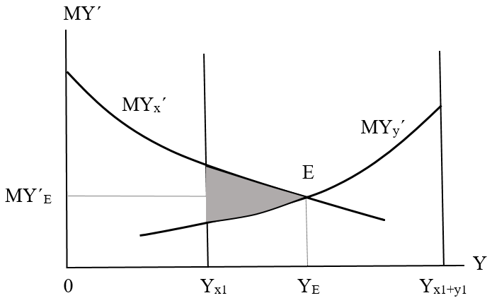
Základ: Vztah mezi dvěma subjekty (hráči), z nich každý disponuje investičními příležitostmi (tj. tím, do čeho lze investovat v očekávání určitého výnosu) a investičními prostředky (tj. tím, co může být do využití investičních příležitostí investováno), viz [1]:
Investiční prostředky = současný příjem (Y) se spojením s investičními příležitostmi mění v budoucí příjem, (Y´)
Y_{x1}, Y_{y1} množství investičních prostředků, kterými hráči disponují
Y_{x}´, Y_{y}´ budoucí příjem hráčů, což jsou současně výnosy z investičních příležitostí, kterými hráči disponují
MY_{x}´ = MY_{x}´(Y), MY_{y}´² = MY_{y}´²(Y) jsou funkce mezního výnosu z investičních příležitostí, kterými hráči disponují. Pokud je mezní výnos z investičních prostředků jednoho hráče větší než mezní výnos z investičních prostředků druhého hráče, mohou si zvýšit svůj společný výnos tím, že jeden z hráčů poskytne své investiční prostředky druhému hráči k realizaci jeho výnosnějších investičních příležitostí, viz šedá plocha, o kterou si hráči zvýší svůj výnos.

Pro úplnost ukážeme vyjádření výchozí situace i v celkových veličinách [2]:
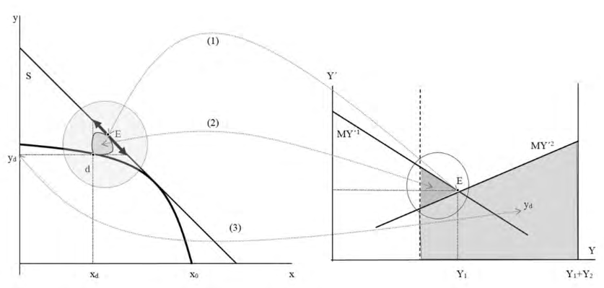
Vpravo zjednodušeně obrázek odpovídající obrázku v mezních veličinách [1], vlevo totéž v celkových veličinách výnosu, tj. příjmu jednotlivých hráčů x, y.

Pokud nepůsobí vnitřní bariéry vyvíjí se systém takto [3]:
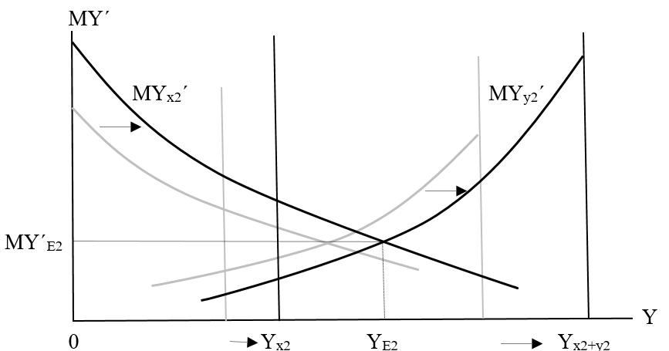
Výchozí situace je „upozaděna“ šedě, nová ukazuje, že využití investičních příležitostí zvýšilo jak množství investičních prostředků Y obou hráčů (na Y_{X12} a Y_{X22}), tak vygenerovalo nové investiční příležitost.

Proč v reálném světe nejsou investiční prostředky využívány podle míry jejich výnosnosti? Odpověď na tuto otázku je zde [4]:
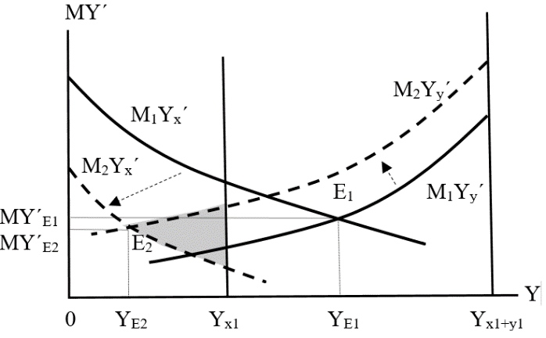
Příčiny jsou dvojího typu: a) Technické: budoucnost se obtížně odhaduje, nebo nemusí být vyvinuté nástroje umožňující příslušnou dělbu budoucích výnosů. b) Zájmové: působí poziční investování, tj. přeměna majetkové výhody jednoho z hráčů ve výsadu, z pozice které lze diskriminovat druhého hráče.

Detail obrázku hry [2], AB je oblast řešení s přenosnou výhrou, viz [5]:
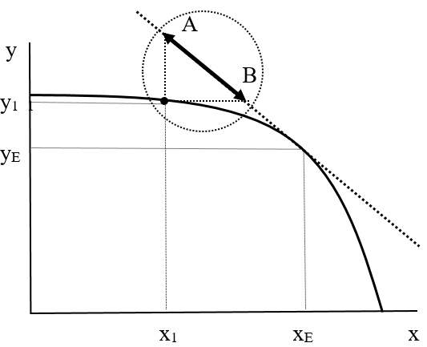
Ještě podrobněji s funkcí neutrality pozičního investování N(x) [6]:
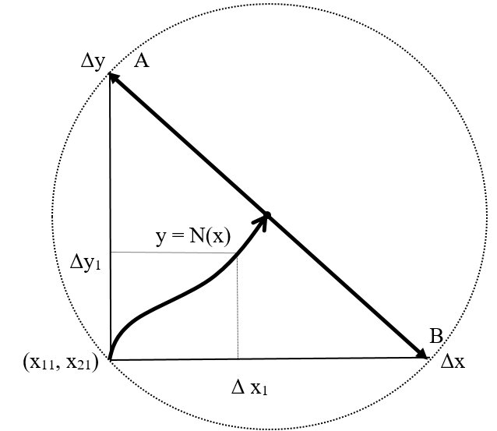

Problém odlišného vidění situace (znázorněno zjednodušeně linií neutrality pozičního investování) [7]:

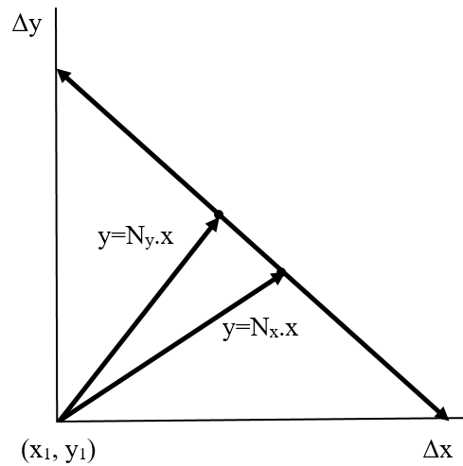
Uvažujeme jen přírůstky oproti výchozímu bodu (x). Zde buď existuje, nebo neexistuje prostor pro dohodu. V daném případě prostor pro dohodu neexistuje, protože každý z hráčů pro sebe požaduje větší výplatu, než je mu ochoten druhý hráč poskytnout.

Odsud např. můžeme odvodit koncept odlišující dobré reformy od špatných [7]:
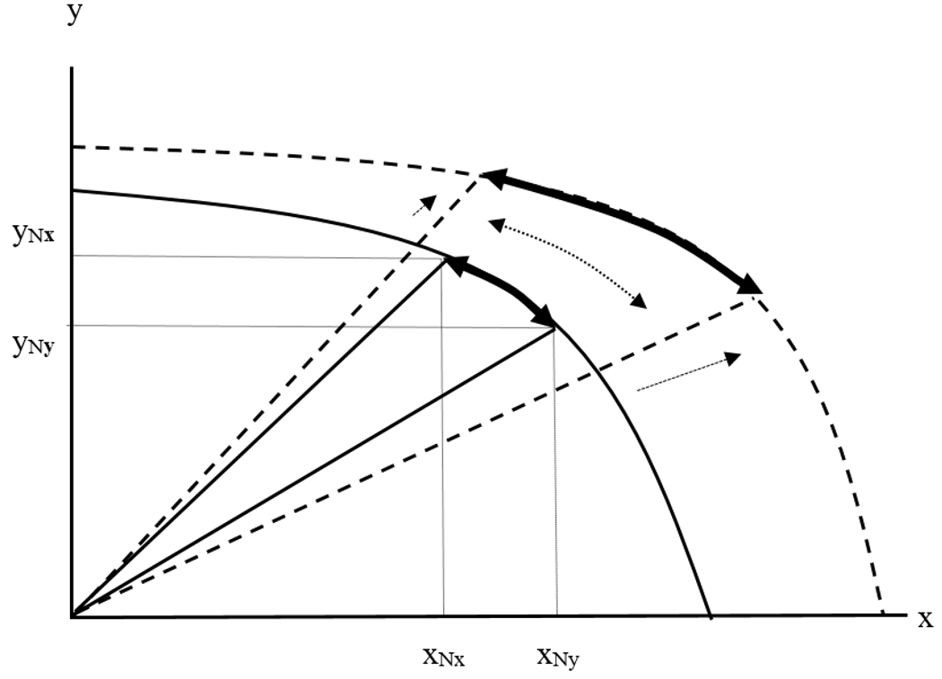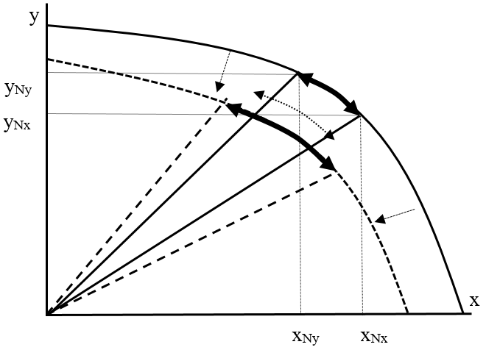
Levá část obrázku: x_{Ny} > x_{Nx} ˄ y_{Nx} > y_{Ny} (každý hráč pro sebe požaduje méně, než kolik je ochoten mu nabídnout druhý hráč) – existuje prostor pro dohodu. V tomto případě, i když jsou reformy spojeny s určitou restrikcí, ale obsahují současně i perspektivu zlepšení, realizaci reforem podporuje. Roste efektivnost ekonomického systému, což lze vyjádřit posunem hranice dosažitelného rozdělení výplat. To je v obrázku vyjádřeno šipkami a přerušovanou křivkou odlišující novou hranicí dosažitelného rozdělení výplat od původní. Mění se sklon linií neutrality pozičního investování ve smyslu rozšiřování prostoru pro dohodou.
Pravá část obrázku: x_{Nx} > x_{Ny} ˄ y_{Ny} > y_{Nx} (každý hráč pro sebe požaduje více, než kolik je ochoten mu nabídnout druhý hráč) – neexistuje prostor pro dohodu. Klesá efektivnost ekonomického systému. Mění se sklon linií neutrality pozičního investování. Tento proces se vyznačuje velkou setrvačností a může přerůst v konflikty.

Řešení obtížné řešitelného konfliktu:
a) Posun do počátku souřadnic do bodu A se souřadnicemi (x₁, y₁) naznačený šipkou (1). Ten odpovídá stavu příměří, kdy oproti stavu, ke kterému by došlo pokračováním konfliktu, je zastaveno vzájemné ničení.
b) Posun z bodu A do bodu B se souřadnicemi (x₂, y₂) naznačený šipkou (2). Ten odpovídá využití investičních prostředků, kterými disponují znepřátelené strany, k využití vlastních investičních příležitostí prostřednictvím vlastních investičních prostředků, které do té doby byly vázány použitím na pokračování v konfliktu. Množina S ohraničena tučné zvýrazněným obloukem odpovídá dosažitelným kombinacím využití takto uvolněných investičních prostředků. Bod B odpovídá situaci, ve které každý hráč využívá své investiční prostředky k realizaci svých investičních příležitostí.
c) Posun z bodu B do bodu C se souřadnicemi (x₃, y₃) naznačený šipkou (3). Ten odpovídá využití investičních prostředků k využití investičních příležitostí podle míry jejich výnosnosti, přitom nezávisle na tom, kdo je vlastníkem investičních prostředků a kdo je vlastníkem investičních příležitostí, mj. tak, jak je vyznačeno prostřednictvím mezních veličin v prvním obrázku (šedá ploch, v tomto případě posun z bodu B do bodu C). Jedná se o hru s přenosnou výhrou. Přerušovaná linie se skonem 45° vyznačuje množinu maximálního součtu výplat, jak to odpovídá hře s přenosnou výhrou, oboustrannou tučně zvýrazněnou šipkou je vyznačena množina bodů, které odpovídají požadavkům individuální racionality, kolektivní racionality a dosažitelnosti.
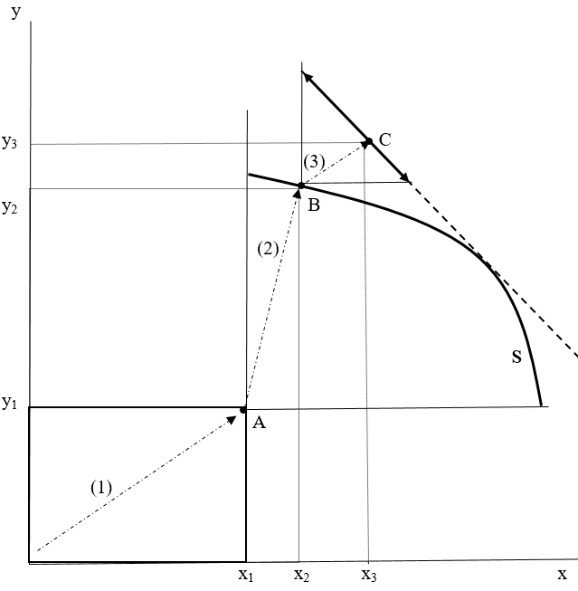
Podobně lze výchozí schémata rozšířit na vyjádření problematiky řešení obtížně řešitelných konfliktů. Vlevo v celkových,
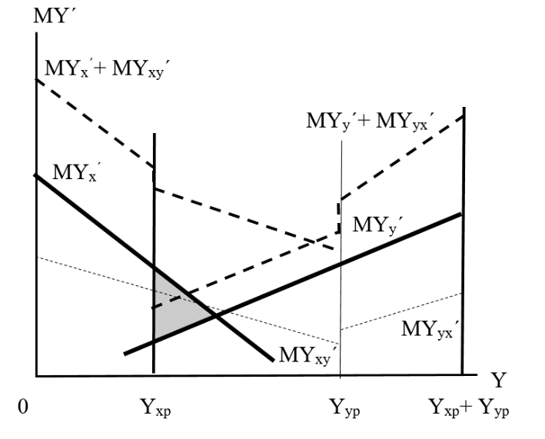
vpravo v mezních veličinách[8], srov. [2]:

K tomu online dostupné texty v angličtině:
Radim Valenčík, Ondřej Černík: THE INEQUALITY IN SOCIETY AND A MULTIPOINT EXTENSION OF NASH BARGAINING PROBLEM https://www.scientific-publications.net/en/article/1002439/
Radim Valenčík, Benedikt Frank, Bastian Schulz: CONFLICT ANALYSIS TOOLS IN SITUATIONS RELATED TO NASH'S BARGAINING PROBLEM: https://www.scientific-publications.net/en/article/1002439/
Radim Valenčík: Positional investing and reforms in the socio-economic sphere on the example of the pension system in the Czech Republic: https://economics.cifra.science/en/archive/3-3-2023-november/10.23670/ECNMS.2023.3.3
Petr Mach, Jan Pokorný, Radim Valenčík: ANALYSIS TOOLS OF POSITIONAL INVESTMENTS AND THE ULTIMATUM GAME: https://www.scientific-publications.net/en/article/1002611/

3. Co nového na knižním trhu

3 x Z aneb knižní okénko 16.

Pavel Sirůček

3 x Z aneb knižní okénko 16.
Pavel Sirůček
Dnešní lidé, především zasíťovaní digitální domorodci, čtou – míněno opravdové, tedy tištěné knihy – zoufale málo. Přitom se na pultech povalují hromady titulů. Hodně proměnlivé kvality a za nemravný peníz. Mnohdy se nabízí otázka, kdo mohl něco takového vydat? A proč? Nezřídka je drzá neprofesionalita a tragikomická lidová tvořivost (zde v krajně pejorativním smyslu) až neuvěřitelná. Pachatel dílka však patří do správné partičky, která si přihrává granty, projekty. Na straně druhé jsou autoři nuceni shánět si těžce sponzory a uboze škemrat o milodary, aby mohli publikovat i bez nároků na honorář. Prostě liberalismus … Pravidelně nepravidelná rubrika 3 x Z telegraficky představuje pel-mel knížek, které z různých důvodů nejsou recenzovány samostatně. Nicméně pozornost, samozřejmě i kritickou, si snad zaslouží.
-----------------------------------------------------------------------------------------------------------------
Šestnácté (aneb Sweet Little Sixteen) pokračování seriálu 3 x Z seznamuje s těmito tituly:
- Černý, P.: Morávkova zpověď aneb věřím v Boha a ve své pistole. Praha: Kalibr 2024. 416 s. ISBN 978-80-242-9683-8.
- Hauser, M. (ed.): Pražské jaro. Logika nového světa: Od reforem k revoluci. Praha: Filosofia 2022. 314 s. ISBN 978-80-7007-727-6.
- Reiner, M., Voráč, M. (eds.): Krvavý Žižkov. Brno: Druhé město – Martin Reiner 2024. 256 s. ISBN 978-80-7227-901-2.
& TV, resp. filmový dezertík

Pobožný pistolník: Věřím v Boha a ve své pistole
Štábní kapitán V. Morávek byl frajer. Možná snad i ve všech odstínech a smyslech tohoto označení. Stal se legendárním. Přesněji celá odbojová skupina Tři králové vstoupila mezi české legendy. P. Černý umně servíruje neobvykle zpracovaný faktologicko-historický román s Morávkem v hlavní roli. Druhý podtitul představovaného díla zní: Historicko faktologický akční román s doslovem spisovatele Jaroslava Čvančary. Za nás jasný adept na knihu roku.
„Příběh známého odbojáře Václava Morávka, úhlavního nepřítele pražského Gestapa a jednoho z vůbec nehledanějších mužů Němci obsazené Evropy, je zde zachycený ve strhujícím vyprávění. Celá slavná story zde nekončí, jak by někdo čekal, smrtí hlavního hrdiny, ale pokračuje až do konce padesátých let. I když jde o značně čtivé a napínavé románové ztvárnění, děj je striktně okován exaktními historickými prameny a rozsáhlým poznámkovým aparátem. Nemálo z informací, poznatků a nálezů zde zaznívá vůbec poprvé. Na knize spolupracoval historik a spisovatel Jaroslav Čvančara a také největší současný odborník na Morávka Jiří Košař. Tuto opravdu neobyčejnou knihu dotváří rozsáhlá fotogalerie obsahující četná exkluzivní, dosud neuveřejněná fota. Románová část je doplněna ojedinělými ilustracemi Milana Fibingera, který svou technikou černobílého kvaše navazuje na odkaz Zdeňka Buriana“ (anotace např. na https://www.databazeknih.cz/novinky/cesky-bond-z-protektoratu-2114).
Pavel Černý je bezpečnostní expert, policejní podplukovník v záloze a mezinárodně uznávaný elitní policejní instruktor a metodik, který po celém světě realizoval řadu výcviků a kurzů speciálních policejních jednotek. Povídání s P. Černým o jeho nové knize přinesla Střelecká revue, 2024, roč. 56, č. 5, s. 70-71. ISSN 0322-7650. V. Morávka charakterizuje slovy: „Chladnokrevný, statečný, divoký, nespoutaný – a také v určitém smyslu neukázněný. A trochu hazardér a dobrodruh“ (tamtéž, s. 70). Cílem Černého bylo podat pohnutou historii formou poutavou a napínavou, v podobě české bondovky, s vtažením čtenáře do děje. Text je tudíž psán románově, v první osobě – „tedy jak to podle nás Morávek tehdy vnímal a prožíval. Vše je ale takříkajíc okováno nejhodnověrnějšími historickými zdroji“ (dtto). Fantazijní ztvárnění opřené o historická fakta, dobová svědectví a archivní prameny přitom nekončí Morávkou smrtí, je dotaženo až do 50. let. Čehož se autor recenze obával nejvíce.
Černý zdůrazňuje, že při tvorbě knihy byla na čelném místě snaha o původnost. „Jak trefně poznamenal Jaroslav Čvančara: většina současných spisovatelů a historiků nebádá a nehledá, ale zpravidla jen po svém opisuje existující knihy“ (Kraus, R.: Věřím v Boha a ve své pistole. Střelecká revue, 2024, roč. 56, č. 5, s. 71. ISSN 0322-7650). To autoři nechtěli a pracovali výhradně s prapůvodními zdroji. Přičemž se objevilo mnoho nových souvislostí a faktů. Včetně objevu Morávkova poznámkového sešitu, s postřehy, kresbami i básněmi. Zjevil se tak Morávek nejenom jako statečný odbojář a silně věřící, nosící sebou po bytech Bibli, ale i jako obrovský šprýmař a milovník života a žen, ke kterým měl velmi vřelý vztah. Snoubenku musel kvůli ilegalitě opustit, leč do konspiračních bytů si ženy vodil. I prodejné.
Vizáží spíše nenápadný V. Morávek byl postavy štíhlé a drobné, ovšem přitom sportovní, šlachovité a osvalené. Jde o reálného dobového akčního hrdinu, jehož někdy až furiantské (a hrubě nekonspirativní) kousky zůstávají (vele)odvážné i na dnešek. Opravdový James Bond. Z masa a kostí. Včetně žen a nedisciplinovanosti. Používal krycí jména „Vlasta, Ota, Ruda, Vojta, Vladimír, Mirek, Michal, Mladý, Leon, Míla, Mareš, Horina, Procházka, Dvořák, Jiří Uher, Jan Nejedlý, pan učitel Malý, Miroslav Novák“ (s. 317 anot. publ.). Byl povahy dobrodružné, nicméně přitom si měl uvědomovat i hranice svého fanfarónství. Morávek po schůzce s A-54 v prominentním kasinu: „Na napětí si zvyknete. A pak vám dokonce začne i chybět. Je to cosi jako droga. Přistihl jsem se už kolikrát …, že mne baví tak trochu provokovat. Takříkajíc pokoušet osud. Doufám, že to ten nejvyšší tam nahoře nebude brát jako nějaký nedostatek pokory“ (s. 147 anot. publ.). V románu, těsně po neuvěřitelném úniku přes střechy z bytu v Karlovce, kde se udála nejslavnější přestřelka, uvažuje (v adrenalinovém rauši), že se na místo vrátí a vystřílí zbytek komanda. Poroučí si však zachovat zdravý rozum: „To už by byl nejen risk, ale i nedostatek pokory. Rouhání se …“ (s. 204 anot, publ.).
Spoluodbojář vzpomíná, kterak jej Morávek na ulici kovbojsky zdravil zahvízdáním skrz hlavně bleskově vytažených pistolí z kapes kabátu. Klasikou se stalo zasílání odbojářské tiskoviny na ústředí Gestapa (tzv. povinný výtisk) anebo to, že štvaný psanec Morávek si kvůli sázce z hecu nechal připálit od gestapáckého řezníka O. Fleischera. V převleku za nacistu. V knize se připálení viržinka odehrává v pasáži Luxor. O sázce měl být posměšně-výhružným dopisem informován samotný šéf pražského Gestapa H. U. Geschke. Potupený Oskar F. zuřil. Fleischerovi měl Morávek taktéž přes kurýra poslat do sídla Gestapa pohled z Balkánu aj. Když Morávek opouštěl prozrazené konspirační byty, neopomínal zanechat Gestapu vizitku. Lístek s textem: „Polibte mi prdel“. Vzkaz měl být napsán přesně podle předpisu – nejprve německy, pak česky. V knize figuruje (včetně odkazu na svědectví) i to, že Tři králové od protektorátní policie získali adresy gestapáckých bytů. Morávek jim na Svátky na dveře s gustem psával K + M + B + 1940. A do schránky přidával vysvětlující letáček, že nejde o krále Kašpara, Melichara a Baltazara, nýbrž o Tři krále B + M + M. Román neopomíjí ani doloženou příhodu s prvním Morávkovým bytem, psaným ještě na jeho pravé jméno. Které bylo uvedeno i v telefonním seznamu. Když byt Morávek opouštěl, zanechal tam žertovný lístek a kýbl s vodou narafičený nad dveřmi záchodu. Poté sám zatelefonoval na Gestapo, že v seznamu objevil jméno a adresu hledaného Morávka … Dalším popisovaným kouskem je nasměrování O. Fleischera do dávno opuštěného bytu, kde uprostřed pokoje trůnila skříň. V ní dva plné odpadkové koše. Na jednom nápis „Für Göring“, na druhém „Für Goebbels“. Doba srandiček však nenávratně končí zatčením Balabána a především Pepka Mašína. Zle přituhuje a Morávkův manévrovací prostor se neustále dramaticky zužuje.
Jako československý důstojník byl Morávek elegantním gentlemanem – dobře se oblékal, ve volném čase psával básně, rád se fotil se svým dobrmanem Rynem, Oddaný Ryn měl skonat těsně před okupací. Měl zvládat i speciální kousky. Na povel „Panička“ se „… rozběhl za tím děvčetem a čumákem jí zvedl sukni …“ (s. 48 anot. publ.). Morávek miloval koně, na kterých i závodil. Jezdil parkur. Byl náruživým čtenářem i všestranným sportovcem. V neposlední řadě měl být excelentním střelcem-pistolníkem. Pobožným. I armádním přeborníkem ve střelbě, který se trefoval od boku. Německá okupace a víra v boj za správnou věc přiměla Morávka, aby osobní Bibli Kralickou doplnil dvojicí dříve služebních pistolí vzor 24 s mnoha a mnoha zásobníky. Se kterými tvrdě driloval. „Věřím v Boha a ve své pistole“, měla znít Morávkova legendární odpověď, když se jej „Šéf“ Mašín na jedné z prvních schůzek otázal na vyznání.
V rámci badatelského nadšení P. Černý s kolegy i leccos otestoval. Působivě. Včetně střelby z kabátu, jak Morávek sám píše. Odbojářské kabáty měly mít odstraněny kapsy. Černý hledal odpověď na otázku, jak Morávek pistole nosil. Se závěrem, že s největší pravděpodobností „Morávek nosil své dvě pistole vz. 24 s nábojem v komoře, s napnutým kohoutem a zajištěné. Anebo je, vzhledem ke své nátuře, snad ani nezajišťoval?“ (s. 324 anot. publ.).
Testováno bylo v neposlední řadě přebíjení Morávkových zbraní. Při největší přestřelce v Karlově ulici měl V. Morávek – podle oficiální zprávy Gestapa – vypálit přes 200 ran. Což by ovšem znamenalo, že musel vyměnit zásobníky celkem více jak 20krát. V poznámkách románu stojí, že by „musel u každé zbraně vyměnit zásobníky dvanáctkrát (tj. celkem 24krát)!“ (s. 364 anot. publ.). Rychlé současné přebíjení dvou zbraní ala Bruce Willis (dvě pistole položeny na dlani jedné ruky, vyhozeny jejich zásobníky a druhou rukou oba nové současně zasunuty) přitom představuje kousek téměř akrobatický. Natož při chybějícím prstu. Takto přitom v knize Morávek přebíjení praktikuje. P. Černý údaje o počtu vypálených ran považuje za nadnesené. Ověřuje, že 200 nábojů, 2 pistole + zásobníky váží přes šest kilo. V románu Morávek nosívá (a to po Mašínově zatčení i v noci) speciální pás s osmi zásobníky. Dodejme, že nosil – často i přímo v ústech – ampulku s cyankáli. Byl pevně odhodlán nedostat se do pařátů Gestapa živý. V den své smrti však při sobě ampulku s cyankáli neměl.
Zpráva Gestapa hovoří o střelbě Morávka obouruč. Černý píše: „… je velkou otázkou, jak mohl Morávek střílet z obou pistolí (a navíc takové množství nábojů)“ (s. 354 anot. publ.). Podle testů je střelba levou rukou bez chybějícího prstu téměř nemožná. Morávkovi měl chybět levý ukazovák, o který přichází při dramatickém útěku po drátu ze třetího patra. Kniha – na základě zprávy Gestapa – upřesňuje, že Morávkovi chyběly dva články levého ukazováku. Spouštěli se v ulici Pod Terebkou s Ferrym z výšky 12-15 metrů po lanku od vysílačky. Čas na útěk jim poskytl Mašín, který měl první výstřel vypálit přímo z kapsy.
Gestapáci měli nadnesením počtu výstřelů v Karlově ulici zakrývat vlastní neschopnost a selhání. Nikoli úplně jasný, včetně i protichůdných svědectví, zůstává taktéž případ Morávkova posledního boje na Prašném mostě 21. máje 1942, kde vystřílet měl přes 50 ran. Přičemž musel přebíjet v běhu a ještě mu překážela aktovka. Obouruč střílet nemohl. Podle zprávy Gestapa Morávek nikoho nezasáhl a sám utrpěl deset zásahů. Černý ovšem za pravděpodobnější označuje pět průstřelů, uváděných jako deset zásahů. Rekonstruovány byly nejenom Morávkovy přestřelky, nýbrž vyzkoušeny byly i jeho rozličné únikové cesty např. právě po strmých střechách. Objevilo se přitom tolik nového a zajímavého, že vydavatel dokonce vybídl ke koncipování dalšího pokračování, s podtitulem – co v první knize nebylo.
K největším úspěchům náleží úspěšné pátrání po gestapácké kulce. Realizované ve spolupráci s Kriminalistickým ústavem Policie ČR a policejní pyrotechnickou službou. Nejenom o tomto pojednává článek Sklenář, M.: Nový artefakt příběhu Václava Morávka. Střelecká revue, 2024, roč. 56, č. 3, s. 62-62. ISSN 0322-7650. Kulka se váže k legendární přestřelce mezi gestapáky a Morávkem 20. 12. 1941 v pražské Karlově ulici č. 25. Osm gestapáků vtrhlo do bytu, kde se spící Morávek ukrýval. Ten okamžitě zahájil palbu a minimálně tři zranil. Při přestřelce gestapáci vystříleli veškerou munici a již neměli, co střílet. Museli se na chvíli stáhnout. Morávek se doobléká a zázračně uniká po připravené trase přes půdní prostory. Prostor inkriminovaného bytu byl sice již přestavěn, přesto při opětovném ohledání slavily nejmodernější metody úspěch. Zachovaná kulka byla nalezena v původní dřevěné zárubni dveří. Kulka ráže 7,65 Browning. Zřejmě se jednalo o německou pistoli Walther PPK či PP.
Nyní k publikaci samotné. Objednána, přesněji předobjednána skrze Megaknihy již koncem dubna. K vyzvednutí připravena po půli máje. Kniha vyhlíží důstojně a fortelně. Něco i váží. Z titulu na nás drsně míří duo pistolí v rukách P. Černého maskovaného jako Morávek. Knihu otevírá působivé černobílé protektorátní zátiší s Morávkovou fotografií, protektorátními penězi, šiframi a střeleckou sadou (pistole, zásobníky, pouzdra), jakou V. Morávek používal.
Úvod nazvaný Úvodem je telegraficky stručný. Jednostránkový. Výstižně naladí na akční, divoké, dramatické vyprávění psané v ich formě. Vše je pojato Morávkovýma očima, jak to on tehdy sám mohl prožívat a cítit. Zpověď bez patosu. Černý je inspirován Morávkovým deníkem, který si začal psát pod názvem Od důstojníka k zločinci. Kostra se drží doložených skutečností, děj je striktně okován exaktními historickými prameny. Některé informace zaznívají přitom úplně poprvé. Zbytek byl dotvořen, přičemž zapracovala místy i fantazie.
Kapitoly tvoří jednotlivé dny. Příběh startuje 15. března 1939, kdy Morávek přijíždí za Mašínem (a Balabánem) do Prahy. Z kolínského provinčního odbojáře hrdě povyšuje na vrcholového odbojáře pražského. Mašín s Balabánem mu na uvítanou poskytují zpravodajsko-diverzní rychlokurz a večer fikaně otestují, zda v opilosti není Morávek agresivní anebo snad chvástavý. Obstál. Morávkova zpověď je prošpikována vysvětlujícími a osvětlujícími poznámkami např. s odkazy na dobová svědectví anebo ohledně protektorátních neveselých reálií, resp. tehdejšího života. Svědectví doby. Poznámky v počtu 644 tvoří závěr objemné bichle. Dobrodružný, divoký a silný text odsýpá. Je žhavě čtivý a vesměs doslova strhující. Není psán „bondovsky“ odtažitě chladně, emoce jsou přítomny v míře dojemně vrchovaté. Veskrze příhodné celostránkové černobílé „burianovské“ ilustrace jsou bez přehánění úchvatné. K téměř dokonalosti románovému titulu chybí snad jen knižní záložka.
Celá kniha by se bez problémů dala zvládnout na jeden zátah. Což by přitom ale byla škoda. Je mnohem lepší si román rozumně dávkovat. A vždy pečlivě prostudovat i promýšlet (a domýšlet) příslušné poznámky, resp. vysvětlivky a odkazy, resp. Černého rekonstrukce a hledání odpovědí. Ale i kladení otázek. Napětí i Morávkovo vypětí a permanentní stres se den ode dne stupňují. Vše dramaticky umocňuje příchod Heydricha do Prahy. Ke konci vyčerpaný Morávek a jeho druzi žijí „doslova z hodiny na hodinu. Či z minuty na minutu …“ (s. 221 anot. publ.). Spekulací zůstává, že kdyby V. Morávek přežil, zapojil by se do atentátu na R. T. E. Heydricha … V románu Morávek dokonce fantazíruje o duelu s Heydrichem šavlemi v šermířském klubu Riegel, kam plánoval Heydrich docházet. Nakonec však trénuje jinde. Nechybí schůzka s atentátníky (Zdeňkem a Otou, ve skutečnosti J. Gabčíkem a J. Kubišem z výsadku Anthropoid) v poslední den Morávkova dobrodružného života. Morávek atentát na Heydricha vítá a považuje za spravedlivou odplatu. Osobně atentát bere jako krevní mstu.
Smrtí Morávka román nekončí. A je to vlastně dobře. Zasazuje jeho život i odkaz do širšího kontextu a uzavírá naznačené osudy. Telegraficky je připomenut atentát na Heydricha, konec parašutistů v kostele a smrt Emila (A. Bartoše, velitele skupiny Silver A) v Pardubicích z vlastních rukou. Dokázal si do mozku vpálit hned dvě střely kalibru 6,35. Z jediné zbraně! Smrtí končí na Kobyliské střelnici 30. 6. 1942 Fešák a další Morávkovi pomocníci. Zastřeleno je celkem 72 lidé. Včetně spoutaného Mašína, který hrdinně umírá s výkřikem: „Ať žije Československá republika!“ (s. 277 anot. publ.). Vše triumfálně pozoruje O. Fleischer. Uštván je nakonec i Ferry Peltán. Po obrovské přestřelce v Cerhovicích uniká do křivoklátských lesů. Střílí na hajného, který jej ohrožuje coby pytláka. Posléze se tajně vrací do Prahy bojovat jako úplně poslední mušketýr. 11. 7. 1942 je chycen do pasti. Po vzoru Morávka westernově pálí ze dvou zbraní, je však smrtelně zasažen do hlavy. Mihne se tu K. Čurda a román nezapomíná ani na další osudy O. Fleischera. 10. 7. 1943 je přesunut z Prahy do Plzně. Kariérní postup to není. Byl sice vyznamenán, leč vaz mu měl zlomit parašutista Gerik. Který nejdříve zradil Anglány a posléze zradil i Němce. Z Plzně Fleischer putuje na ještě venkovštější služebnu do Kolína. 20. 4. 1945 je v Terezíně definitivně umlčen P. Thümmel alias Franta či René atd.
Finální skok. Rok 1954. Bývalý československý zpravodajec F. Moravec v exilu v Západním Německu. Tíží jej, že někteří aktéři boje proti Morávkovi stále žijí. Nepotrestáni a blízko něj. Pověřuje bývalého parašutistu Bohataje posledním úkolem. Likvidací starého proplešatělého muže s bolavýma nohama. Oskara Fleischera. Po válce se skrýval. Opatřil si novou identitu. Jmění měl nakradené. Z domovních prohlídek. 21. října 1959 Bohataj převlečený za pošťáka předává Fleischerovi vzkaz od Morávka a odbojářských druhů. Sráží jej ze schodů před jeho apartmánem. Poté mu láme vaz. Všechno přitom musí vypadat jako nešťastná náhoda … (Špionážní potrestání gestapáka má být však autorovou fikcí a spadat do sféry „kdyby …“).
Knihu uzavírá promyšlený stručný Doslov Jaroslava Čvančary. Pietně vzpomíná na padlé i přeživší hrdiny odboje a přemýšlí nad smyslem vlasteneckých aktivit. Nad jejich idealismem, obětavou láskou k národu a československému státu. Neopomíjí přitom kreativnost české povahy a Čechů – „smějících se bestií“. Konstatuje, že válka udělala ze Tří králů „až čítankové postavy, které kromě špičkové zpravodajštiny občas „Čalouníkům pěkně nakopali zadky““ (s. 312 anot. publ.). P. Černý tak místy Tři krále líčí jako „téměř rošťáky se sklonem k cyranovské donkichotštině …“ (dtto). Vyzdvihuje kreativnost i tvrdohlavou houževnatost a vytrvalost Černého nejenom ohledně pokusů a rekonstrukcí. I když Černý není historikem, „i v oblasti historických faktů odvedl obdivuhodný díl práce. Přiblížil se pravdě. Samozřejmě s trochou fantazie …“ (s. 313 anot. publ.). Připomíná, že obdobně jako u I. L. Fleminga (tvůrce Bonda), tak i u P. Černého je zřetelně znát jeho minulost. Fleming působil u britských zpravodajských služeb. Černý také zažil ledacos po celém světě a minimálně ve zbraních se výborně vyzná. Na rozdíl od Bonda však čeští bojovníci byli „skuteční a autentičtí“ (tamtéž). Čvančara apeluje na vlastenectví Morávka, přičemž odmítá, že jeho smrt byla zbytečná a marná. „Člověk se může vzdát lecčeho, všeho, jenom ne naděje …“ (s. 314 -315 anot. publ.).
Následují užitečné přehledy: Přehled krycích jmen používaných ilegálními pracovníky v letech 1939-1942 a Přehled krycích jmen používaných během radiovysílání (pomůcka pro orientaci v radiodepeších). Na přehledy navazuje fotografická příloha, čítající 32 stran a obsahující spoustu unikátního materiálu (nejenom o V. Morávkovi a jeho rodině, pejskovi, děvčatech atp., nýbrž např. i o O. Fleischerovi nebo agentovi A-54 aj.). Knihu uzavírají Hlavní použité zdroje pro tvorbu textu a poznámek a 61 stran již výše avizovaných poznámek.
Děj románu Černého se neshoduje do detailu s volněji líčenými osudy tří důstojníků ilegální vojenské organizace Obrana národa pplk. J. Balabána, škpt. V. Morávka a pplk. J. V. Mašína v TV seriálu Tři králové (ČR, 1998, 7. dílů. 7 x 49 min. Režie: K. Kachyňa). Seriál poučný a profesionální přitom je. I zde je Morávek představován jako člověk z masa a kostí, se svými emocemi, pochybnostmi i selháními. Souhlasit lze se závěrem, že je nejenom legendou, ale měl by být i vzorem pro mladou generaci. Dnes se ovšem eurověrchušce příliš nehodí do krámu, že Morávek a jeho kamarádi bojovali proti Němcům. Letošní uboze trapné (ne)oslavy osvobození navozovaly leckde a leckdy dojem, že bychom se za konec války měli Němcům vlastně pokorně omluvit. Přičemž oceňování odbojářů např. z úst někoho, kdo v památný den 15. března provokativně a demonstrativně navštěvuje právě Německo, vyznívá poněkud …
Zakončeme stejně, jako jsme začali. Morávek byl Frajer (s velkým F). Frajerem byl i „český Rocky“ Vilém Jakš. Prvorepublikový boxer, sestřelený nad Biskajským zálivem v roce 1943. Připomenutý filmem Pěsti ve tmě (ČSSR, 1986, 98 min. Režie J. Soukup), kde se jmenoval Vilda Jakub. Ze skříně na nás vykoukla novelizace scénáře J. Vokřála a J. Soukupa. Brožurka Vokřál, J.: Pěsti ve tmě. Praha: JS Film 1994. 164 s. ISBN nemá. Film je lepší (i silnější).

Liberální snění o revolučnosti Pražského jara
Oficiální anotace praví: „Společenská dynamika pražského jara byla mnohem vrstevnatější a otevřenější než dynamika pařížského května 1968 nebo listopadových událostí roku 1989. Kniha se zaměřuje na opomíjené dimenze pražského jara, které na něj vrhají jiné světlo, a přináší jiný pohled než ten, s nímž se běžně setkáváme v polistopadových českých a slovenských pracích. Jsou v ní představeny reformy týkající se podnikové demokracie, samosprávného soudnictví, zrušení politických, od společnosti odtržených elit a další myšlenky a počiny pražského jara. Jako jedinečný rys pražského jara vykresluje vzájemné výměny mezi vládnoucí mocí, expertními týmy a společenskými hnutími. Díky nim reformy přecházely v revoluci, která od základu proměňovala státní socialismus. Tváří v tvář dnešním krizím se události pražského jara stávají novým inspiračním zdrojem“ (zadní strana anot. publ.).
Sborník usiluje o nové úhly pohledu na fenomén Pražského jara. S vyzdvihováním jeho revolučního, a téměř i světodějného, charakteru. Cílí na opomíjené dimenze Pražského jara. Má usilovat o přístup odlišný, osvobozený od antikomunistické a neoliberální interpretační zátěže 90. let. Tváří v tvář dnešním krizím se události Pražského jara mají stávat novým inspiračním zdrojem. V rozhovoru editor M. Hauser na otázku ohledně největších inspiraci tehdejších událostí pro současnost odpovídá takto: „Vidím celkem tři hlavní inspirační zdroje. Prvním je politické myšlení a praxe, druhým je myšlenka ekonomické demokracie a třetím spojení trhu, koordinované či plánované ekonomiky a moderních technologií“.
Podle editora publikace oživuje kolektivní paměť ohledně československých 60. let, „s cílem překonat stav melancholie a vynucené deziluze, která ochromuje naši politickou imaginaci“ (s. 27 anot. publ.). Představuje koncepty Pražského jara „a dlouhodobé procesy, díky nimž se tyto … objevily a začaly reálně působit. Zaměřujeme se především na ty, které byly v dosavadních diskusích a knihách z různých důvodů upozaděny“ (Hauser, M.: Druhý život pražského jara. !Argument, 21. 8. 2022. ISSN 2570-6934, též s. 25 anot. publ.).
Hauser v představení knihy pokračuje: „Je to koncept socio-ekonomický, spjatý s myšlenkou ekonomické demokracie v podnicích v podobě rad pracujících. Petr Kužel představuje čtenáři vznik a vývoj rad pracujících a podtrhuje jejich ekonomický a zároveň politický význam. Jan Kober se zaměřuje na právní myšlení šedesátých let, z něhož vyrostly často obdivuhodné a dodnes přehlížené koncepty právního systému, o nichž se vedly diskuse v nejvyšších mocenských patrech. Některé z nich vytvářely nový horizont právního myšlení, který patří k téměř neznámému odkazu pražského jara. Ondřej Lánský se věnuje zejména politickému myšlení, jež rozvíjel Zdeněk Mlynář a jeho expertní tým. Bylo to myšlení, které významně ovlivnilo Akční program jako hlavní dokument pražského jara“ (s. 25 anot. publ.).
„Úvodní kapitola a závěrečný epilog tvoří rámec, do něhož jsou vsazeny kapitoly věnující se jednotlivým konceptům a společenským dějům. Michael Hauser v úvodní kapitole srovnává pařížský květen 1968 a pražské jaro na základě politické teorie Jacquesa Rancièra. Pařížský květen představoval událost, v níž vznikla propast mezi politickou reprezentací a hnutím zdola. Jedinečnost pražského jara spočívá v tom, že se v něm rozvíjí vzájemný vztah mezi politickou reprezentací a spontánním hnutím, který dynamizuje celý proces natolik, že reformy začínají přecházet v revoluci. V této kapitole čtenář nalezne srovnání dvou synchronně probíhajících událostí. Joseph Grim Feinberg ve svém epilogu pracuje s komparací diachronní, v níž vystupuje pražské jaro 1968 a listopad 1989. Zaměřuje se především na myšlenkový vývoj disentu, z něhož vznikl příběh o listopadu 1989 a jeho domnělém vítězství nad odkazem pražského jara“ (s. 25-26 anot. publ.).
Za jedinečný rys Pražského jara jsou označovány vzájemné výměny mezi vládnoucí mocí, expertními týmy a společenskými hnutími. Díky nim reformy měly přecházely v revoluci, která měla od základu proměňovat státní socialismus. „Kniha ukazuje, že společenská dynamika pražského jara byla mnohem vrstevnatější a otevřenější než dynamika pařížského května 1968 nebo listopadových událostí roku 1989“ (Hauser, M.: Druhý život pražského jara. !Argument, 21. 8. 2022. ISSN 2570-6934).
Michal Hauser předkládá tezi o dynamickém charakteru Pražského jara: „V pražském jaru se rozvinul dynamický vztah mezi stranickým vedením, které tvořilo mocenské centrum státního socialismu, a do jisté míry spontánní aktivitou společnosti či expertních týmů. Jejich vztah představuje dialektiku zvláštního druhu, v níž se mocenské centrum, expertní týmy a společnost vzájemně ovlivňují, a přitom si jejich projevy zachovávají jistou nesourodost (heterogenitu). Tato heterogenní dialektika způsobila, že pražské jaro postupně překročilo původní reformní záměry a začalo proměňovat celou společenskou strukturu státního socialismu, která se mu stala příliš těsnou. Pražské jaro již nepostupovalo podle daných předloh. Nesměřovalo k zavedení západní parlamentní demokracie a kapitalismu ani k obnovení předchozích forem státního socialismu. Začalo reformami spuštěnými shora od vrcholných komunistických politiků a postupně získalo revoluční dynamiku, jejíž výsledek zůstal otevřený“ (Hauser, M.: Druhý život pražského jara. !Argument, 21. 8. 2022. ISSN 2570-6934).
Hauser tvrdí, že reformy Pražského jara nesměřovaly ke kapitalismu. Lidé spjatí s Pražským jarem chtěli vytvořit lepší svět a věřili, že je to možné. Československé emancipační a demokratizační hnutí 1968 mělo být vedeno ve veřejném zájmu. Přerváno bylo intervencí Varšavské smlouvy. L. Leydesdorff píše: „Akční program KSČ znovu otevřel diskuzi v rámci marxismu tím, že navrhl možnou transformaci komunistického státu na otevřenou společnost orientovanou na vědu, techniku a inovace, vedenou socialistickou ideou …“. Pasáž uzavírá otázka: „Našlo by Československo způsob, jak realizovat novou formu eurokomunismu, kdyby Sověti nezasáhli?“ (dtto). Pražské jaro coby nejvážnější pokus o překonání stalinského modelu prezentuje W. Baier. Mezi intelektuály, kteří toto hnutí připravovali, vyzdvihuje dílo R. Richty. Včetně dobově aktuálního varování, formulovaného v legendární mezioborové studii Civilizaci na rozcestí. Týkalo se toho, že z marxistického hlediska se nemá jednat pouze o svržení výrobních vztahů, nýbrž celé průmyslové civilizace vytvořené kapitalismem.
P. Dinuš při hodnocení roku 1968 – a hledání paralel s rokem 1989 – uvádí, že A. Dubček nepovažoval za hlavní nebezpečí prokapitalistické tendence (podporované z ciziny), ale tzv. konzervativce (ve smyslu antiprogresivistů-dogmatiků). Tito v Dubčekově chápaní usilovali o zvrat tzv. „obrodného procesu“ návratem před leden 1968. Tzv. „obrodný proces“ přitom údajně neměl socialismus ohrožovat, nýbrž naopak upevňovat – jeho humanizací a demokratizací. Reformisté se vždy oháněli snahou o lepší socialismus. Na hádanku roku 1968 má poskytovat odpověď rok 1989. Gorbačovská přestavba se také zaštiťovala snahou o lepší socialismus. A vyústila v rekapitalizaci, kterou bývalí reformní komunisté-osmašedesátníci vesměs vítali a oslavovali coby konec tzv. totality. Dinuš dospívá k závěru, že pokud komunistická strana ztrácí monopolní postavení, je ohrožena samotná existence socialismu. Což měl potvrdit rok 1989. V souvislosti s Richtou a Civilizací na rozcestí Dinuš připomíná technokratické rysy původního konceptu vědeckotechnické revoluce (VTR), včetně představy že v budoucí postindustriální společnosti nebude vládnoucí třídou dělnictvo, nýbrž vědecko-technická inteligence. K čemuž měl na Západě dospět i D. Bell. Richta později svůj koncept socialistické VTR modifikuje a přiznává i tady klíčovou roli dělnické třídy (a strany).
V praktické politice Dubčekovo stranické vedení vedlo k posílení prokapitalistických tendencí a sil ve společnosti, což nebezpečně hrozilo přerůst v likvidaci základních pilířů československého socialismu. O. Lánský při hodnocení Pražského jara (v rámci představovaného sborníku) připomíná, že reformátoři – a to i díky interdisciplinárním výzkumným týmům – získali sebevědomí k přehodnocení podoby socialistické modernizace navržené v SSSR. Pražské jaro tak může být vnímáno „jako pokus o odmítnutí imperiálního modelu formování československé společnosti“ (s. 244 anot. publ.). Přičemž např. i západní futurolog H. Kahn připouští, že československý experiment znamenal přímé ohrožení SSSR.
Autoři anotovaného sborníku opakovaně zdůrazňují jedinečnost Pražského jara mající spočívat v tom, že se v něm rozvíjí vzájemný vztah mezi politickou reprezentací a spontánním hnutím, který má dynamizovat celý proces natolik, že reformy začínají přecházet v revoluci. Přitom ovšem přiznávají především symbolický charakter Pražského jara, přičemž pro každého může reprezentovat symboliku zcela odlišnou. Konstatují a přiznávají v neposlední řadě, že samotní Češi a Slováci si Pražské jaro v drtivé většině obvykle příliš nepřipomínají.
Vedle M. Hausera do přehledně zpracované kolektivní práce přispěli P. Kužel, J. Kober, O. Lánský a J. G. Feinberg. Publikace zahrnuje Prolog, čtyři části-kapitoly a Epilog. Závěr je tvořen technickými nezbytnostmi – pasážemi Seznam literatury, Summary a Jmenný rejstřík.
Prolog M. Hausera nese podtitul Druhý život pražského jara. Obsazuje části výstižně (a expresivně) pojmenované: „Duše komunismu zemřela … v Praze v srpnu 1968“. Navždy?, Vítězná interpretace roku 1968 a její dobová podmíněnost, Pražské jaro v síti antikomunismu, Osvobozená interpretace pražského jara, Obsah a hlavní teze knihy. S vyústěním, že: „„Duše komunismu“ sice zemřela v Praze v srpnu 1968, ale zdá se, že má schopnost druhého života …“ (Hauser, M.: Druhý život pražského jara. !Argument, 21. 8. 2022. ISSN 2570-6934).
Filosof M. Hauser je taktéž autorem kapitoly I Cesta pražského jara od reforem k revoluci: Rancièrovo pojetí politiky a dynamika pražského jara. S paragrafy: Pařížský květen jako zrcadlo pražského jara, Rancière a květnová propast mezi zákonem a politikou, Pražské jaro jako pohyb mezi zákonem a politikou, Centrální místo moci a socialistická myšlenka, Pražské jaro a oživeni myšlenek Říjnové revoluce, Zamrzáni a oživováni socialistické demokracie, Revolučně reformní sekvence pražského jara, Směřovalo pražské jaro k liberálně demokratickému kapitalismu?, Historická jedinečnost pražského jara.
K nejzajímavějším náleží kapitola II filozofa P. Kužela Pražské jaro: boj o rady pracujících, společenskou samosprávu a ekonomickou demokracii. Sestává z pasáží: Prolog, Emancipace a rady pracujících, Ekonomická reforma v šedesátých letech, Základní diskurzy a přístupy k ekonomické reformě, Kritika technokratismu a samosprávná koncepce společnosti, Liberální a socialistická demokracie, Kritika technokratismu a posun k samosprávné koncepci – pokračování, Debaty v mocenských orgánech a oficiálních dokumentech o podobě vzniku rad pracujících, O. Šik a jeho cesta k prosazování rad pracujících, Podpora Šikova návrhu, Vládni „rámcové zásady“, Vznikání rad pracujících a jejich fungování, Rada Škody Plzeň: volby do rad pracujících a složeni rad, Veřejní mínění a podpora rad pracujících ze strany veřejnosti, Zákon o socialistickém podniku, Propojeni studentů a dělníků, Celonárodní sjezd rad pracujících, Protiútok byrokracie a konec samosprávy a Závěr. Škoda, že toto inspirativní téma (které současně ovšem nelze ani přeceňovat a považovat za všespasitelné) neuchopil ekonom. Což není míněno jako břitká kritika autora kapitoly, ale spíše coby kritika ekonomů.
Inovace právního myšlení a snahy o reformy socialismu v Československu šedesátých let je název kapitoly III. J. Kober koncipoval paragrafy: Úvodní část, Struktury regulace: dobové právo a právní věda, Reformní právníci coby sociálně-profesní struktura a kolektivní aktér, Aktéři a jejich institucionální struktury, Cesty k samosprávě v soudnictví a právní praxi, Pluralismus v právním myšleni, Soustava socialistického práva, Právní postavení člověka – hospodářské, pracovní a všeobecné postavení, Některé další podstatné tendence, Závěry.
O. Lánský zpravoval kapitolu IV Experti ve službách politiky: vliv politické vědy a sociologie na Akční program KSČ. Přináší pasáže nazvané: Úvod, Základní kontury vztahu věd o společnosti a politice a pražského jara, Akční program: věda jako politikum a Závěr. Pozornost je věnována především týmu Z. Mlynáře. Upřesněme, že v 60. letech společenskovědní prostředí i státní a politickou moc ovlivňovaly výsledky bádání čtyř mezioborových vědeckých týmů: pro teoretické problémy plánovitého řízení národního hospodářství (vedoucí O. Šik); pro společenské a lidské souvislosti VTR (R. Richta); pro výzkum vertikální sociální diferenciace československé společnosti (P. Machonin); pro rozvoj demokracie a politického systému (Z. Mlynář). U zrodu stála snaha zajistit rychlejší zvyšování životní a civilizační úrovně tím, že se vytvoří a rozvinou originální československé prorůstové koncepce. Zmíněné týmy bývají považovány za ideové předchůdce Pražského jara,
Epilog nese pojmenování Listopad 1989. Vítězství pravdy a porážka filosofie. Autor J. G. Feinberg předkládá paragrafy: Pod sedlinou revoluce, Vítězství filosofie?, Mezi dvěma událostmi, Událost roku 1989 a Nevěrnost vůči události.
K představovanému sborníku jsme se dostali v rámci finalizace aktualizovaného vydání Nového čtení Radovana Richty. Nechtěli jsme opomenout ani tento (možný) pramen. Bez vytáček doznáváme, že bez mravenčí práce na richtovské monografii bychom si titul určitě nekoupili. A zřejmě ani blíže nepročetli. Náš šálek čaje to sice není (především ohledně celkového vyznění knihy), nicméně zajímavá a inspirativní místa nalézat lze. V názvu anotace původně figurovalo slůvko nesoudné (snění), změněno bylo na liberální. Antikomunistická interpretace Pražského jara byla doplněna liberálním pohledem pokrokářské nové tzv. levice.
Neodpustíme si osobní rýpnutí: Do fanklubu liberálních 60. let ani tzv. obrodného procesu a Pražského jara nepatříme. Netrpíme melancholií, emocionálně se nedojímáme. Neroníme (krokodýlí) slzy nad tím, že prý s rokem 1968 „umírá duše komunismu“. Ani si naivně nenamlouváme, že ve velmocensky rozděleném světě – pevně vykolíkovaném jaltskými dohodami – mohla být realizována specifická československá cesta tzv. k socialismu. Přesněji jakási třetí cesta, neodvratně a logicky přitom spějící ke kapitalismu, byť kamuflovaného humanisticko-demokratickými nátěry. At již skutečné záměry reformátorů byly jakékoli. O všech si autor anotace iluze nedělá. Stačí se zamyslet nad tím, kterak vítali restauraci kapitalismu v roce 1989. Přehlédnuta by neměla zůstat slova J. Šindeláře, který upřímně přiznává: „Taková … byla doba: poctivost a lest byly spolu promíseny v těžko rozlišitelném poměru“. U řady protagonistů Pražského jara lze přitom o jejich (nejen vědecké) poctivosti minimálně pochybovat … V liberálních 60. letech prokazatelně docházelo k posilování prokapitalistických tendencí a sil, což nebezpečně hrozilo přerůst v likvidaci základních pilířů socialismu. Jak všechno dopadne, když se pustí politika, ostatně ukázal přelom let 80. a 90.
Bližší jsou nám náhledy, že právě globální události přelomového období 1968-69, a s nimi spojení aktivističtí „osmašedesátníci“ se nalézají v základech celé řady historických zlomů. Nedostatečné vypořádání se s liberalismem osmašedesátníků nikoli nezanedbatelně přispělo k pádu celého sovětského bloku, přičemž náleží i k hlavním příčinám sebedestrukce skutečné levice zdaleka nejenom u nás. „Osmašedesátníci“ významně přispívají taktéž k synergii krizí systému stávajícího, kdy zůstává otevřenou otázkou, zda je jimi neoliberální kapitalismus posilován či naopak. Jejich avizovaný „dlouhý pochod institucemi“ byl ve druhé dekádě 21. století pokrokářsky dovršen a svět se ocitl přesně tam, kde právě je. Nelze již eufemisticky hovořit o civilizačním rozcestí, nýbrž jde o hranu bezedné propasti (či okraj krvavé džungle).
Chaos, provokace a rozvraty (řízené i neřízené) dramaticky narůstají; krize – včetně jejich synergií – se stále fatálněji prohlubují; mnohé (i tzv. vyspělé) země se ocitly na samém pokraji občanských válek již nejenom studených; mezi lidmi se prohlubují nepřekonatelné příkopy, barikády, odcizení a vzájemná nedůvěra; hrozí válečná konfrontace velmocí, včetně jaderné tečky za celou civilizací i planetou etc. Od II. světové války na tom svět, pokud jde o bezpečnost a stabilitu, hůře nikdy nebyl. Jednu z posledních jiskřiček naděje skýtají americké prezidentské volby, po kterých by se světu mohlo začít dýchat o něco volněji i veseleji.
Hypertrofovaný zdegenerovaný (pseudo)liberalismus dospěl do historického finále a zřetelně prokazuje, že je připraven ve své agónii zničit celý svět i veškeré lidstvo. Snad poprvé v dějinách přestává být člověk cílem politického snažení a stává se překážkou. Neprivilegovaný člověk práce je degradován na uhlíkovou stopu. Pod fanglemi zkázonosného náboženství boje s počasím (a především s normálními lidmi a normálním životem) není dystopicky slibován lepší život, rozvoj člověka ani jeho zbohatnutí, nýbrž chudnutí s omezováním práv, jistot a svobod. Refeudalizace kapitalismu již započala, včetně trajektorie k digitálnímu otroctví.
Zakončeme konstatováním obratu R. Richty, za který bývá v současnosti tak dehonestován. Parafrázujme slova jeho syna K. Richty. R. Richta se měl obávat, že k uvolnění dojde příliš rychle. A, že lidé jejichž hlavním přesvědčením není, aby se v tomto státě dobře dařilo, a aby tento stát prosperoval, že se dostanou k moci. Proto se měl chovat konzervativněji …

Sbírka morytátů aneb panoptikum svobodného města Žižkov
Inkriminovanou knížku zakupujeme ve druhé půli apríla v žižkovském Íčku, na těžce pobořeném náměstí poděbradského Jiříka. Ihned nás zarazí (a notně urazí), že byla vydána v … (Brně). Odstartujme však postesky žižkovského patriota nad Jiřákem posledních let.
Stanice metra A byla předlouho zavřená. Výměna eskalátorů. Plus výstavba výtahů (která ještě dokončená není). Náhradní doprava? Anebo alespoň významně posílená? Co Vás nemá! Pražský PID ale připravil: „Letáky do dotčených zastávek povrchové dopravy a informačních vitrín ve stanicích metra, hlášení ve vozech a stanicích metra, hlášení ve vozech povrchové dopravy, velkoformátové informační tabule na vybraných místech dotčených výlukou, úprava informačního systému ve stanicích metra, upozornění na výluku v deníku Metro“.
Otevřeno metro bylo po nekonečných 292 dnech. Prodemoliční média zakejhala ódy, kterak je vše prý překrásné, skvělé a údajně i rychle vybudované. Stanice patří k nejhlubším a tak asi proto namísto normálních eskalátorů rychlých instalovány protivně pomalé. K tomu se značně chvějí. Nezřídka se i opakovaně zastavují. Což pocit bezpečnosti nenavozuje. Původně všude cedule s informacemi, leč pro většinu téměř nečitelné. Moc a moc údajů, malá písmena a nutno hledět pouze z určitých úhlů. Tyto cedule ovšem brzy mizí. Pověstnou třešinkou na nedobrém dortu je totální absence zastřešení východů. Původně jsme to považovali za aprílový žertík, ale je to děsivá realita. Na zrekonstruované stanici jsou venkovní vstupy se schody a eskalátory odkryté. Beze střechy. Architekt a projektant se pomátli. Prý zastřešení schodů by kazilo celkový dojem z náměstí. Hned druhý den po otevření se tato superdebilita ukázala. Chčije jak z konve, není se kde schovat, a po schodech se valí do vestibulu přívaly. Ve vestibulu voda stojí a lidé se brodí jako čápi. Jeden z venkovních eskalátorů trucuje. Což se opakuje na delší čas v máji 2024. Jak by ne, když na něj chčije. Po příkrých schodech se za deště valí voda, zábradlí kluzké, eskalátor nejezdí. Radnici (ne)děkují nejen hůře chodící …
Tohle by mělo být trestně stíháno! Debilita polehčující okolností přitom není. Dodejme, že v prosinci 2023 nastala nečekaná sněhová kalamita. Leží dlouho i po Praze. Právě kolem Jiřáku a ulicích k vysílači nikdo neuklízí ani nesype. Ani náznakem. Všude ledovka, zmrazky, závěje. K čemu je ničemná radnice, starající se pouze a jen o dotace parazitním neziskovkám?
Farmářské trhy Jiřák spuštěny v roce 24 startem března. Odsunuty, resp. posunuty dozadu za kostel. Vepředu se (ne)pilně buduje. Nová dlažba, přesměrování chodníků, nová zeleň. Doba trvání neuvěřitelná: 33 měsíců (!). Cena ještě neuvěřitelnější: hodně přes 400 melounů, skoro půlmiliardy (!). Stavební experti odhadují, že za oficiálně avizované práce by byla adekvátní cena zhruba desetinová. Megatunel. Nestaví se tamo (anebo nepropadlo se) ještě cosi jiného?
Nyní k představované publikaci. Proč je vydavatel brněnský? Vysvětlení nalézáme okamžitě na druhé straně přebalu anot. publ. Antologie Krvavý Žižkov má svého předchůdce – Krvavý Bronx. Knihu povídek o vyloučené lokalitě brněnské. Prý titul komerčně i čtenářsky „veleúspěšný“. Brněnské kulisy následně vystřídal Žižkov počátku 20. století. „Mordy, zločiny z vášně, sebevraždy z nešťastné lásky či prostého zoufalství, ale i pitoreskní výstřelky a jiné kuriozity však v příbězích zůstaly. Přihrávkou k psaní o lidech ze slepých skvrn se autorům staly strohé výstřižky z dobové „černé kroniky“, které zaručovaly šťavnatou zápletku, ale nikoli šťastný konec. Navzdory potemnělé tónině lze ale zakoušet i rozkoš: ze sumy stylů i zažehnutých fantazií, jimiž vládne čtrnáctka špičkových českých prozaiků zvučných jmen … Svou sbírkou morytátů naskicovali dějiny výjimečné pražské čtvrti, které se dodneška s nadsázkou říká „svobodná republika Žižkov““ (druhá strana přebalu anot. publ.).
Knihu otevírá krátká pasáž Úvodem z klávesnice editorů. Líčí kovidové peripetie s antologií Krvavý Bronx, která si nakonec cestu ke čtenářům přece jenom prý nalezla. Následně byly osloveni prozaikové a prozaičky jiní, s žádostí o sepsání krimipovídky žižkovské. „Stejně jako v Krvavém Bronxu, i tentokrát vznikaly povídky na základě výstřižků z dobového tisku“ (s. 8 anot. publ.). Povídek je celkem čtrnáct. Ve třinácti z nich výstřižek předchází povídku, v jednom případě jej autorka (S. Fischerová) učinila pointou. Povídky jsou uvozeny skicou o dějinách „svobodné republiky Žižkov“. Historička E. Hájková Žižkov textem Z historie města Žižkova představuje zajímavě i čtivě a ocenit nutno magicky nostalgické černobílé fotky ze starých dobrých časů. Reprodukce polohopisného plánu města Žižkova stylově tvoří vnitřní části přední i zadní pevné strany titulu. Ilustrace jsou vesměs snad ještě i přežitelné, nicméně příhodné spíše pro Brno nežli na žižkaperk. Takový Neprakta (který by sem pásnul jako pr… na hrnec) to opravdu, ale opravdu není. Nebo pan Lada. Potěší naopak červená záložka. Rýpavě puntičkářský recenzent si všímá absence jmen editorů na titulu i v tiráži chybějícího ISBN. Dobové novinové zprávy-výstřižky nejsou, bohužel, nikde nikterak blíže upřesněny.
Osloveni měli být špičkoví čeští autoři zvučných jmen. Téměř všechna jména slyšíme poprvé (Což samozřejmě může být především naše chyba a naše ostuda). Komparujeme s týmem, který sepsal povídky pro Krvavý Bronx. Byl zcela jiný a zahrnoval i jména (pro nás) o drtínek známější. Škoda, že osloveni nebyli V. Vondruška či L. Kyša-F. Kotleta … Anebo M. Macek. Nelze si přitom nepoložit otázku, jak by asi žižkovské střípky uchopil mistr pera K. Čapek?
Výběr autorů vážnějším problémem přitom není. Psát umí, řemeslná zručnost jim nechybí. Vystopovat lze specifické styly psaní. Většina krátkých povídek je čtivá a vesměs i odsýpá. Volba autorů je však náhodná a především v drtivé většině nemají vůbec žádný vztah k Žižkovu. Což je nejenom škoda, ale vlastně i chyba. Žižkov totiž v téměř všech povídkách figuruje pouze coby explicitně jmenovaná kulisa. Dodejme, kulisa obvykle naprosto nepodstatná. Předkládané story se mohly odehrát kdekoli jinde po Čechách či na Moravě.
Povídky louskáme na přeskáčku. První náhodně otevíráme příběh Přijď zejtra L. Faulerové. „Hana je v tom a jde za bábou, aby jí od nechtěného těhotenství pomohla. František po smrti maminky bloudí smutně městem a nešikovně se pokouší oslovit kolemjdoucí. Dvě ztracené duše, které potřebují pomoc. Najdou ji v setmělých ulicích Žižkova?“ (https://vltava.rozhlas.cz/krvavy-zizkov-se-probouzi-temne-povidky-z-nove-antologie-venovane-slavne-prazske-9192793). Hodně smutný příběh je hustě silný, temně dojemný, s náznaky hororu i happyendu, ve který soudný čtenář přitom přehnaně nevěří. Ovšem Žižkov v něm žádnou roli nehraje. Kromě zpráviček o přespávačce-zlodějce a podivínovi oslovujícím ženy. Ale tahle nějak se to možná snad i seběhnout mohlo (Až na vědmu-potratářku. Kdož ví? Možná, že netušila budoucí sled událostí a měla jenom technické či jiné problémy vlastní …).
Ještě smutnější a bezútěšnější (a skoro úplně bez happyendu) je text S. Bilera Zoufalá služka. „Služtička přinese, služtička poslouží. Ale běda, jak se stane nežádoucí, třeba kvůli následkům nedobrovolnému poměru se svým pánem. To pak skončí na ulici raz dva. Vypravěčka povídky, propuštěná služka, horečnatě bloudí se svým nemocným dítětem ulicemi Žižkova a hledá cestu ze své bezvýchodné situace“ (https://vltava.rozhlas.cz/krvavy-zizkov-se-probouzi-temne-povidky-z-nove-antologie-venovane-slavne-prazske-9192793). Impulsem se stala dobová zpráva o příjmu tesklivé bývalé služky do nalezince, resp. do nemocnice, neboť úmyslně vypila jedovatý roztok z fosforových sirek. Žižkov tady sebeméně významný v ničem není.
„Nový Žižkov se rodí, statky a pole pomalu ustupují činžákům. Město pohlcuje půdu i lidské duše. Johana už také nevidí svou budoucnost v chlévě u krav, ale někde v novém činžáku. Chtěla by si půjčit peníze a také začít stavět, ale její muž o tom nechce ani slyšet. Rozkol mezi manželi a jejich představami o budoucím životě spěje k dramatickému konci“ (https://vltava.rozhlas.cz/krvavy-zizkov-se-probouzi-temne-povidky-z-nove-antologie-venovane-slavne-prazske-9192793). V povídce J. Katalby (což je T. Jandová) Skoba Žižkov jistou roličku už alternuje. Přesněji jeho rozvoj. Tento nedává spát Johaně, která usedlému mužíčkovi ztrpčuje život čím dál více. Ten dobře ví, že by vše spravilo, kdyby nezvedenou Johanku výchovně přehnul přes koleno. Což chybně neudělá a souží se a souží. Hlavně už touží po klidu. A tak se za Johaninými zády pověsí v chlívě na skobu. Dojící Johana si přitom vesele vyzpěvuje. Dobový výstřižek praví, že Johana muže odřízla a dopravila do špitálu.
P. Hůlová reagovala na krimi zprávičku ohledně dopadení nezletilých zlodějíčků živých hus. V dílku Zloději hus. „Alois, Míša a Karel rostou na Žižkově jak dříví v lese. Když ale všichni lidi kolem začnou bláznit kvůli husám, rozhodnou se s tím něco udělat. Groteskní povídka s nečekaným rozuzlením“ (https://vltava.rozhlas.cz/krvavy-zizkov-se-probouzi-temne-povidky-z-nove-antologie-venovane-slavne-prazske-9192793). Fantaskní grotesknosti je v závěru až příliš. Žižkov opět naprosto nepodstatný. Jako ve vyprávění minulém lze poučení formulovat v podobě, že i tady především chyběla pádná ruka s rákoskou … Výchovně usměrňující nejen nezvedené fakany (považující se za ochránce, resp. zachránce hus), nýbrž i jejich rodiče.
Sebevražedný mišmaš J. Rudiše Sběratel citů uvozují hned dvě zprávy o sebevrazích na Žižkově, včetně události v ulici Žerotínova. „Noční rozhovor na cestě domů z hospody U Vystřelenýho oka. Temné příběhy žižkovských sebevrahů a prokletý byt v domě v Žerotínově ulici“ (https://vltava.rozhlas.cz/krvavy-zizkov-se-probouzi-temne-povidky-z-nove-antologie-venovane-slavne-prazske-9192793). V povídce Žižkov mírně cítit je. Povídka je ovšem divná.
„Jako vystudovaná egyptoložka s docenturou z chrámového účetnictví v Abúsíru teď mohla být někde v Káhiře na vykopávkách. Ona ale pracuje v regionálním muzeu, ve městě, ve kterém se narodila i vyrůstala. Může za to nález starých lidských kostí v papírové krabici“ (https://vltava.rozhlas.cz/krvavy-zizkov-se-probouzi-temne-povidky-z-nove-antologie-venovane-slavne-prazske-9192793). Východisko tvoří zprávička o nálezu kostí cca 100 let starých. Tento M. Pilátová v pokusu Příbytky duší situuje na žižkovsko-vinohradské Olšany. Ovšem narážky na regionální muzeum navozují dojem zapadlého maloměsta daleko od Prahy. Dojem z povídky zůstává rozpačitý. Čteme znovu a utvrzujeme se v tom, že kromě nudného fňukání stárnoucí docentky není vůbec, ale vůbec o ničem. Za nás – zbytečný kus do počtu.
K Žižkovu se hodí J. Hašek, ale F. Kafka? A kavárny? Kavárenská absurdita A. Palána Zraněn při čtení novin kafkovsky improvizuje na následující události. Jednak dobovou zprávu o těžkém úrazu německého spisovatele při čtení novin v kavárně. Kdy plíšek na konci rámu se uvolnil a čtenáři prosekl oko. Druhak na sdělení ohledně nahatého muže na ulici, který zešílel. Mělo jít o vynálezce (patentní výhybky), pomateného z neúspěchů. Tímto byl jistý úředník ze Žižkova, leč zadržen byl svlečený na Vinohradech. „Příběh Josefa Klingwarta, neúspěšného soudničkáře Prager Tagblattu, je zábavnou i děsivou hříčkou současně. Aniž by byli přímo jmenováni, defilují povídkou slavné osobnosti pražské německé literatury. A aniž by to bylo přímo řečeno, nepříliš talentovaný Josef K., až přijde za pár let jeho a jemu podobným čas, vyroste v odporný hmyz a se všemi pěkně zatočí“ (https://vltava.rozhlas.cz/krvavy-zizkov-se-probouzi-temne-povidky-z-nove-antologie-venovane-slavne-prazske-9192793). Kafku & jeho svět nemusíme ani v nejmenším, takže ani tato povídka náš půllitr piva určitě není. Nicméně své čtenáře si asi najde a bude pravděpodobně náležet k těm vůbec nejcitovanějším. Nám nejvíce sedí úplný závěr s mystifikací ohledně původu názvu hospody U Vystřeleného oka.
K nejvíce žižkovským patří povídka servírovaná antologií jako první. S. Bohatá ji nazvala Mord na svatém Kříži. Odstartována je delší dobovou zprávou o násilném vrahu Kohoutkovi. Který zastřelil v kolonii na Vrchu sv. Kříže svou milenku-prostitutku Vlčkovou. Děj povídky zprávě úplně přesně neodpovídá. Text místy připomene atmosféru legendárního Panoptika.
B. Adamová (alias A. Bolavá) je autorkou zbytečně zbytnělé zkazky František Kutnohorský, inspirované zprávičkou o nepříčetném FH, který kamením bombardoval žižkovský dům, odkud ho předtím vyhnal bdělý domovník. Povídka líčí osudy nemanželského pošuka FH, s chorobnou zálibou v kamení, včetně dlažebních kostek. Taktéž rád kameny metával z praku. Nakonec se, jako dvaadvacetiletý zedník, chce pomstít otci a s kameny vbíhá do onoho domu. P.S. Téma zbouchnutých služek od nadrženého zlého pana domácího se v knize kolovrátkově opakuje. A máme dojem, že v povídkách feministicky figuruje přehnaně moc pošahaných bab.
Zpráva o cukráři, který podřezal krk nevěrné barové kotrmelíně otevírá text R. Denemarkové Cukrář a Venuše. Koncipovaný v duchu četnických humoresek, které nemusí vždy být veselé. Podřezaná ráda vymýšlela pohádky pro dospělé a stylizovala se do self-made woman. Hlavně se ovšem chtěla proslavit. Věrnému snoubenci Josefovi se ale nezamlouvá žena, trávící celé noci po kabaretech a varieté, těžce fascinovaná bohémským světem i flákači a floutky v něm rozvalenými. Povídka je nejrozsáhlejší v celé knize a je rozčleněna do devatera paragrafů.
Pan Sochor a pan Peterka je název story P. Horákové. Na začátku jest zpráva o záhadné sebevraždě dívčiny na Žižkově. Zastřelila se kvůli zneužívání od nejbližšího příbuzného, kterak odhaluje její deník. Děj fabulace se točí kolem vinárny, což je instituce pro Žižkov netypická. I když podnik tento se nacházel na tržišti žižkovské prodejné lásky. O vykřičený podnik sice nešlo, leč o kurvy a kurvičky tam nouze nebývala. Vinárníkem byl p. Sochor, kamarádící se s p. inspektorem Peterkou. Bojovali spolu za války. Pomáhá mu hasit problémy s přirezlou a přidrzlou i kuchařkou sl. Rózi. Kterážto se nakonec zasebevraždí. Krvesmilstvo měl dlouhá léta páchat její zvrhlý otec ze statku od Kralup, čímž Růženě zničil život i sny.
Sebevražda jiná, tentokráte haličské uprchlice, inspiruje notně pomatený příběh Vzpomínky na sny J. Padevěta. Vzpomínání, vzpomínání a zase vzpomínání. Smutné, zmatené, přitom pranic žižkovského (Švejk ani Lukáš v závěru nic nezachraňují. Vlastně smysl moc nechápeme). Což korunuje úvodní nehezký barevný obrázek, kterému dominuje zrzavý (snad) orangutan.
S. Fisherová vtipnou hříčku Uzenkáři a rubrikáři zprávou z tisku nezačíná, nýbrž naopak končí. V žižkovském hostinci U Přemysla mudrují redaktoři nad poklesem spotřeby pivka na žižkaperku či nad uhelnou kalamitou a hřbitovními krádežemi … a nad neblahými uzenicemi. Kvůli uzenicím vypuká mezi hosty hádka. Hrozí rvačka. V tom je okno hospody proraženo ojí těžkého vozu s uhlím. Při jízdě z kopce kočímu Kuklíkovi selhala brzda. Žižkov poznáváme.
Publikaci završuje druhý nejdelší příspěvek. Hořlavě-drsný Poslední případ starého Lederera autora M. Urbana. Obětí zase ženská. Žárlivá. Přitom zbytečně. Polila se lihem a zapálila. Manifestační drastickou sebevraždou chtěla potrestat svého muže Žižku. Tolik dobový tisk. V povídce je obětí více. Inspektor Lederer a koncipista Vaňásek vyšetřují příčiny. Upálenou ženu Kateřinu o manželově údajných nevěrách informovaly anonymní dopisy. Odhalena je další žena, Kateřině Žižkové podobná, ale mladší. Slámová. Byla odejita z manželovy práce před krátkou dobou. Slámová se zatčení vyhýbá sebezapálením. Polévá přitom vražednou kolínskou i přítomného Žižku. Autodafé ve dvou. Vyšetřovatelé dedukují, že upálení Žižkové nebyla sebevražda. Žárlivá Žižková běžela za Slámovou, ta ji polila lihem a zapálila. Možná i v sebeobraně. Starý Lederer, šéf pražských policejních detektivů, podává po osmatřiceti letech žádost o penzi. Doporučuje jako svého nástupce J. Vaňáska. Což je již historický fakt.
Antologie k občasnému zalistování a ponoření se vybízí. Beze sporu. Může se stát i krvavým dárkem. Veselé čtení to vesměs totiž není vůbec. Tesklivě dojemně místy ano. Genius loci Žižkova zachycen ani vystižen ale příliš není a někteří autoři se o to vlastně ani nepokoušejí. Zájemcům o historii i atmosféru kdysi svébytného Žižkova bychom doporučili knihy onačejší.
P.S. (1) Po půli dubna 24 premiérově dosledován kultovní seriál Hra o trůny. Všech 73 dílů (Ondyno jsme mylně psali 78). Žrout času, leč za promarněný jej nepovažujeme. Seriál patří ke kinder stube. Sedmá a osmá řada však náleží k těm slabším. Jednak producenti snížili počet dílů sérií, přičemž – především u finální série – jejich délku natáhli. Obé ku prospěchu nebylo. Více však vadí, že děj se stal silně předvídatelným. Kam se poděly vskutku velkolepě nečekané zvraty ze sérií předchozích? Krutého násilí neubylo (ba naopak, až to místy fádně nudilo), tvrdého sexu ano. Škoda. K tomu kdysi sympatické a občas i rozumně uvažující postavy ztrácejí nemálo na sympatičnosti a mnohdy jednají křiklavě hloupě. Komu vlastně fandit? Snad Ohařovi … Abychom jenom velkohubě nekritizovali. Nějak to přece dopadnou muselo. Symbolické je, že seriál končí stejně jako začíná. Jon Sníh odchází k Noční hlídce.
P.S. (2) Neboť máme slabost pro mysteriózně-konspirační spekulace o masakru Ďatlovovy výpravy v roce 1959 sjíždíme snímek Záhada Hory mrtvých (The Dyatlov Pass Incident). USA / Velká Británie / Rusko, 2013, 100 min. Režie: R. Harlin. Opatřený nálepkami: horor, mysteriózní, sci-fi, thriller. Dodíváno pouze a jen z povinnosti (Na malém okénku vpravo dole na monitoru). Vykradený rozjezd podle Záhady Blair Witch, která byla ale napínavá a působila místy i autenticky. Měla atmosféru. Tato předlouhá slátanina je cca od poloviny více směšná nežli děsivá. Do poloviny je k uzoufání nudná. Zlá ruská armáda, uralská Akta X, teleportování, cesty časem, ostudně trapní zombie mutanti (vypadlí z hrubě podfinancované videohry z devadesátek). Absurdní (ne)zakončení. Neprofesionální srágora nikoli béčková, nýbrž nejméně géčková. Výhledově cílíme na seriál Pěreval Ďatlova. 8 epizod, stopáž celkem 6 hod. 38 min., Rusko, 2020, režie V. Fedorovič, P. Kostomarov, J. Nikišov, S. Gordejev.
P.S. (3) V aprílově proměnlivém máji za pár dnů shlédnut podezřele vychvalovaný šestidílný seriál Metoda Markovič: Hojer (ČR, 2024, 5 h 47 min, režie P. Soukup). Profesionální, vysoce nadprůměrný, s vystiženou atmosférou. Bez ideologické předpojatosti a hnoje (Až na zoufale trapnou glosu G. Husáka). Jinak tleskáme! Dílů však mohlo být méně. Rakovina ženy jednoho z vyšetřovatelů byla zbytečným tlačením na pilu. Civilní herecké výkony místy však strhující. Přežitelný překvapivě je i slizký krasavec A. Mišíka. Negativně trčí D. Prachař, který hysterčí a komediantsky přehrává jako v současných nedívatelných krimiseriálových genderzvratcích (Vyzdvihněme, že autoři ustáli korektně-pokrokářské tlaky a nepřipsali „povinnou“ postavu kriminalistky, nejlépe k tomu ještě neheterosexuální a opálenější). Notně překvapil V. Kotek. Hrát umí. Mlčení jehňátek po česku. Nastavování lidské tváře zlu ústřední nehrdinský hrdina – jinak vcelku sympatický a uvěřitelný – mjr. Markovič ovšem přehání. Nezřídka mu chybí nadhled i především nezbytný odstup. Působí jako naivní misionář. Přivést úchylnou stvůru domů, do vlastního bytu, k rodině, na kávu? Pustit sadistickou bestii na křovíčka na malou (či velkou) na veřejnosti, bez jakéhokoli jištění? Vyšetřování občas působí jako legrace. Výlety s fórky, pošmakem, tancem i chlastem (Některé hřbitovní fórky jsou mrazivě černočerné. A Láďa to možná myslel smrtelně vážně). Nutno však uznat, že nejde o žádnou idealizaci a propagaci vraha Hojera. Mrazivě autenticky ztvárněného Ládi je divákovi místy skoro až líto. Nežli si znovu uvědomí, že bestiálně zabil minimálně pět lidských bytostí a další znásilnil a okradl. Životy nenávratně zničil desítkám lidí. Vážit si divák snad má i postavy ztělesněné V. Kotkem, který „selhal“. Postavy posléze propuštěné a dokonce se přátelící se samotným Markovičem. Co tomu říkají příbuzní ubodaného děvčete? Závěr má vyznívat jako odsouzení trestu smrti. Pro nás i tento seriál naopak vyznívá jako přesvědčivý argument pro definitivní trest. Popravený zločinec již nikoho nikdy neohrozí. Což by mělo vždy být rozhodující. Točí se další Markovičova série o zrůdě Strakovi. Který pod novým jménem dnes chodí mezi námi. Je to výsměch – jeho oběti druhou šanci nedostali.
P.P.S. V minulém knižním okénku jsme si z pozic mužského šovinismu (a především normálního zdravého rozumu) vzali na paškál útočně-agresivní pamflet Duo docentky (Jarkovská, L., Lišková, K.): Feministkou snadno a rychle: Příručka argumentů pro debaty s rodinou a přáteli. Praha: Universum 2023. 232 s. ISBN 978-80-242-8740-9. V pamfletu se v neposlední řadě mnohokráte objevuje sexuální obtěžování, za což může profesionálními feministkami být v současnosti považováno vlastně již cokoli. Hřejivým balzámem na nefeministickou duši je glosa V. Valíková Pravidla randění podle babiček (Mladá fronta Dnes, 6. 5. 2024, s. 8. ISSN 1210-1168). Češtinářka a spisovatelka se – v souvislosti se sexuálními skandály tzv. celebrit – zamýšlí nad rizikovým chováním mnohých dnešních slečen. Glosa by měla být povinným čtením do všech školních osnov. Pro slečny i chlapce. Namátkou: „… slečna nikdy nechodila s mužem do jeho bytu ani s ním nezůstávala sama po mejdanu, pokud s ním nechtěla spát“ (tamtéž). Samozřejmostí a nepsanou povinností byl doprovod od pána z večerních akcí – „Kdo nedoprovázel, neměl nárok na další rande“ (dtto). „Zdravý pud sebezáchovy velel nikdy nezůstávat ve společnosti opilců, šmátralů, slovních úchylů a exhibicionistů …“ (dtto). „Věřit, že se muž změní, když se ve fázi zamilovanosti chová jako hovado, bylo známkou nebezpečné nezralosti“ (dtto). Přičemž rozumné a hlavou myslící babičky svému chlapci nedaly hned na prvním rande. Musel si počkat (a zasloužit).

4. Připomenutí odkazu Radovana Richty
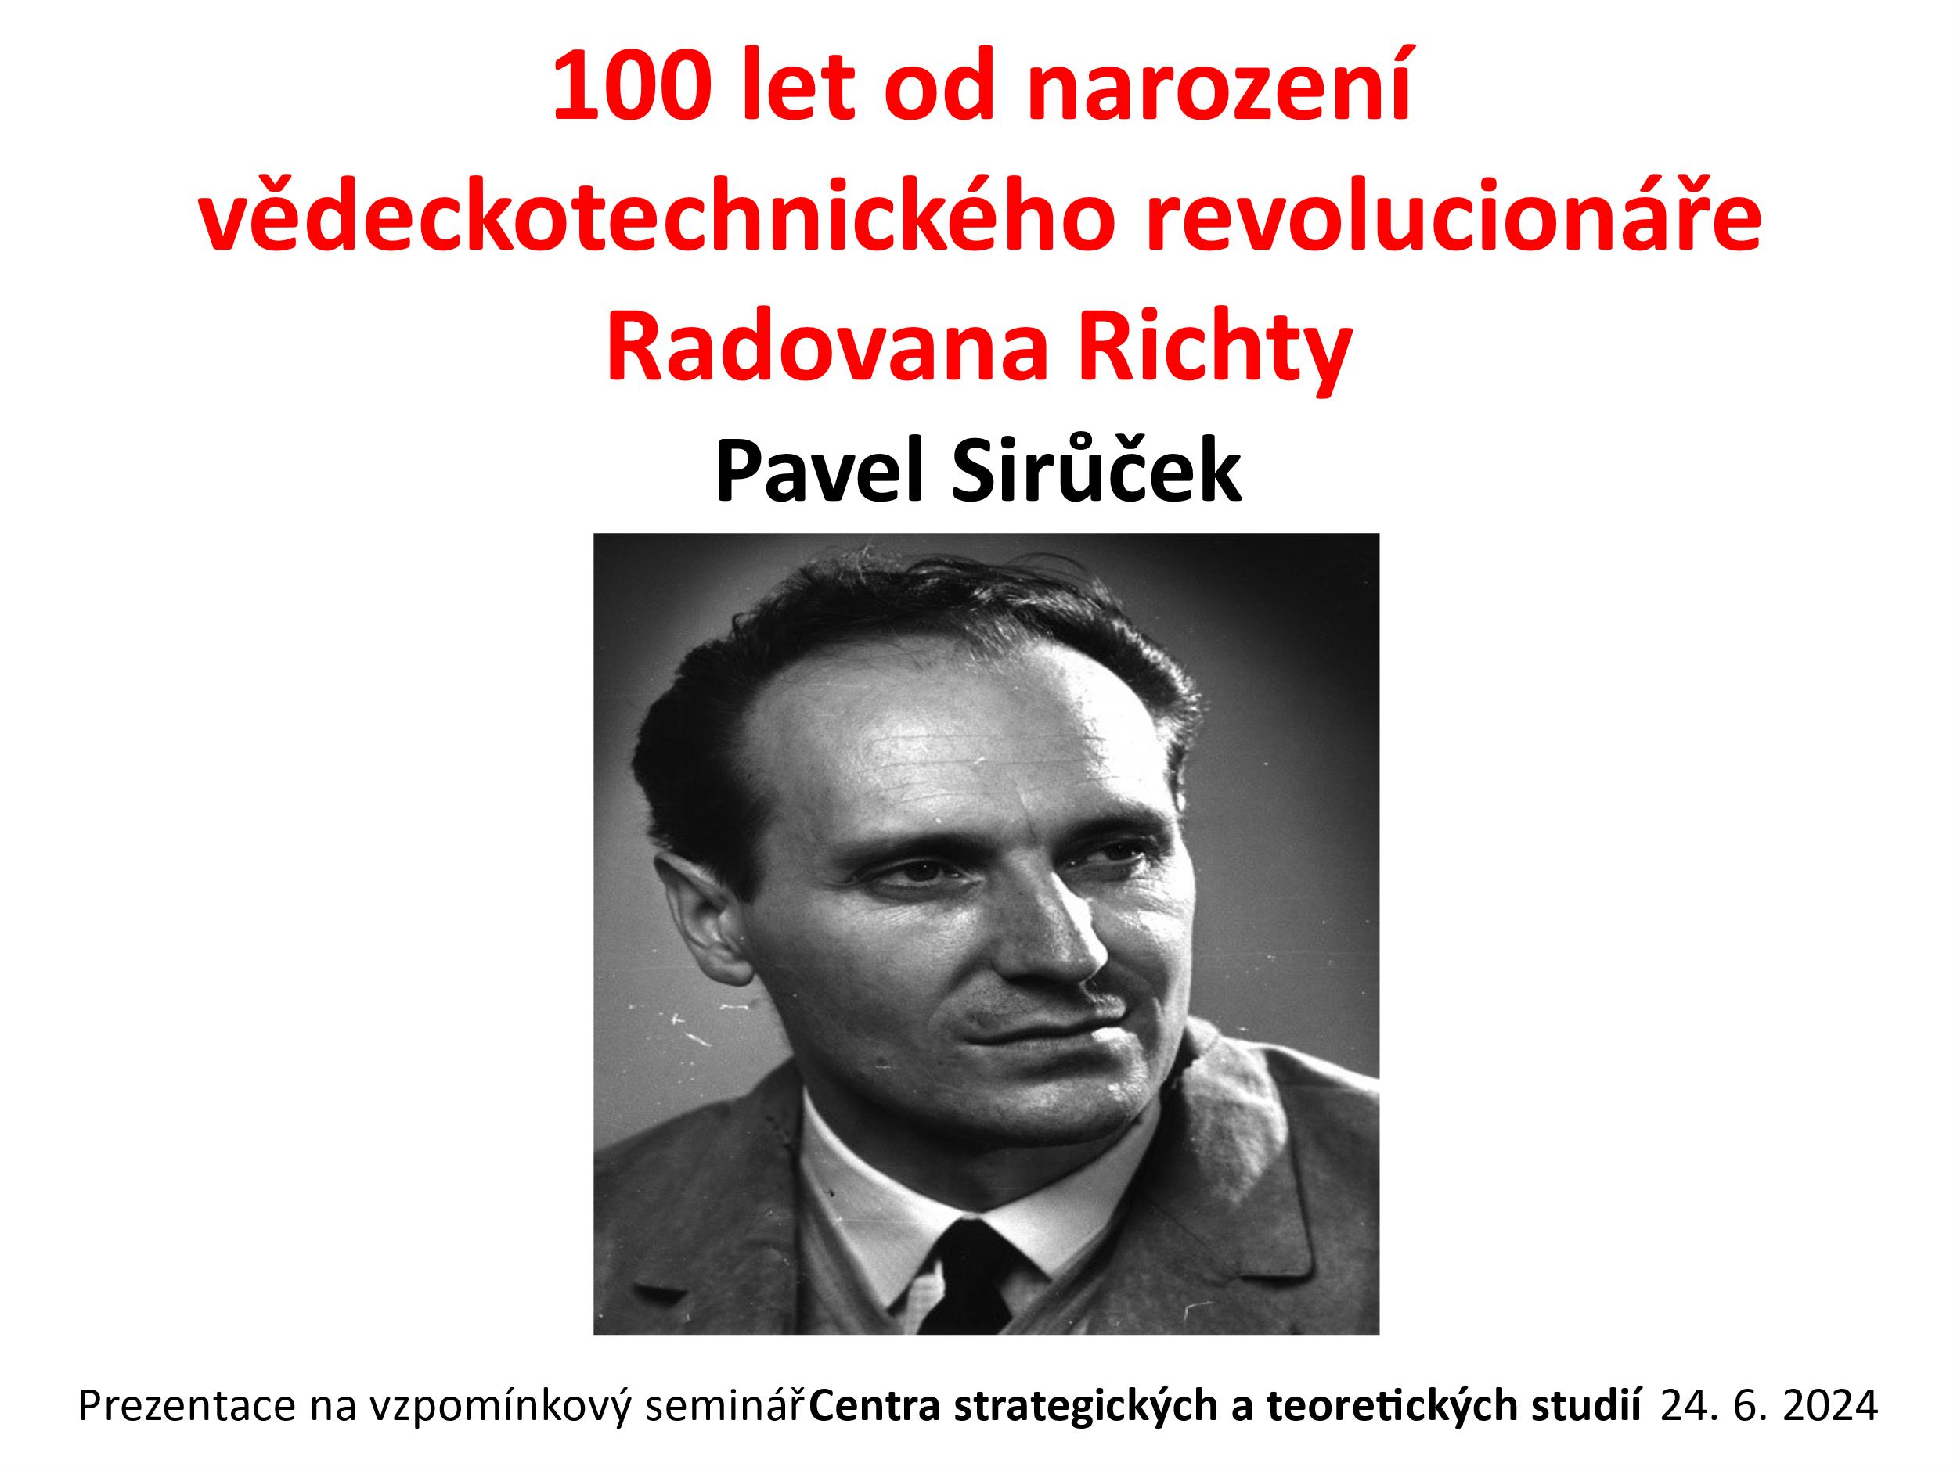
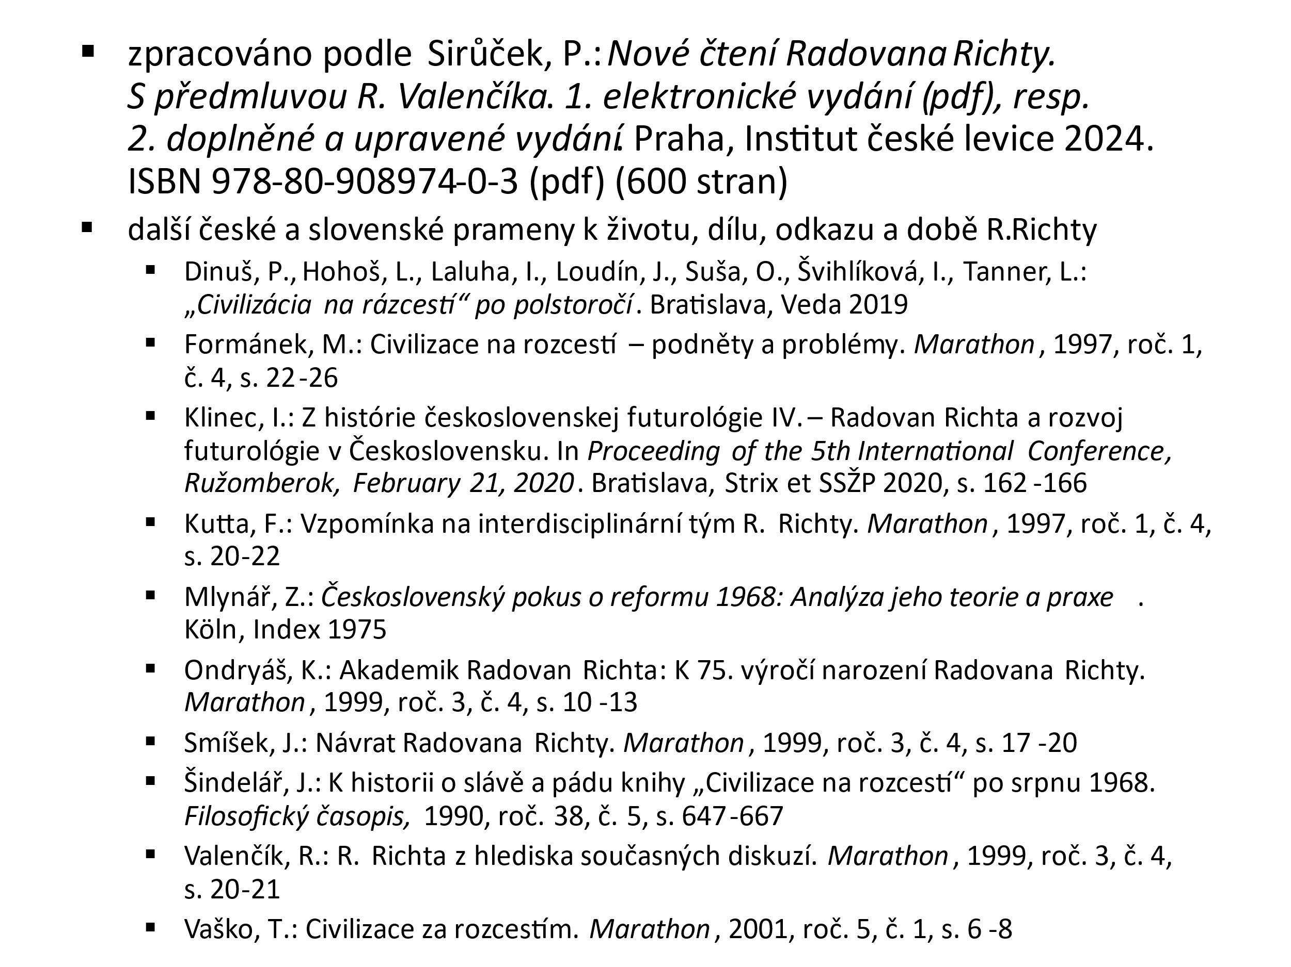
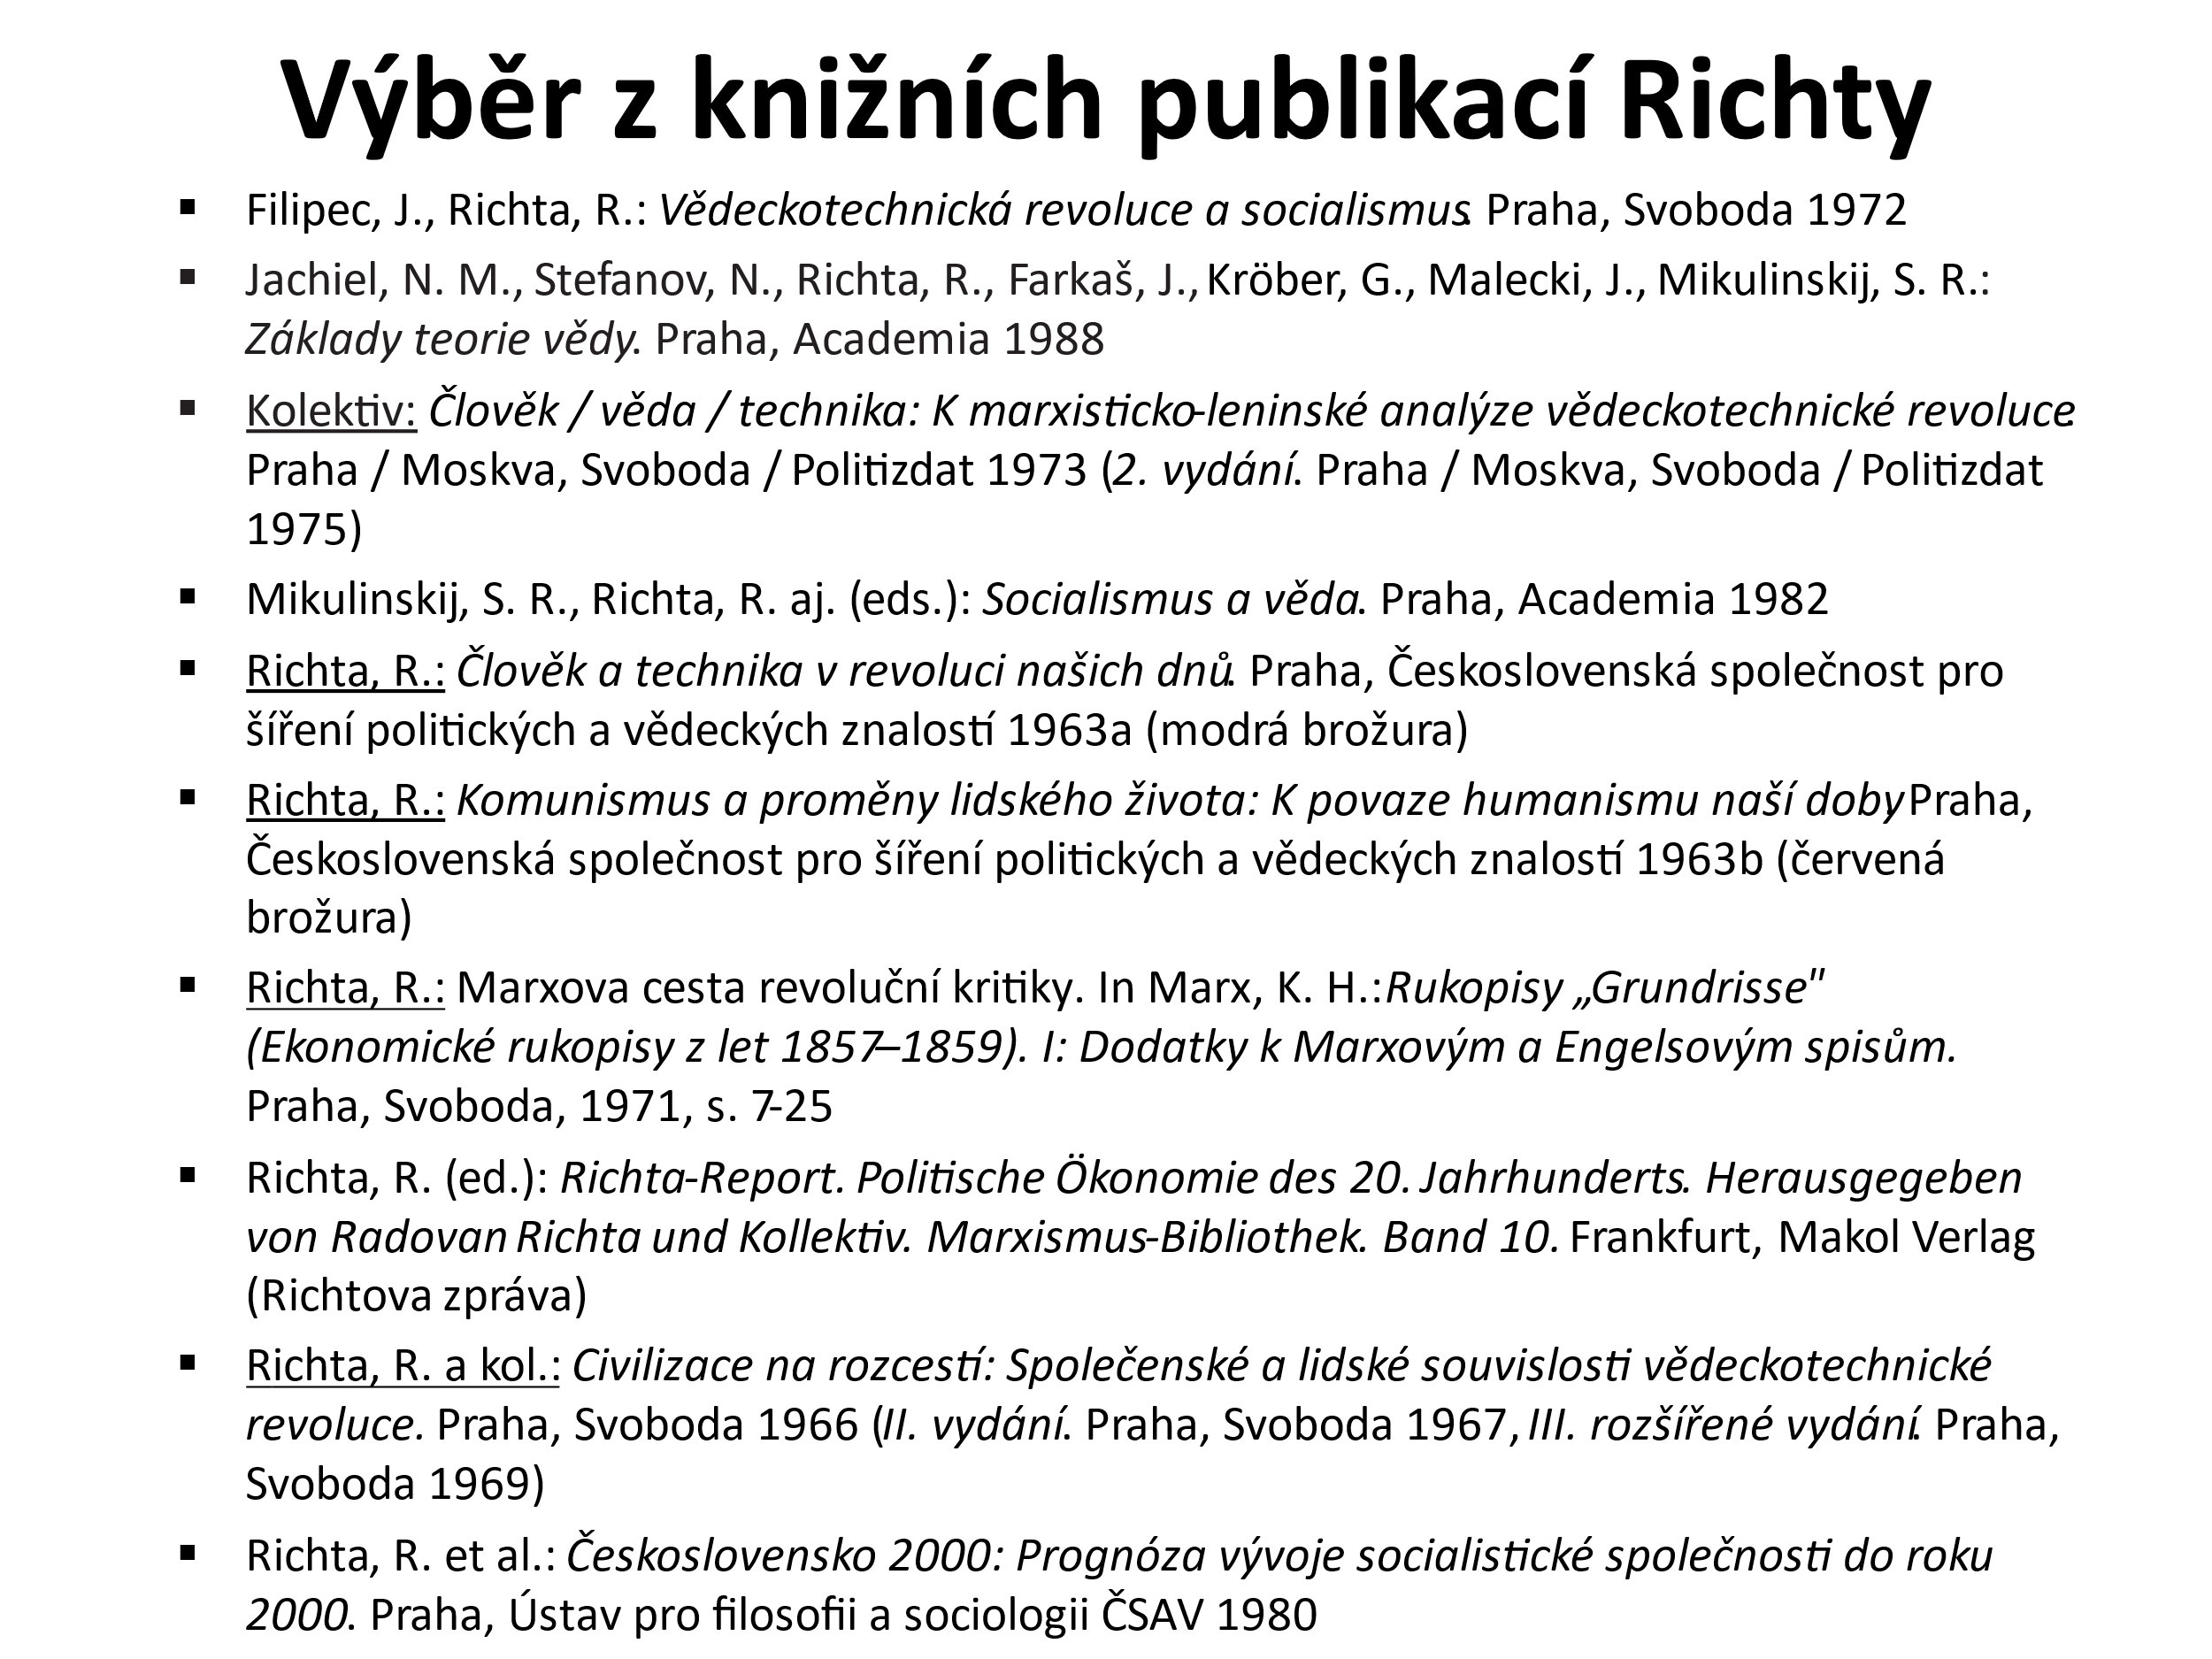
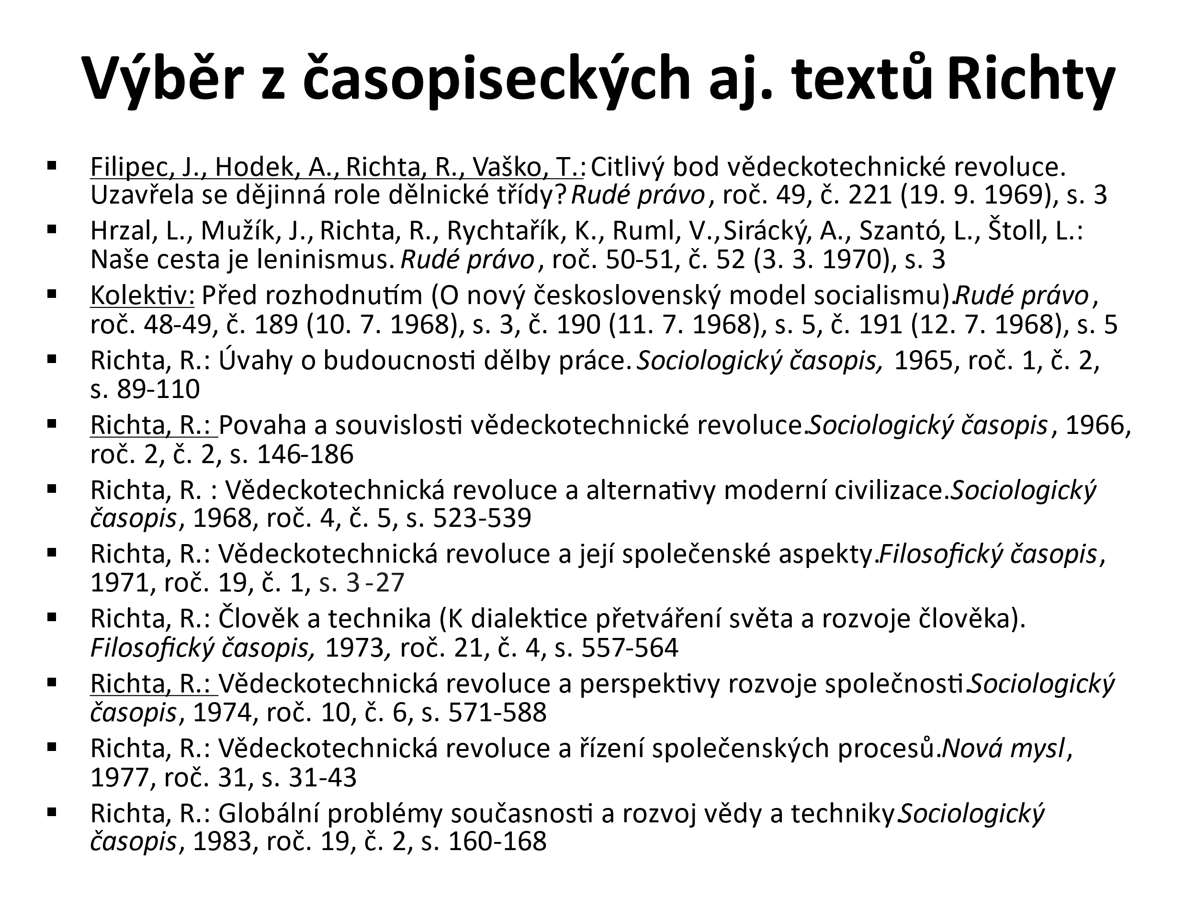
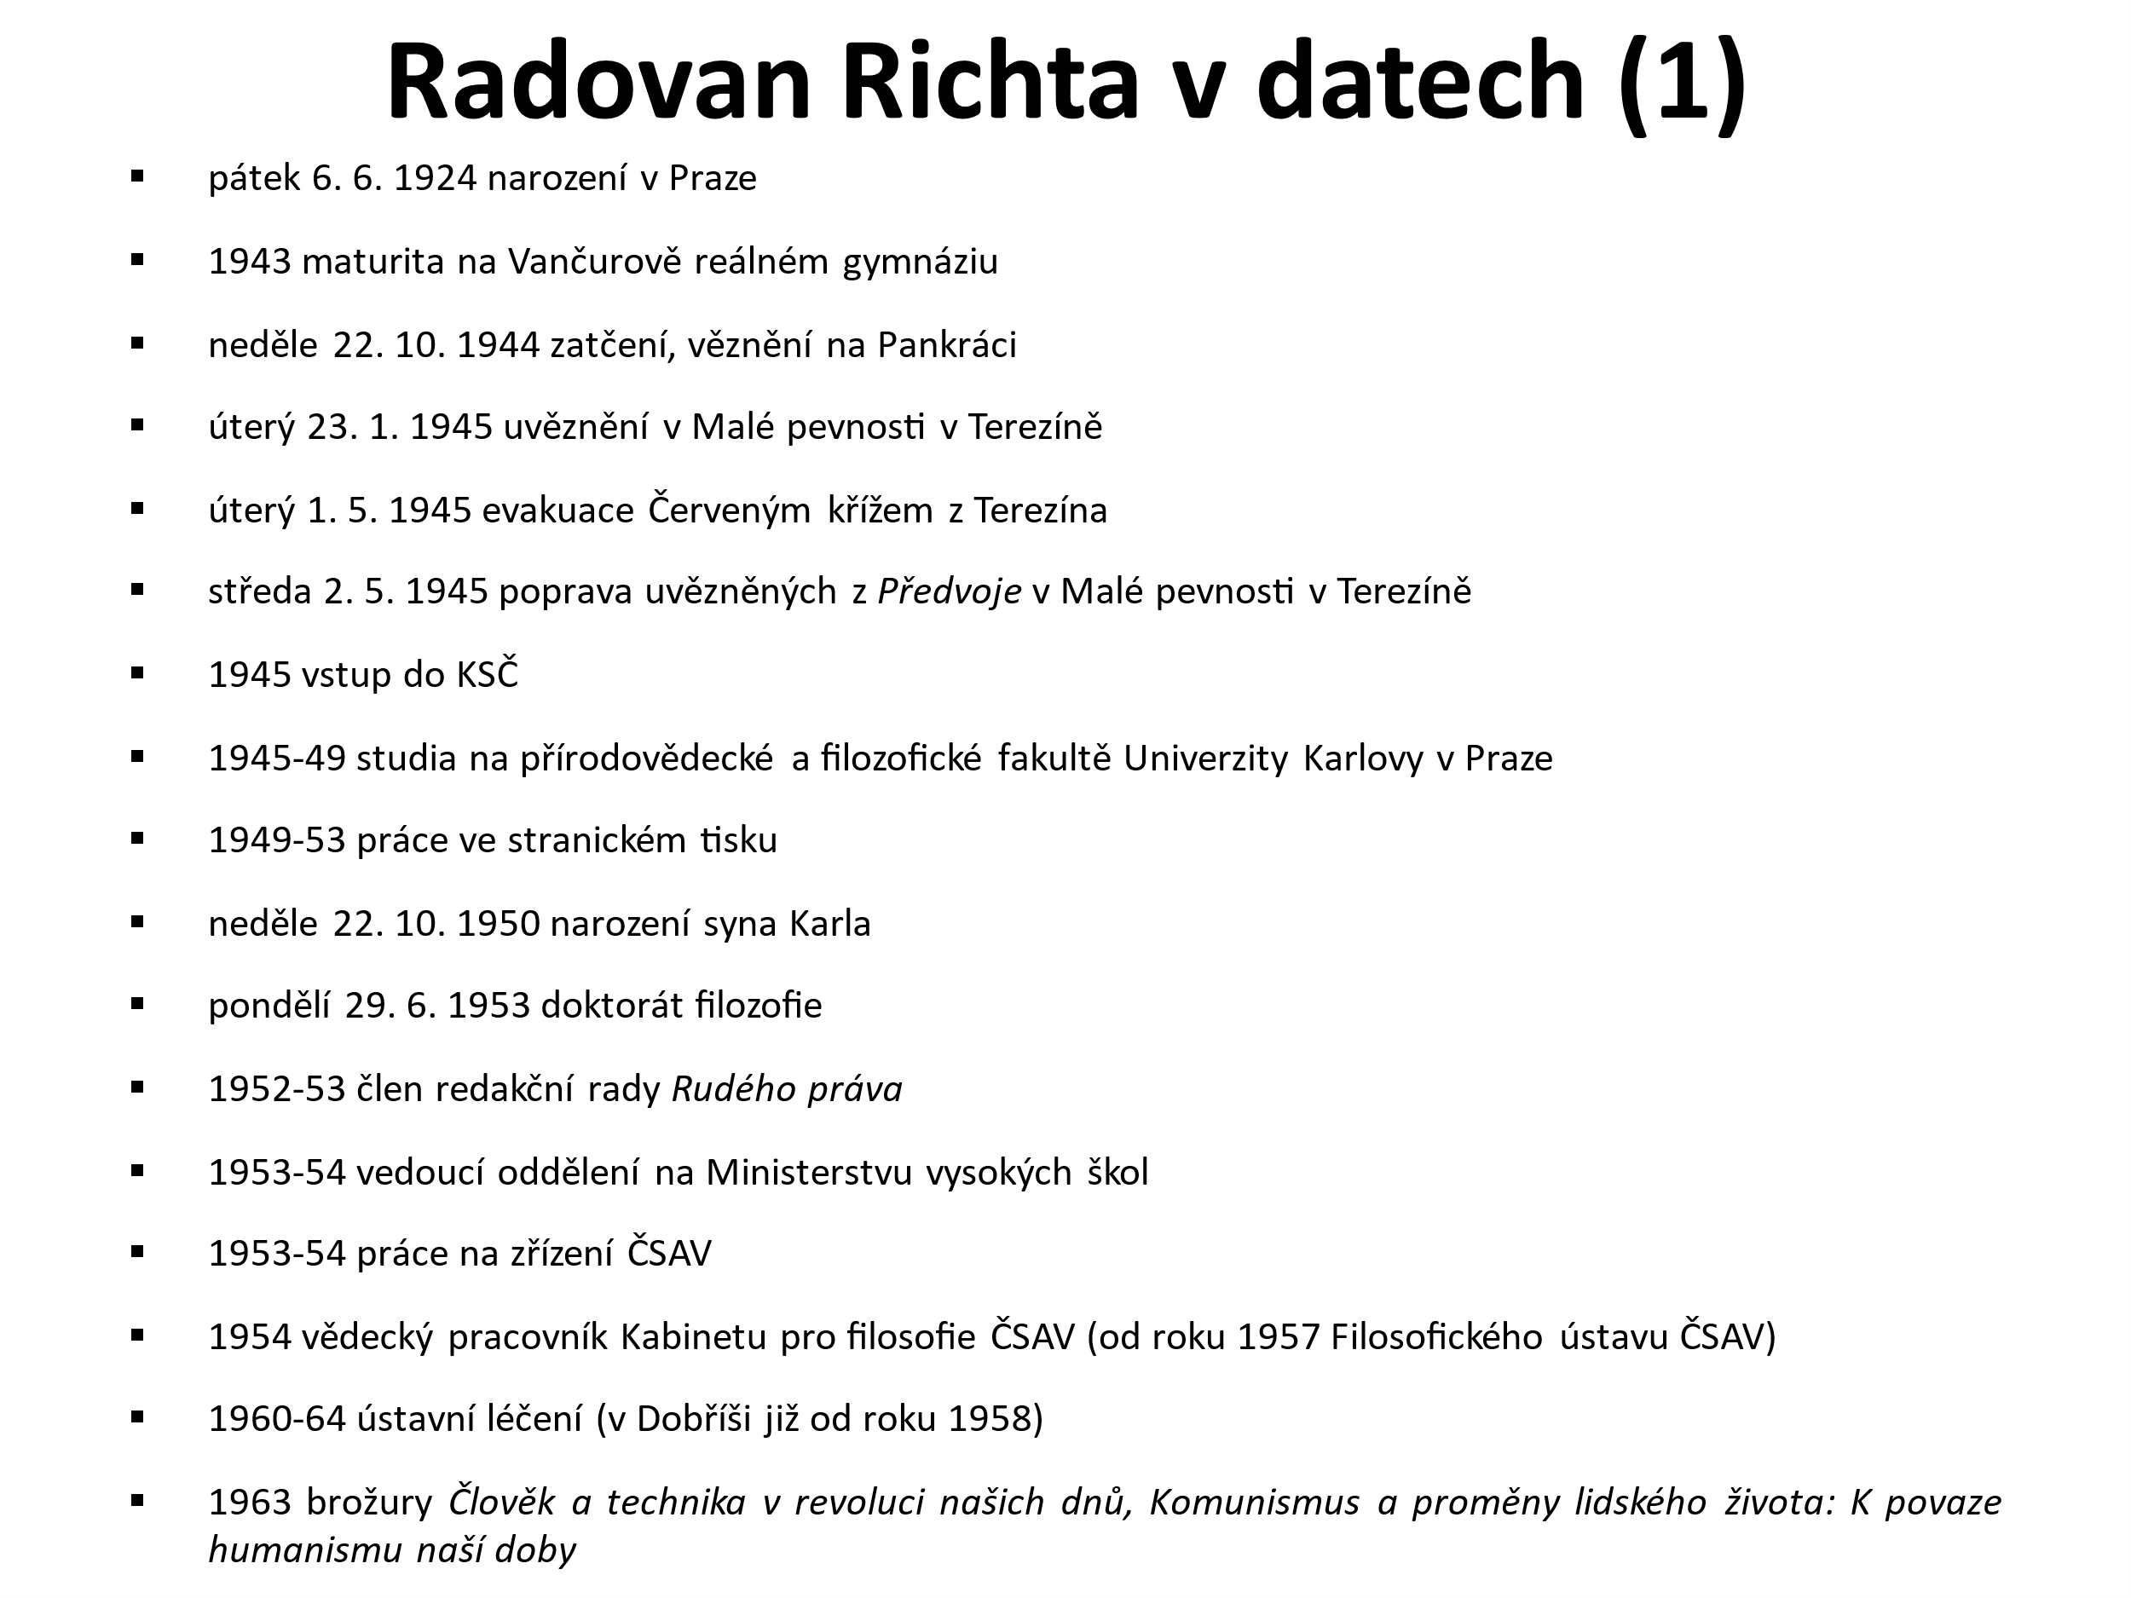
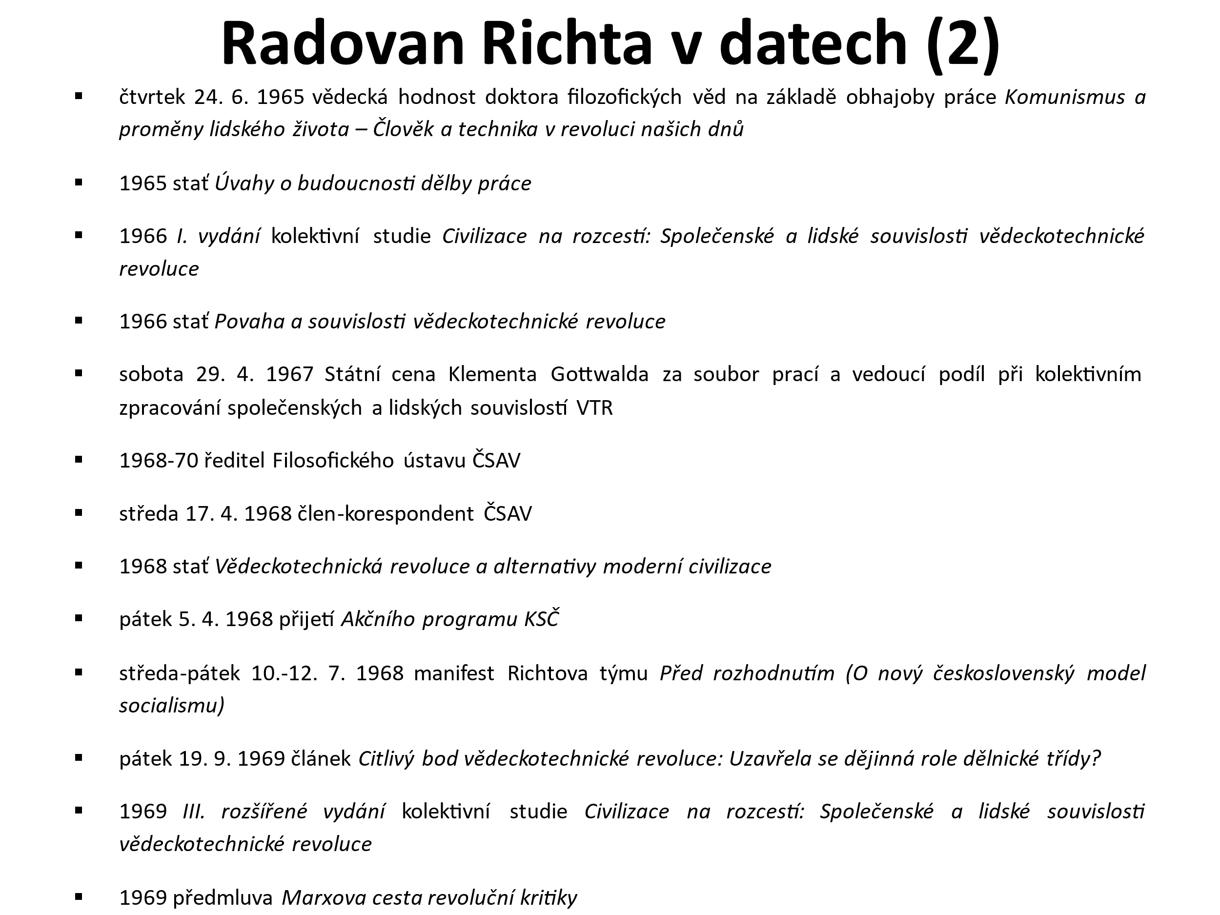
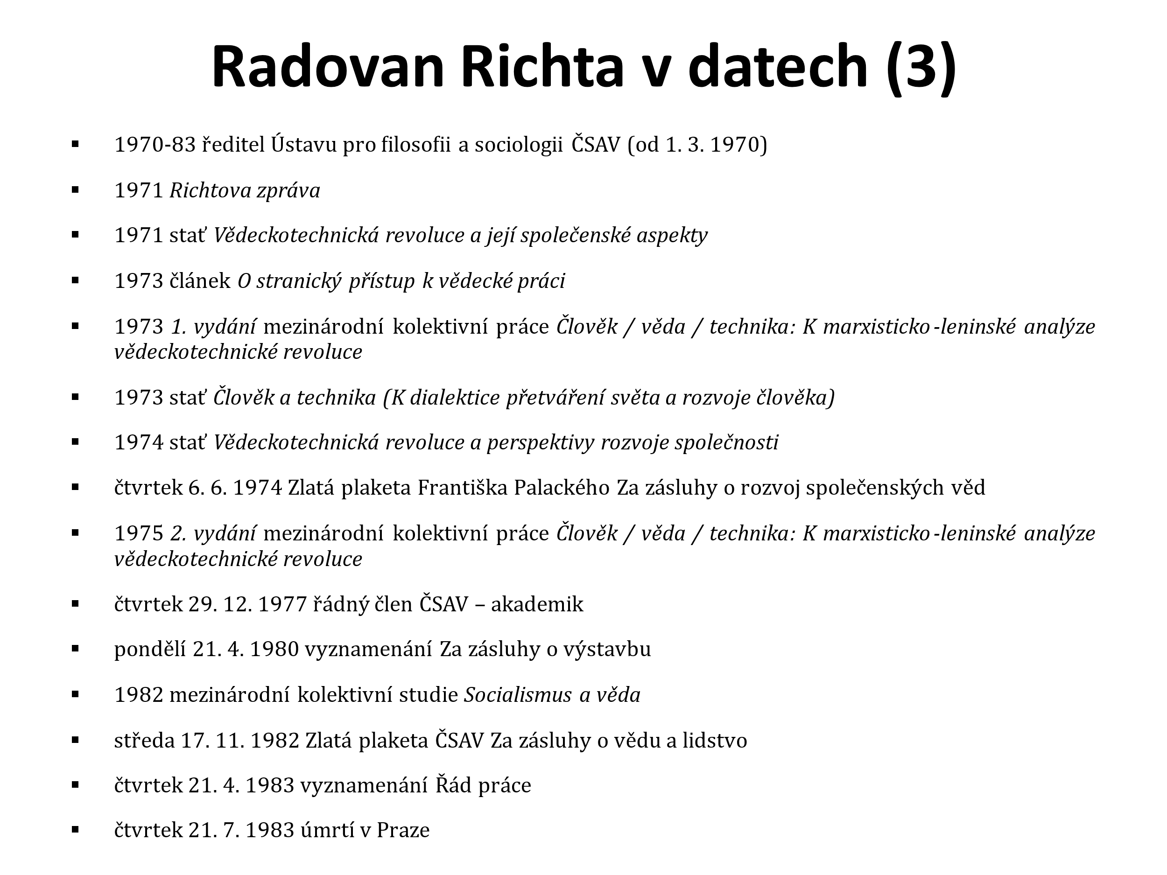
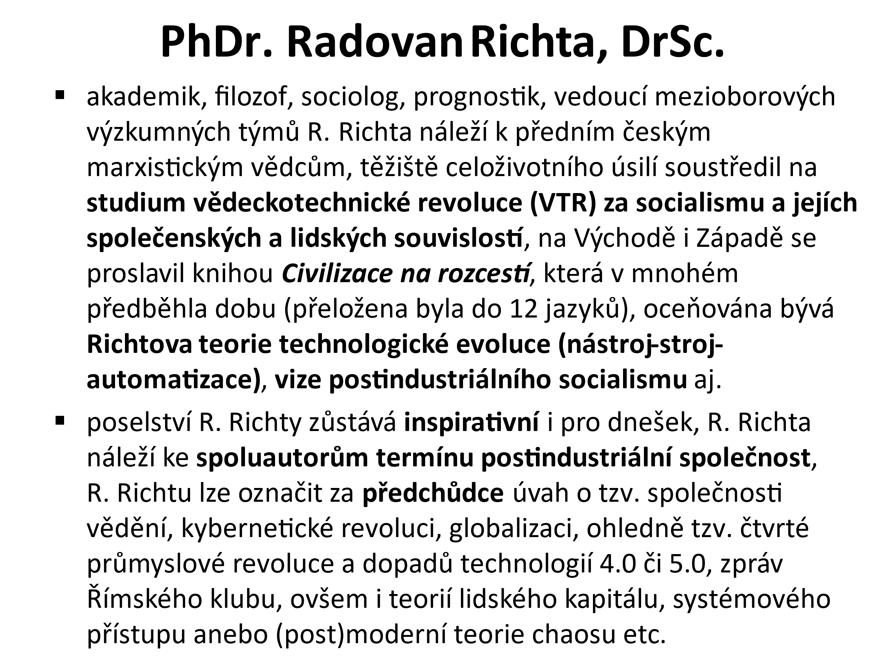
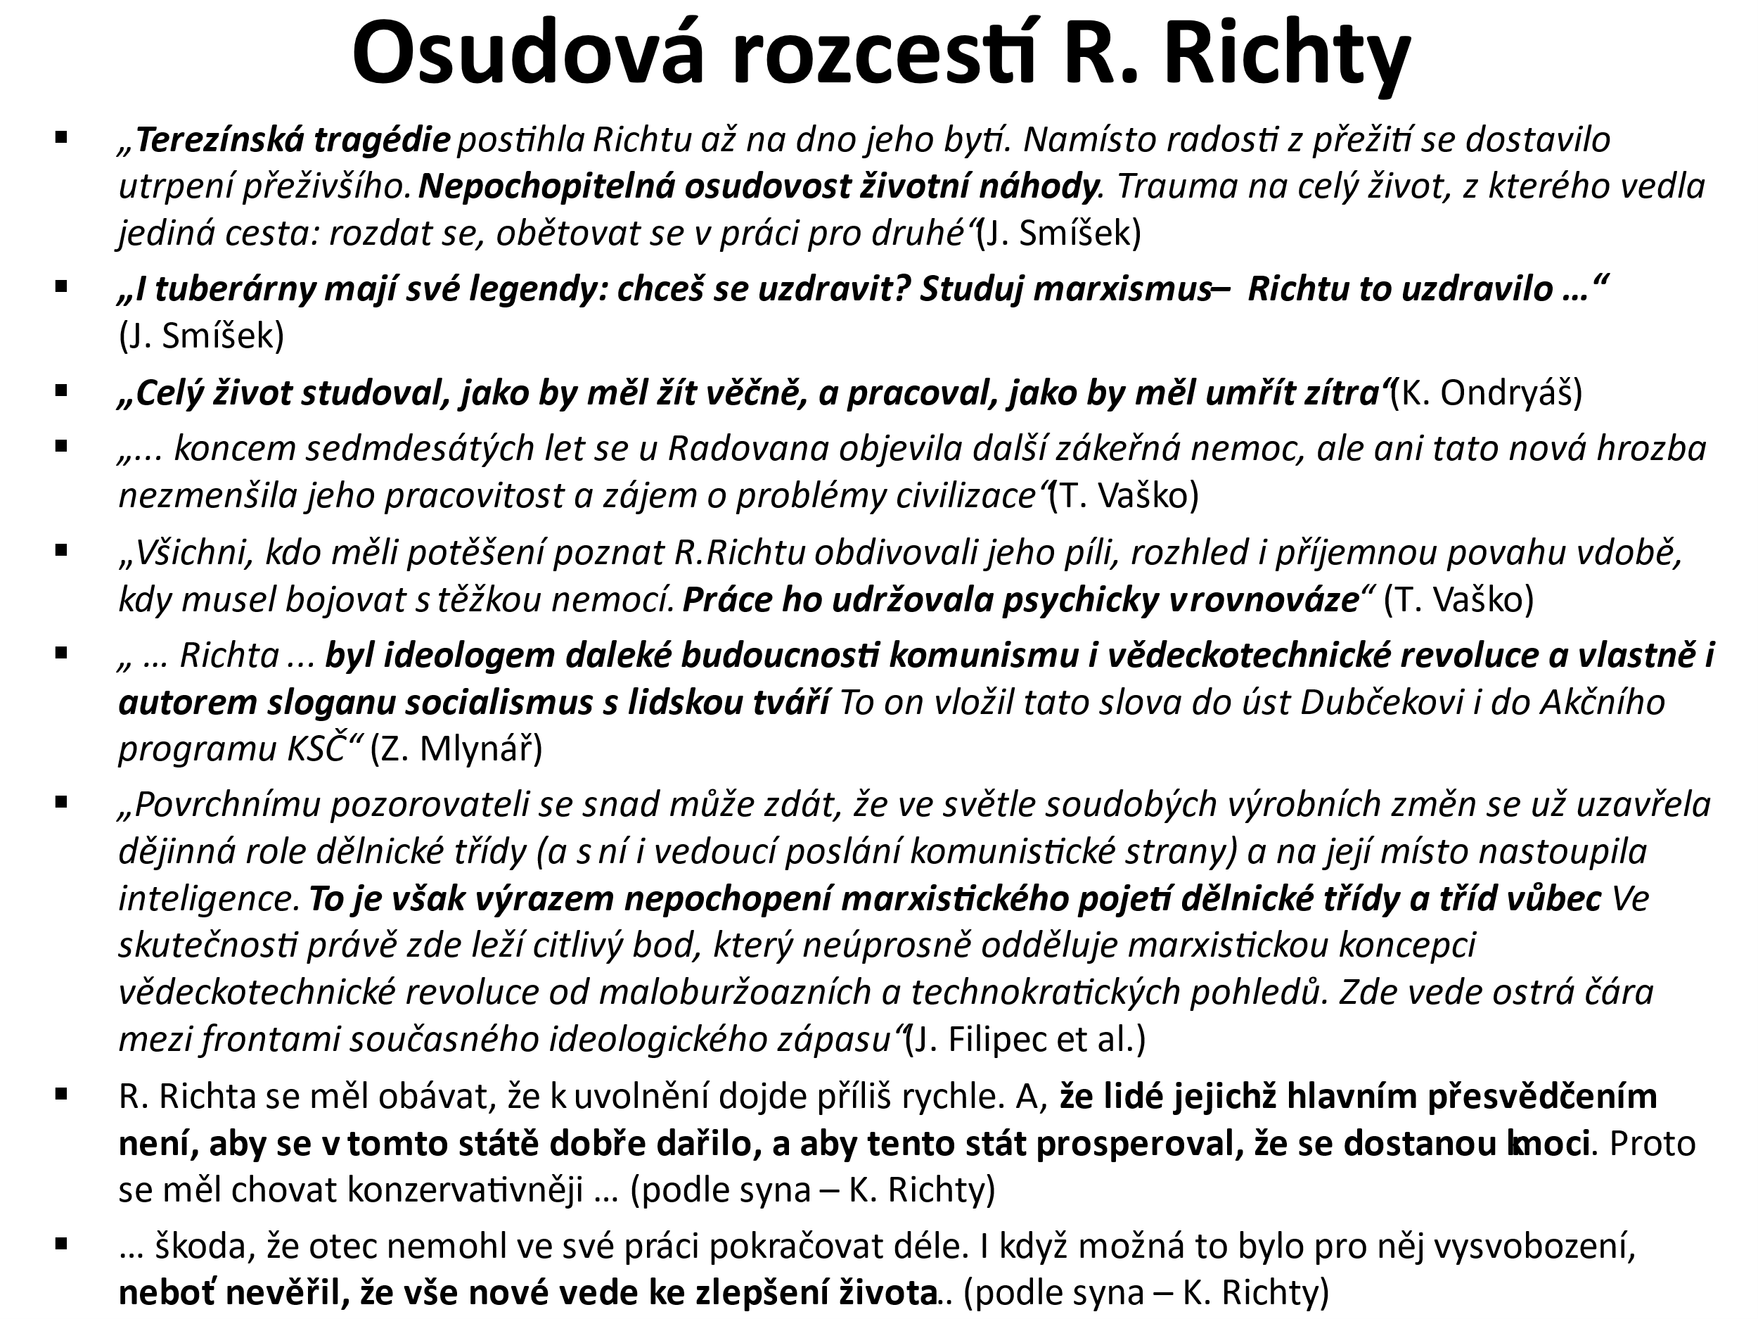
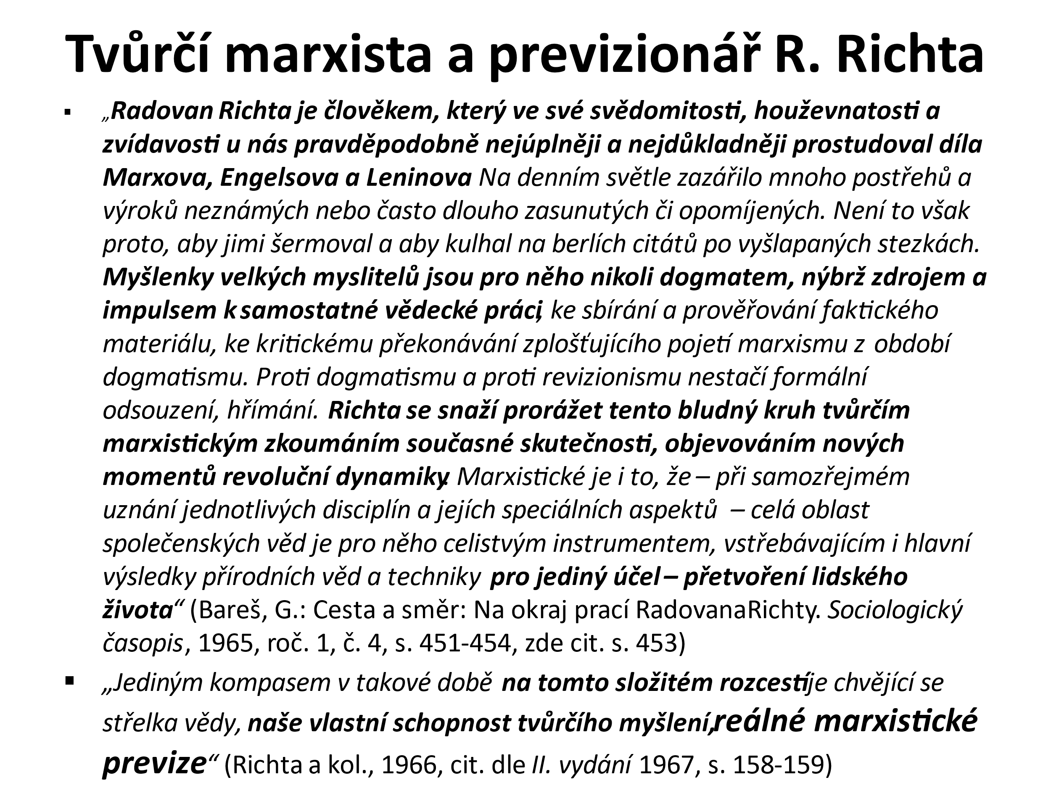
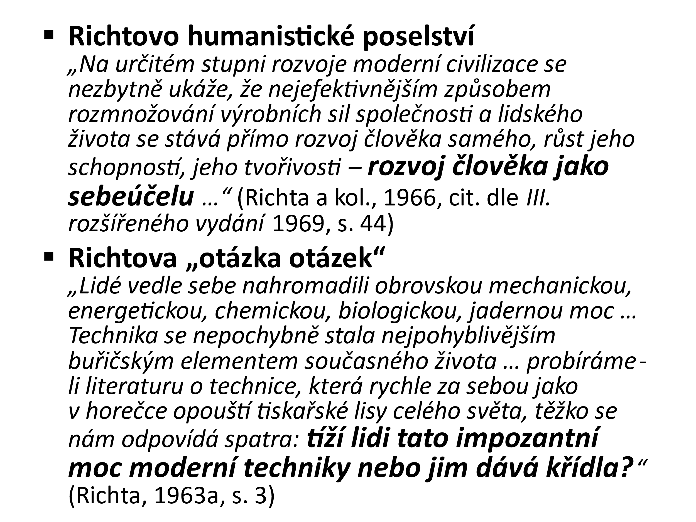
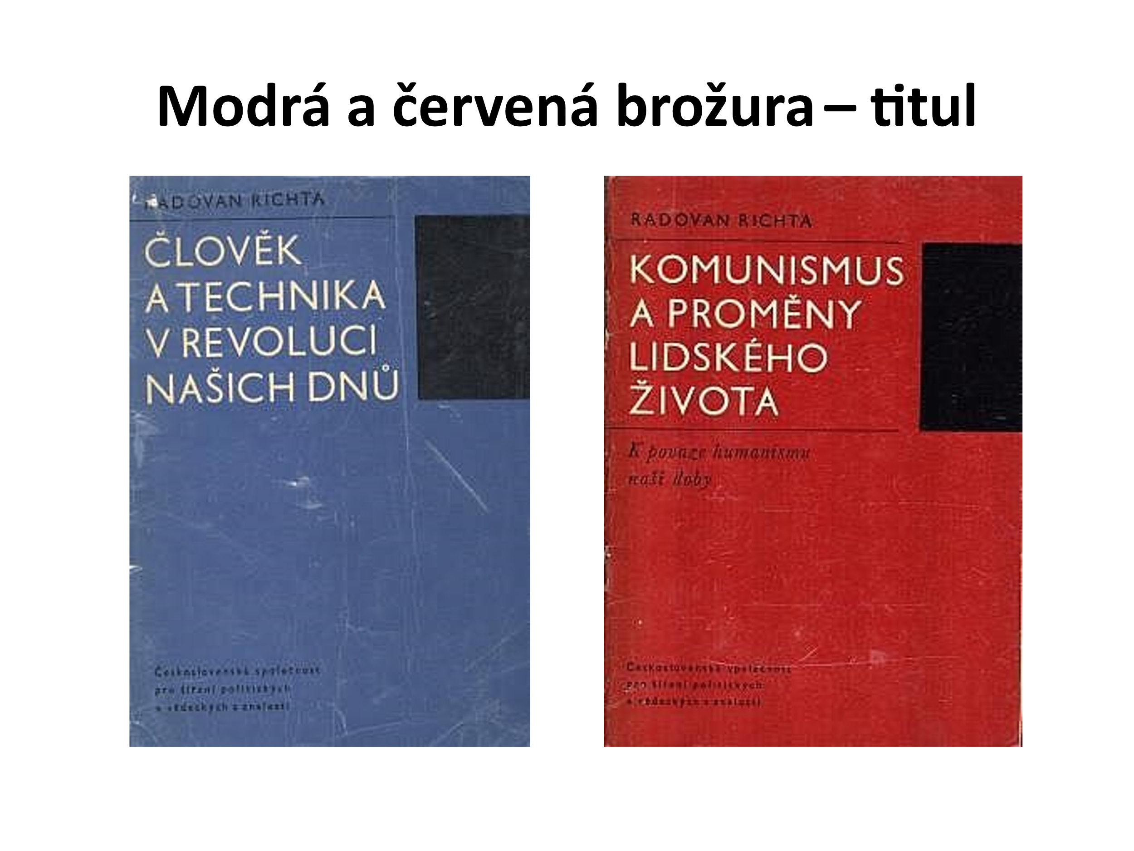
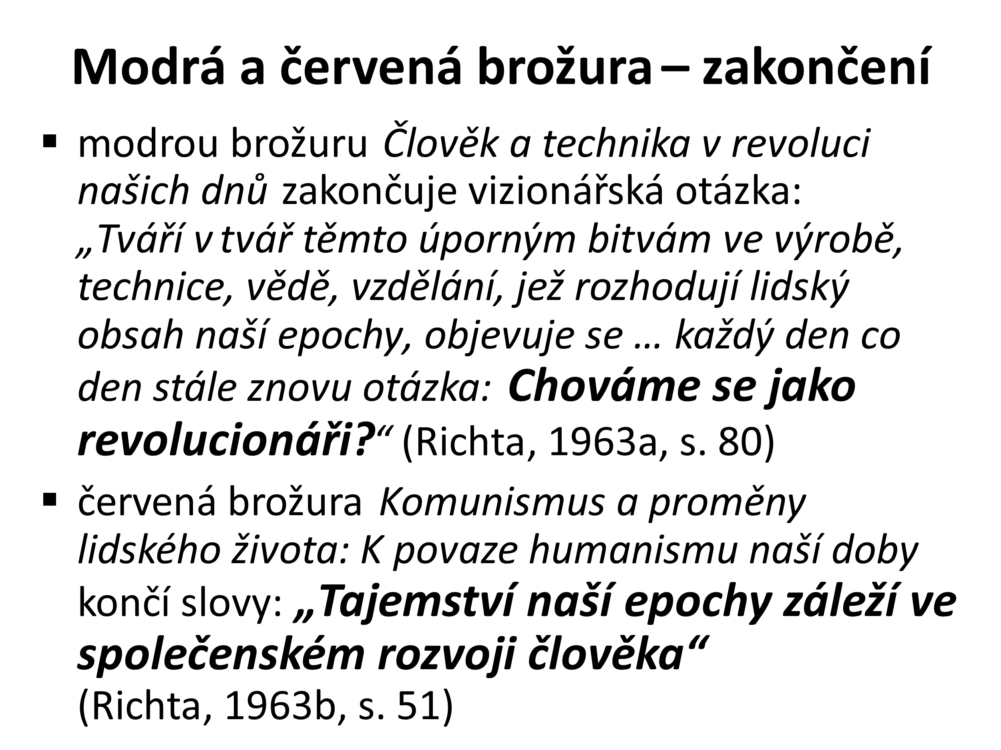
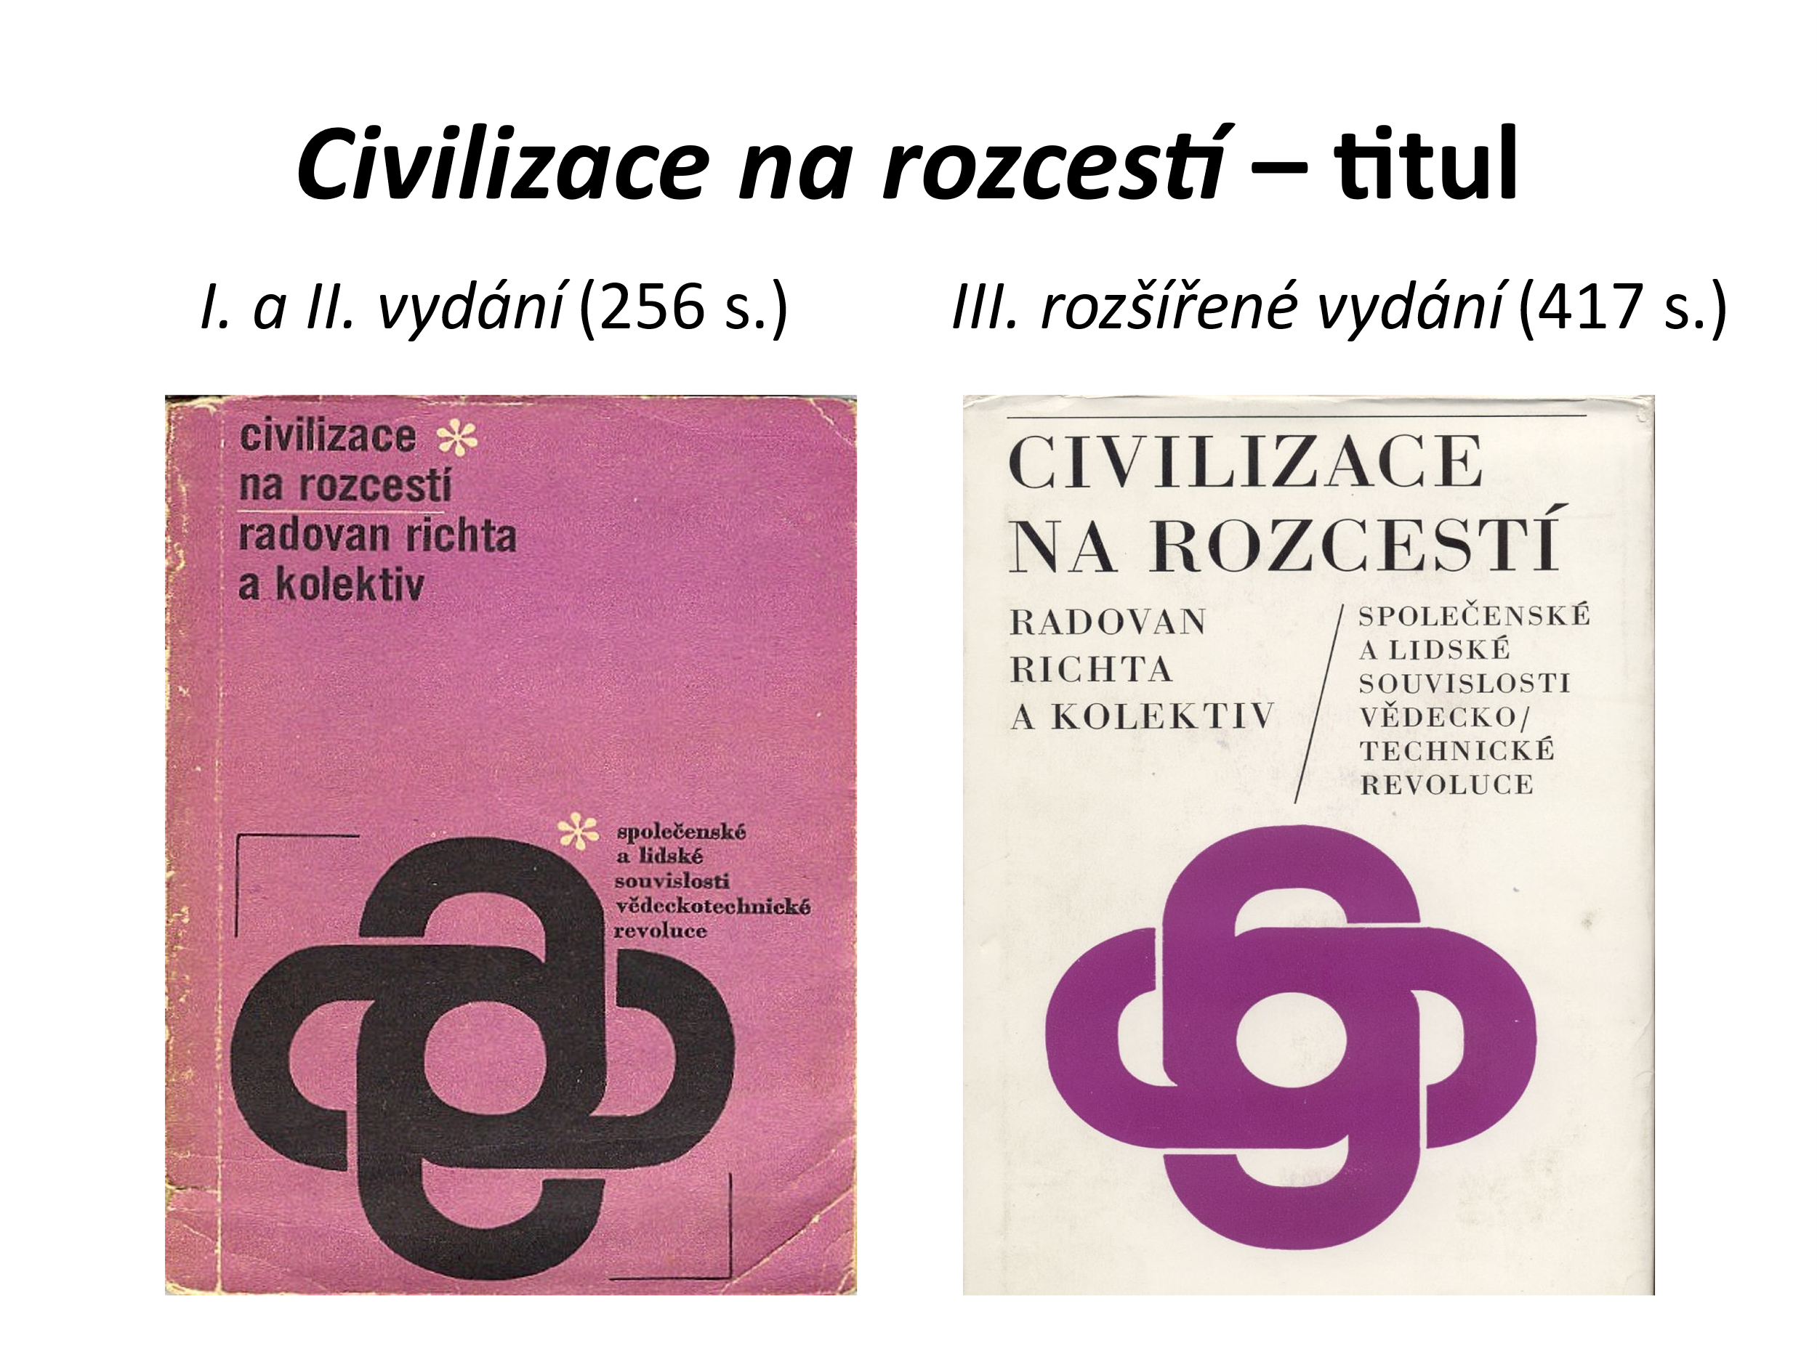
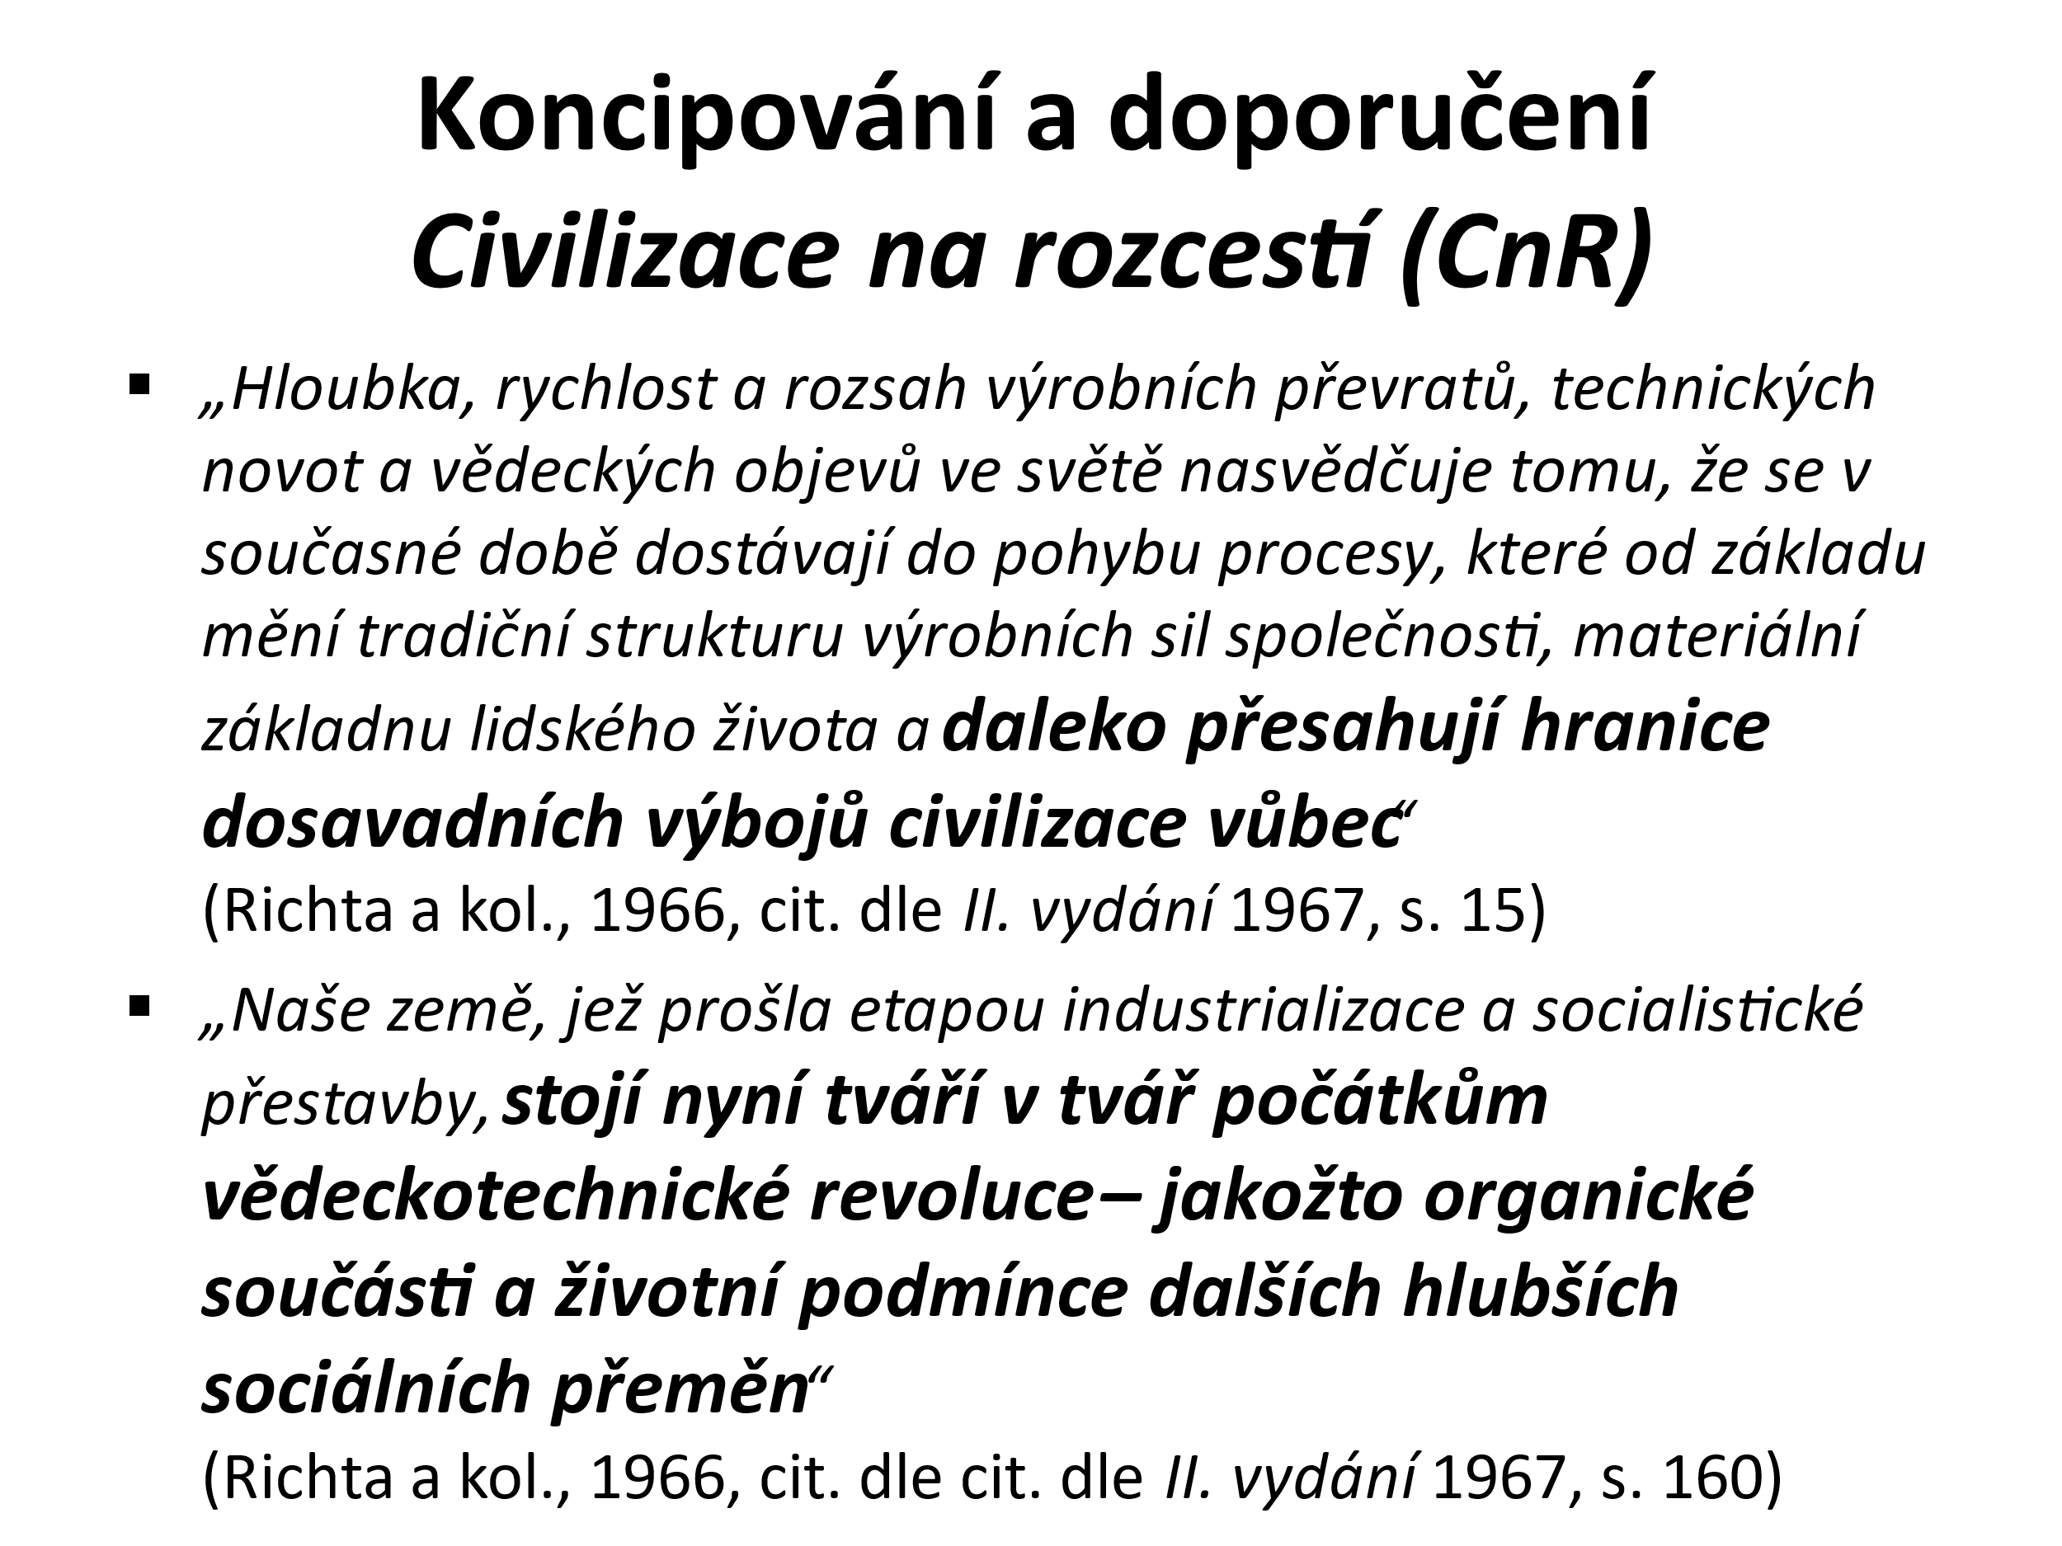
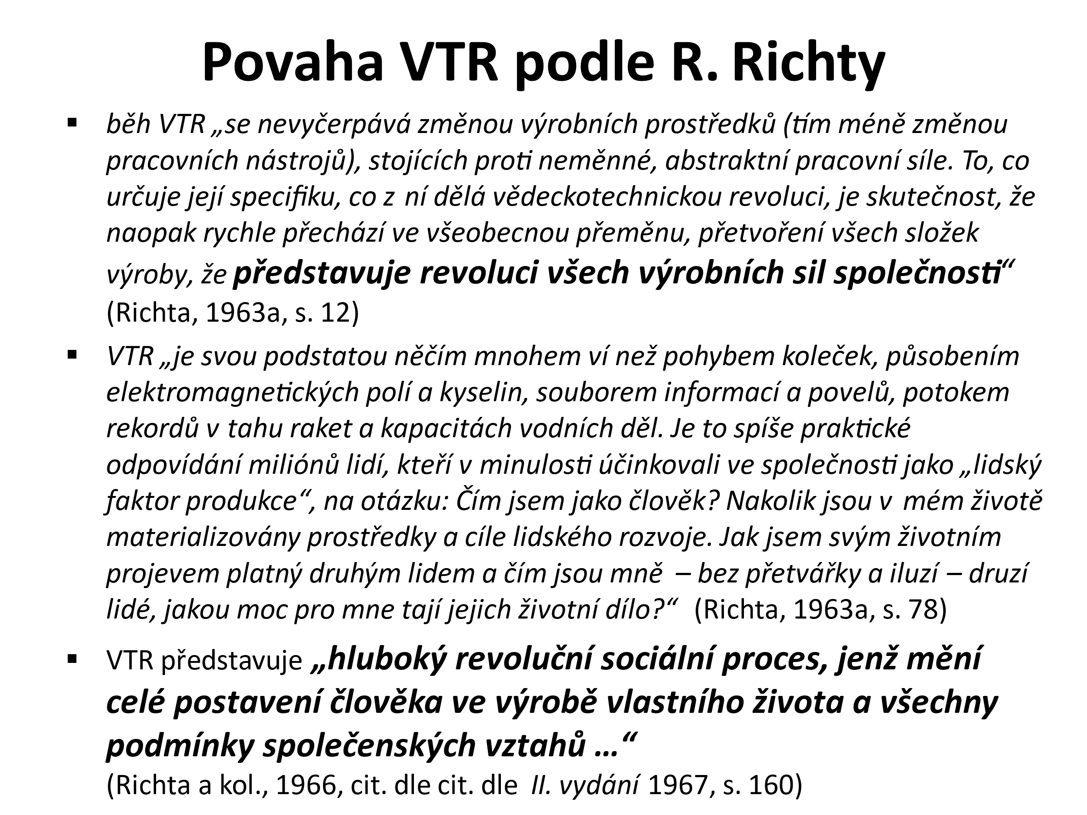
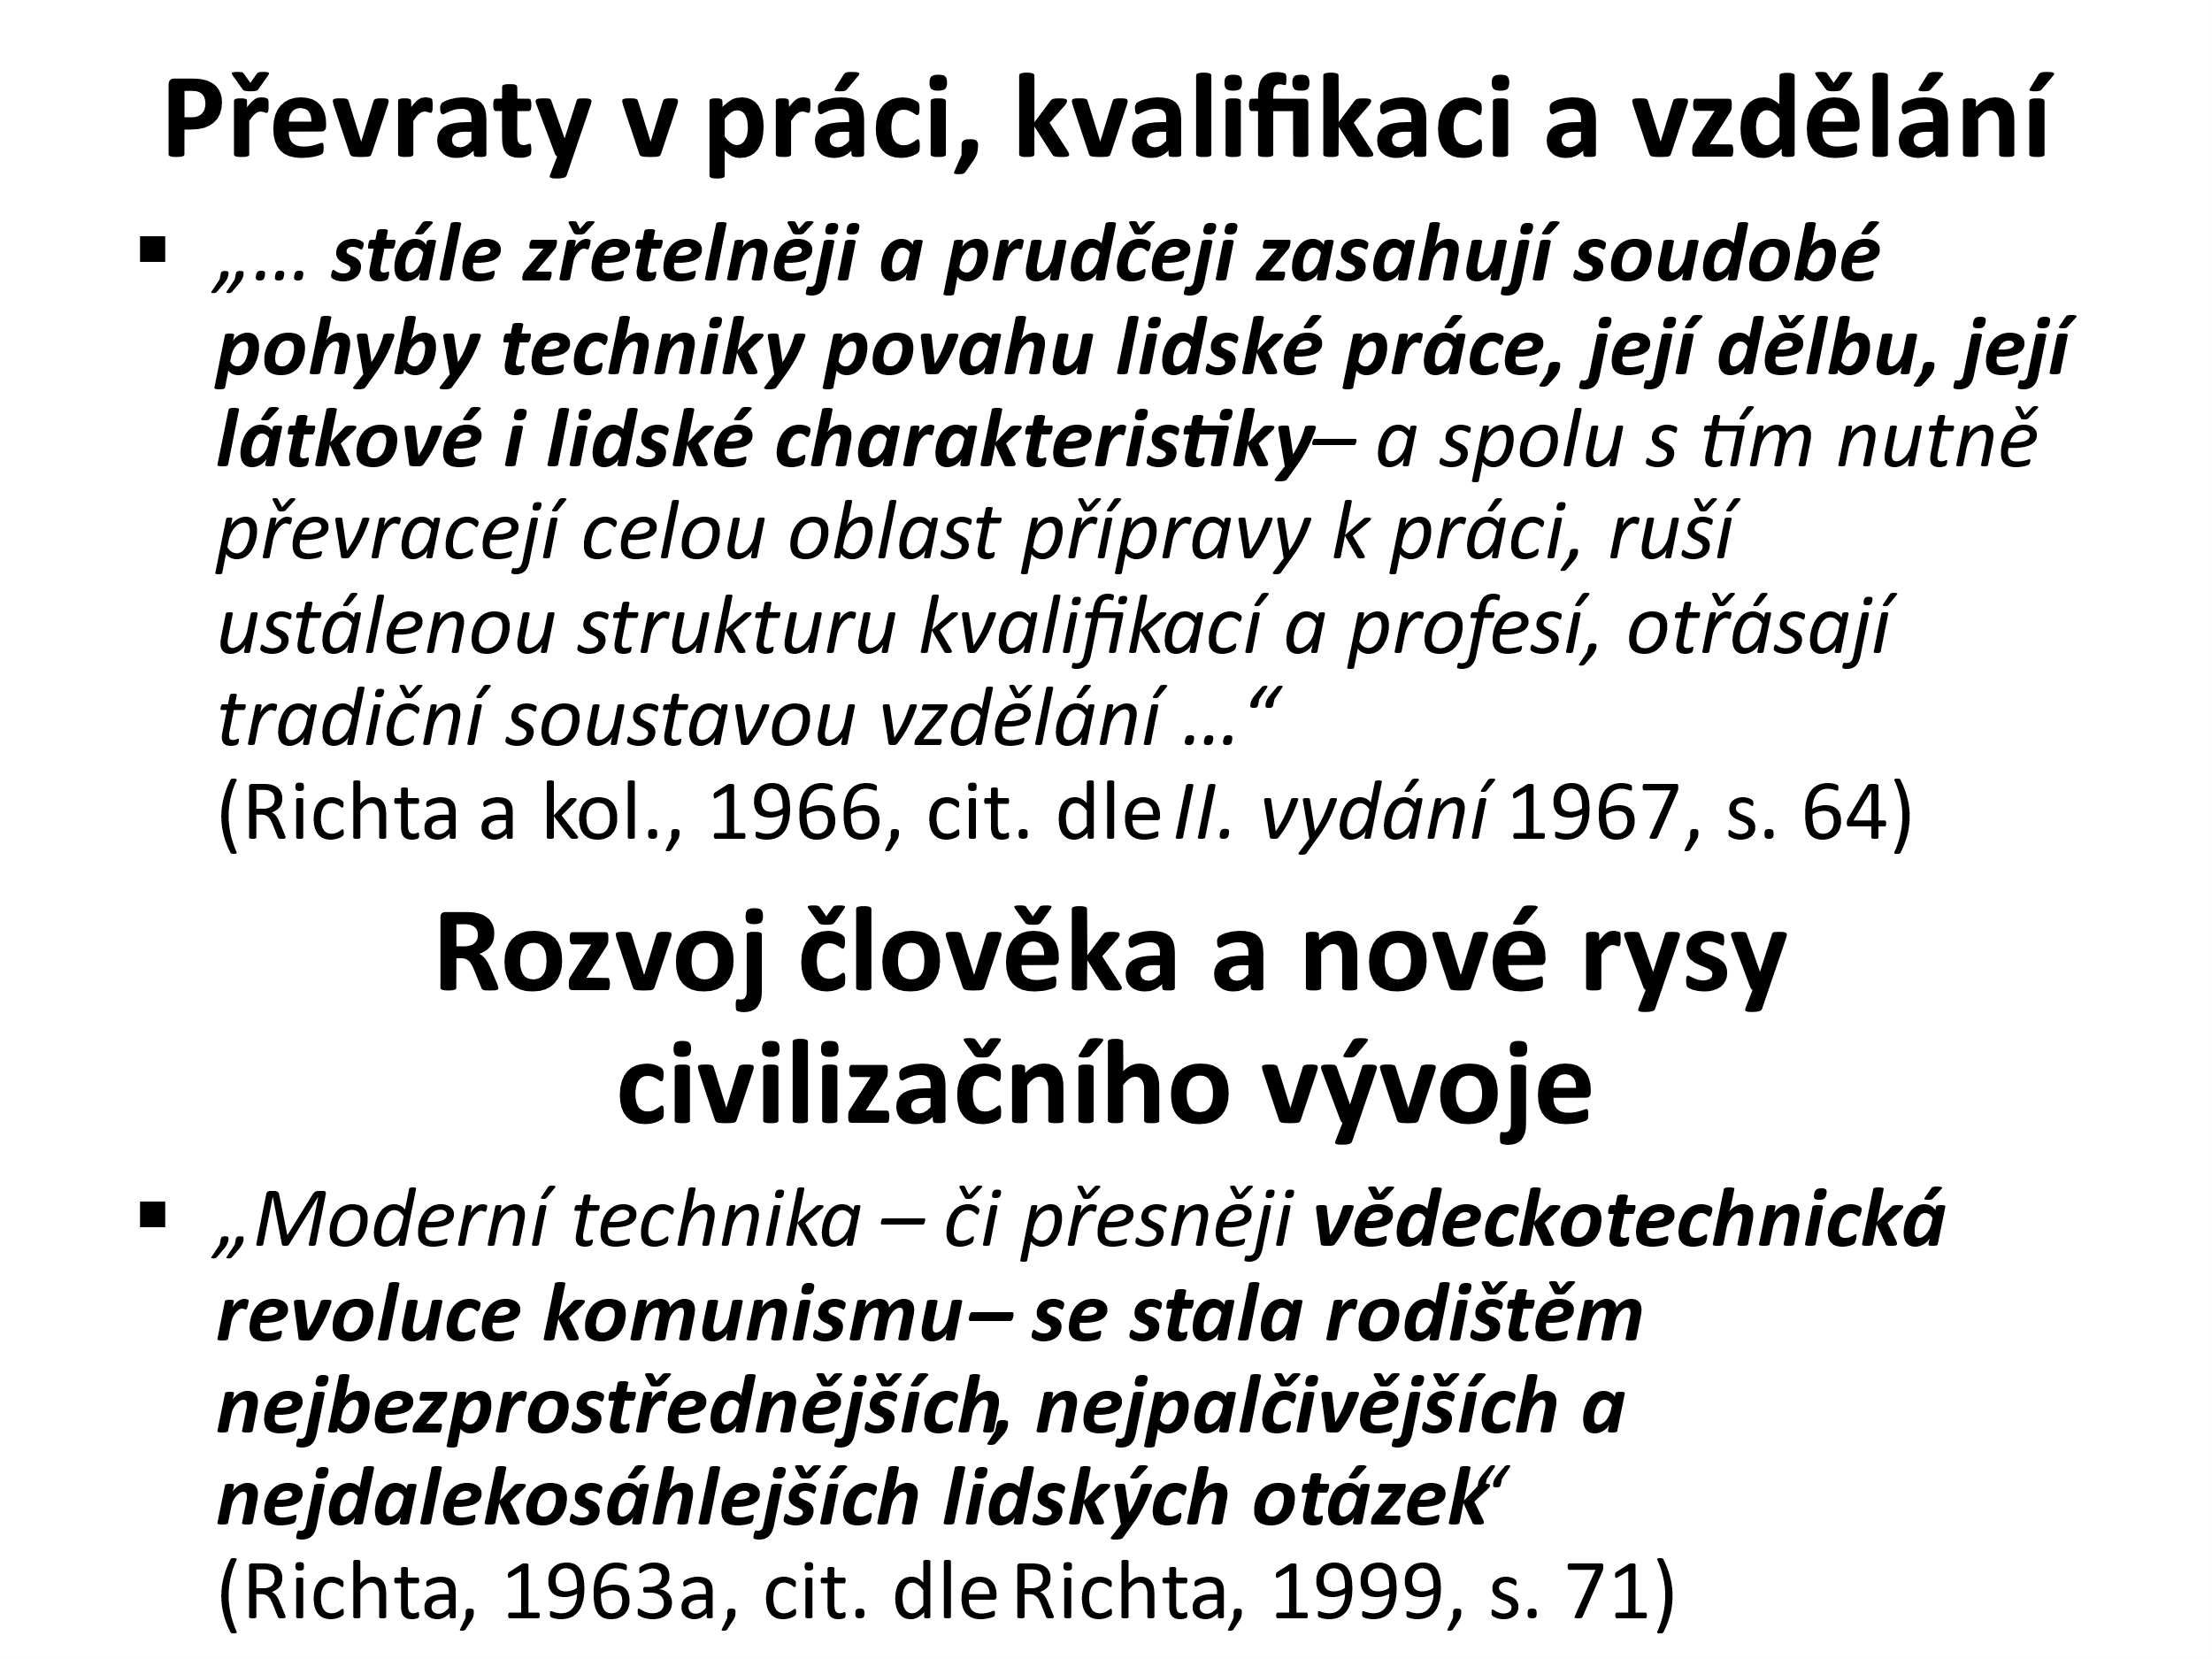
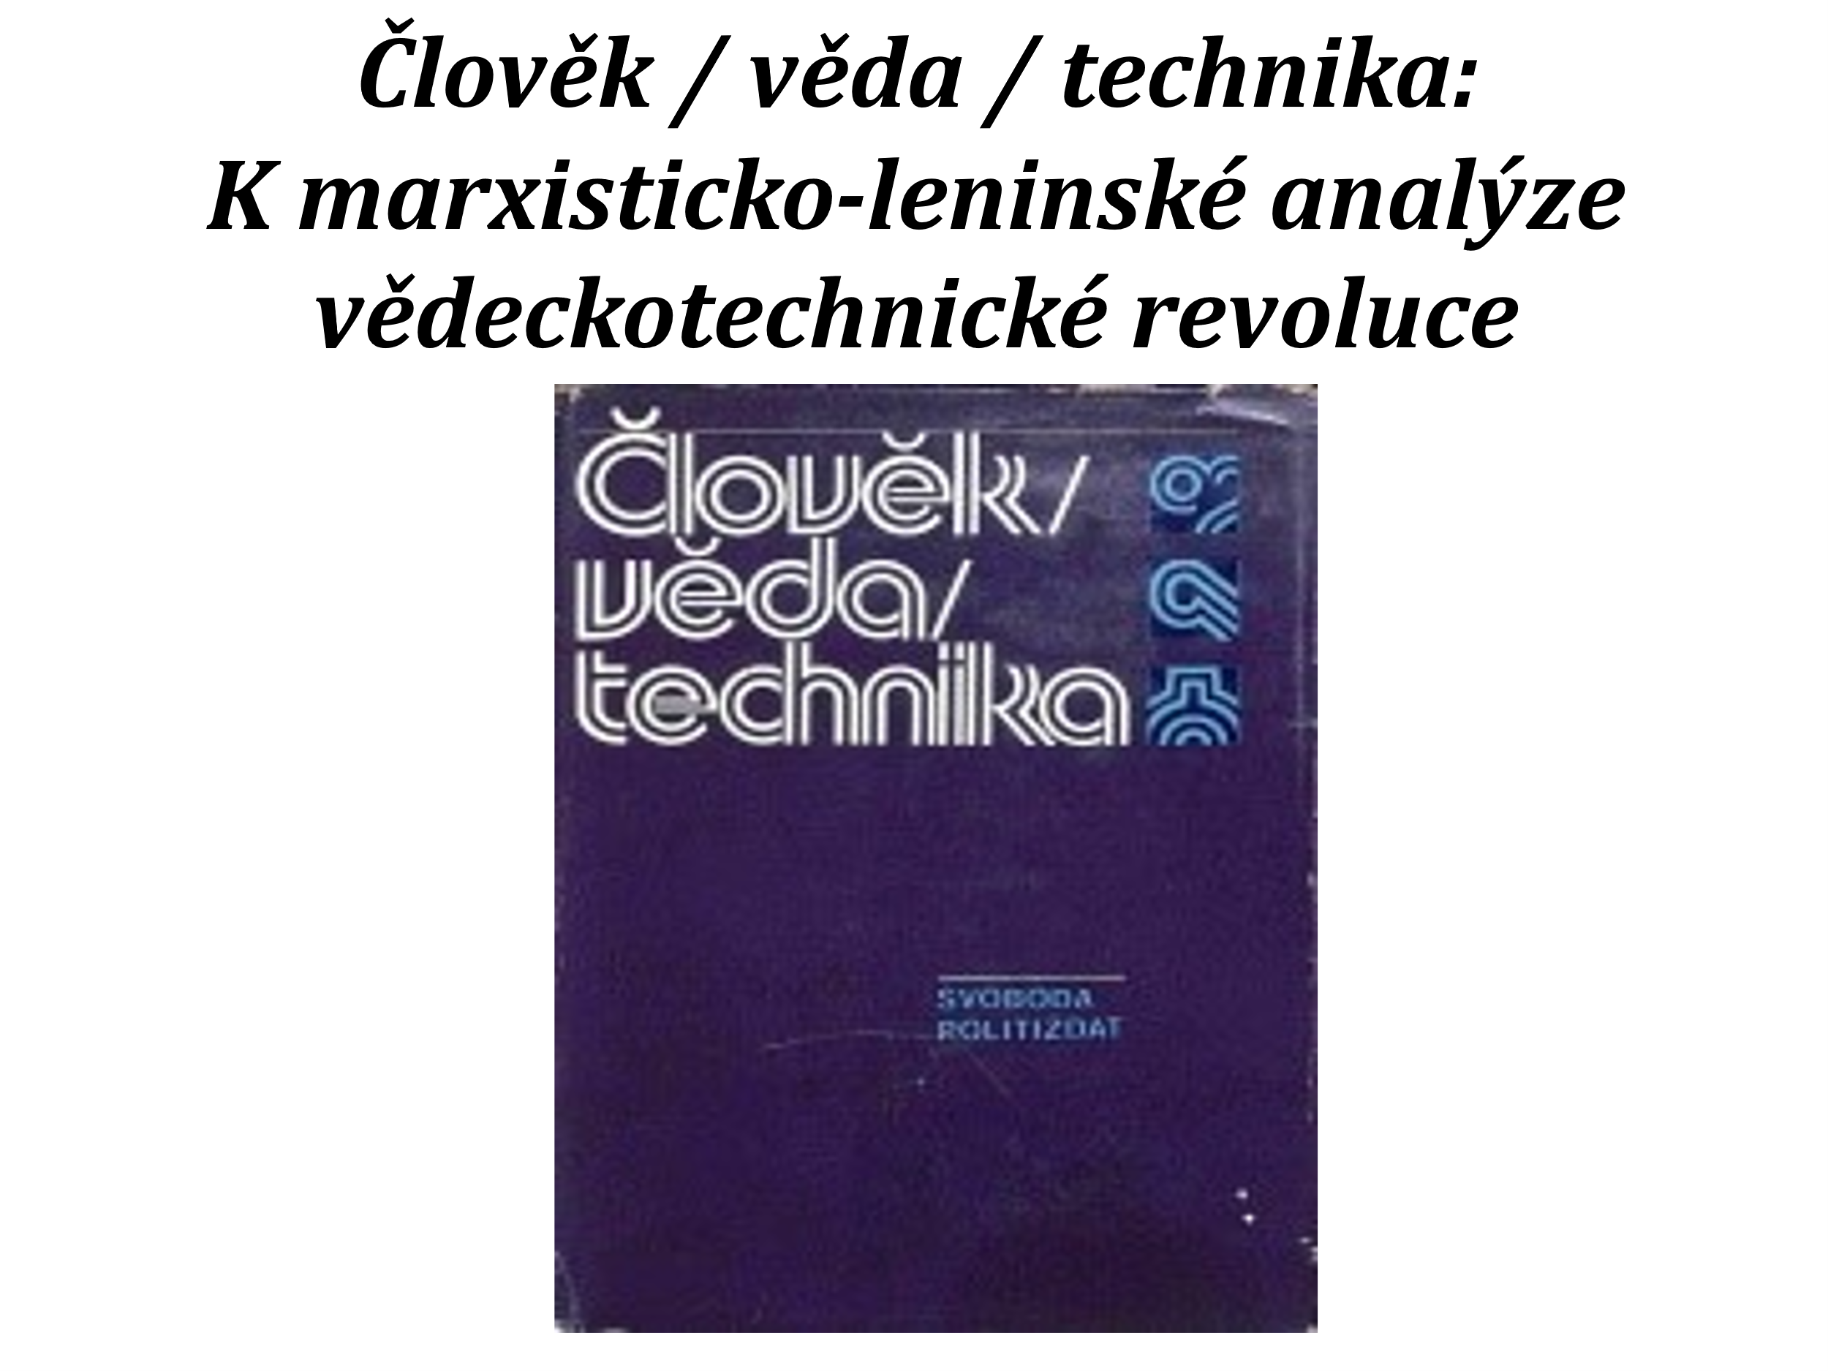
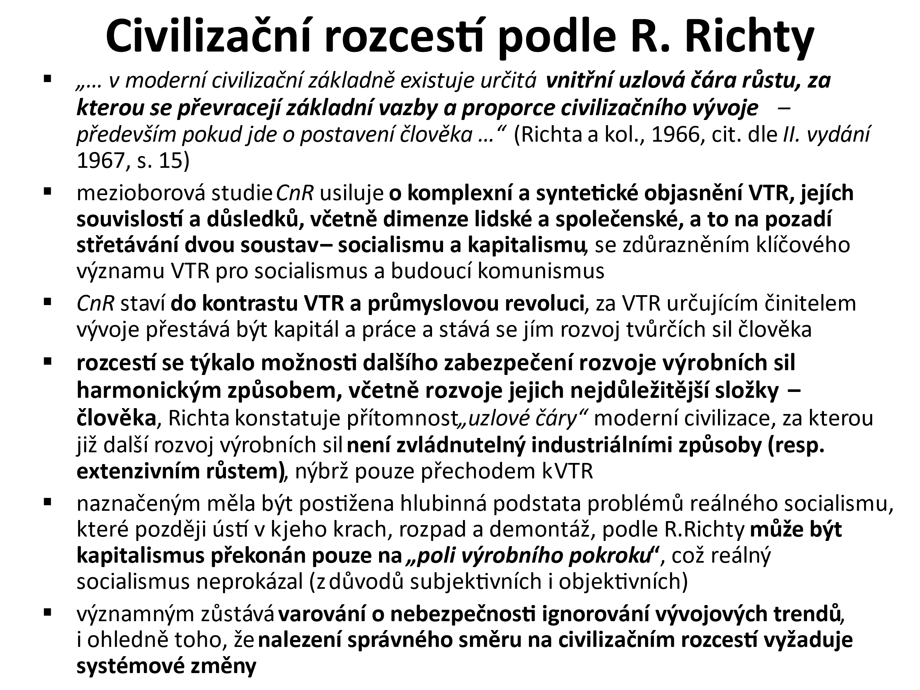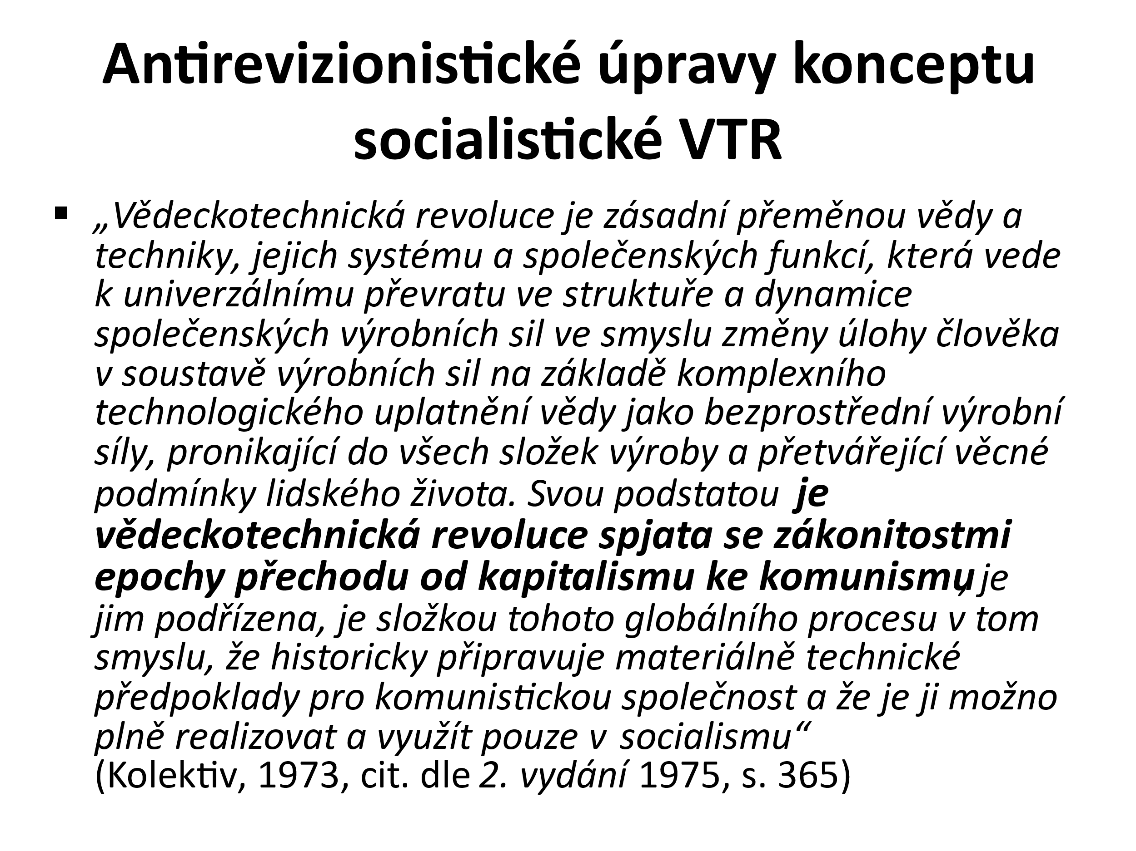
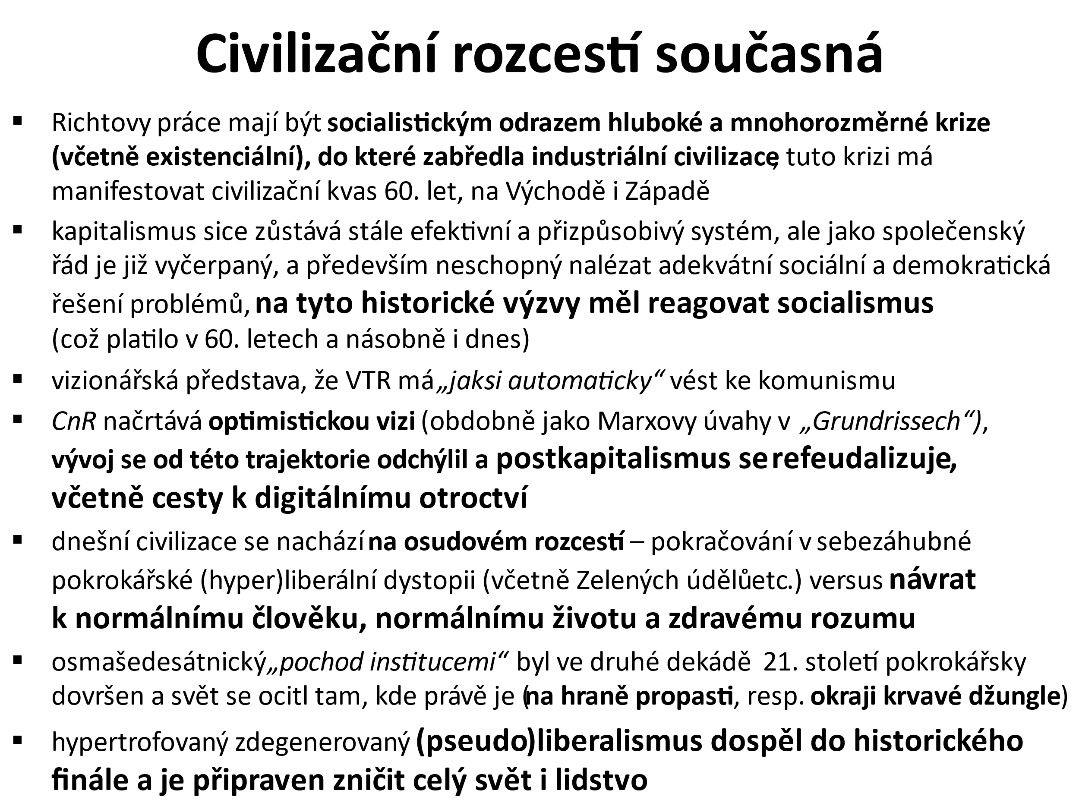
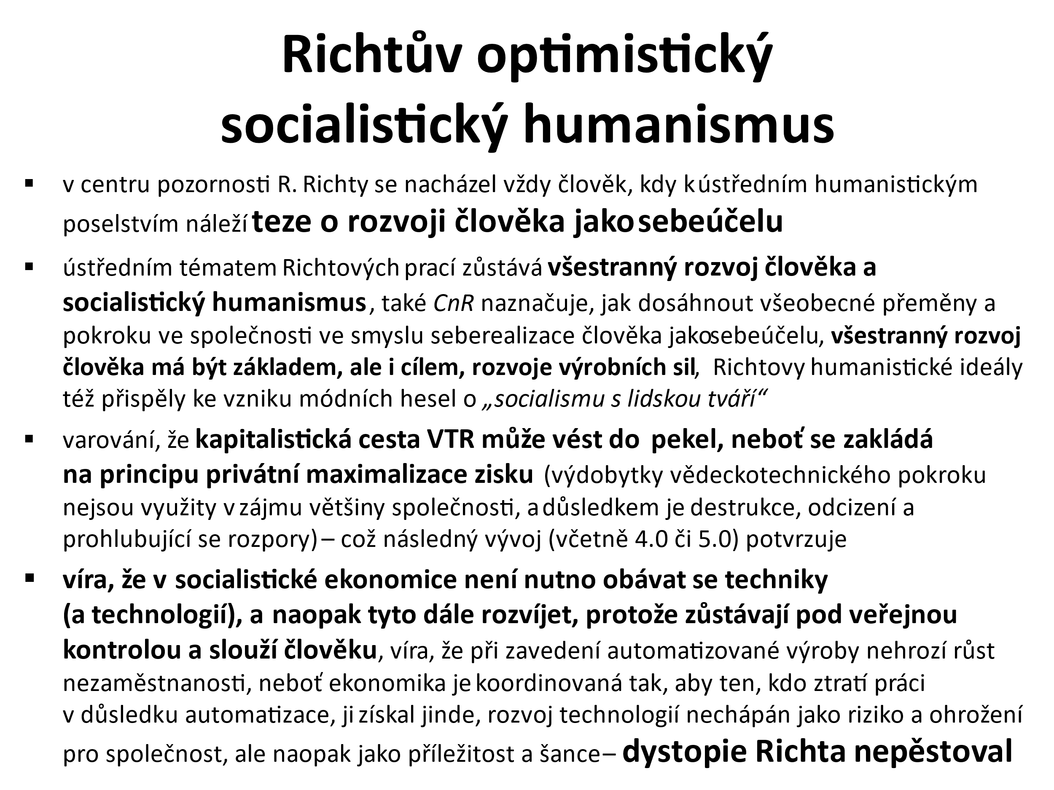
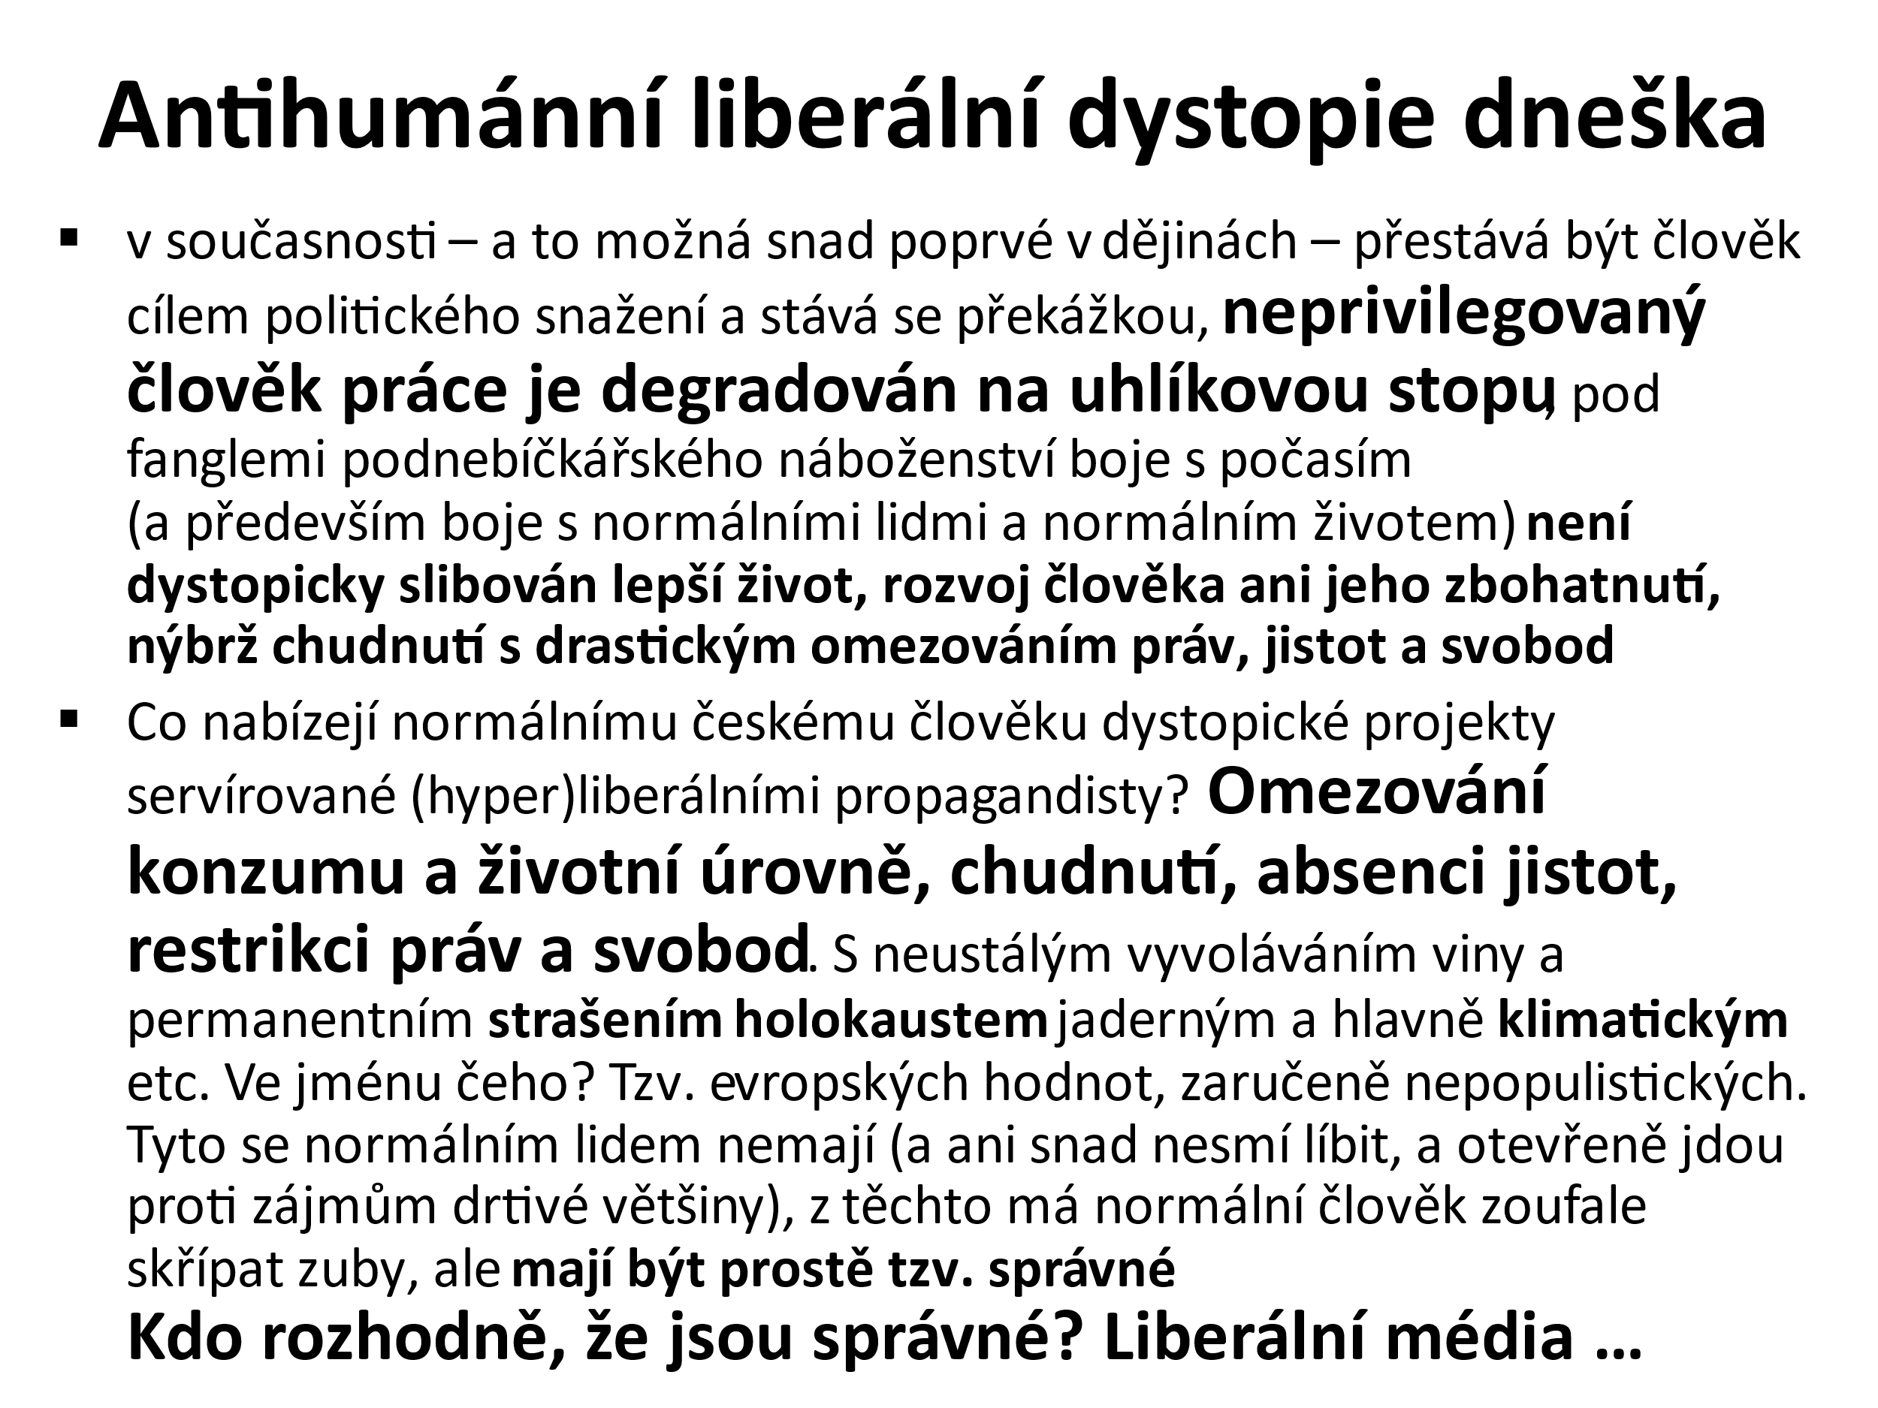
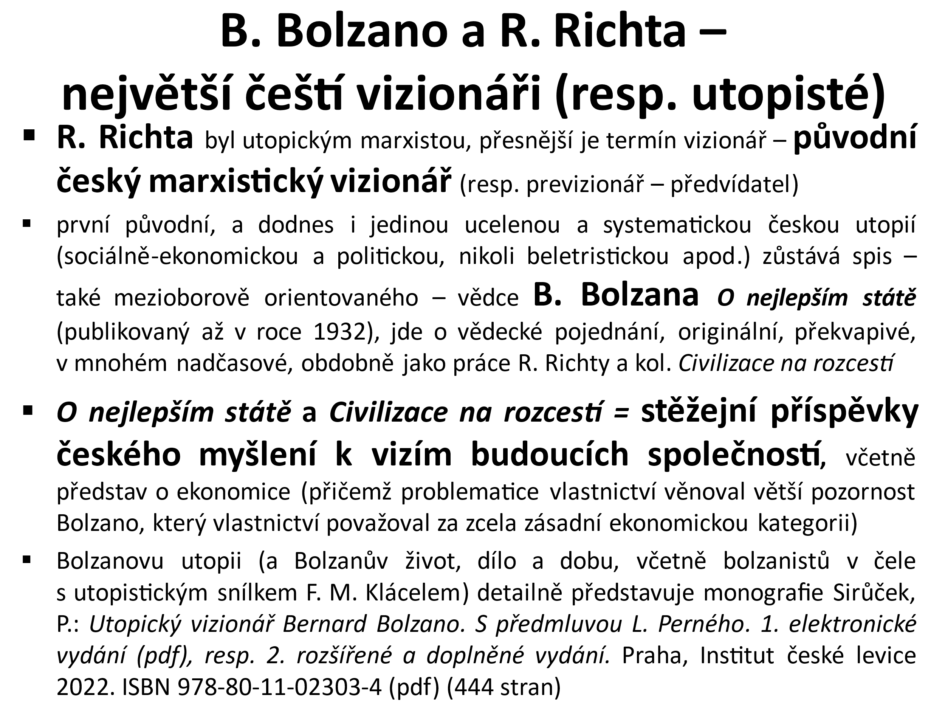
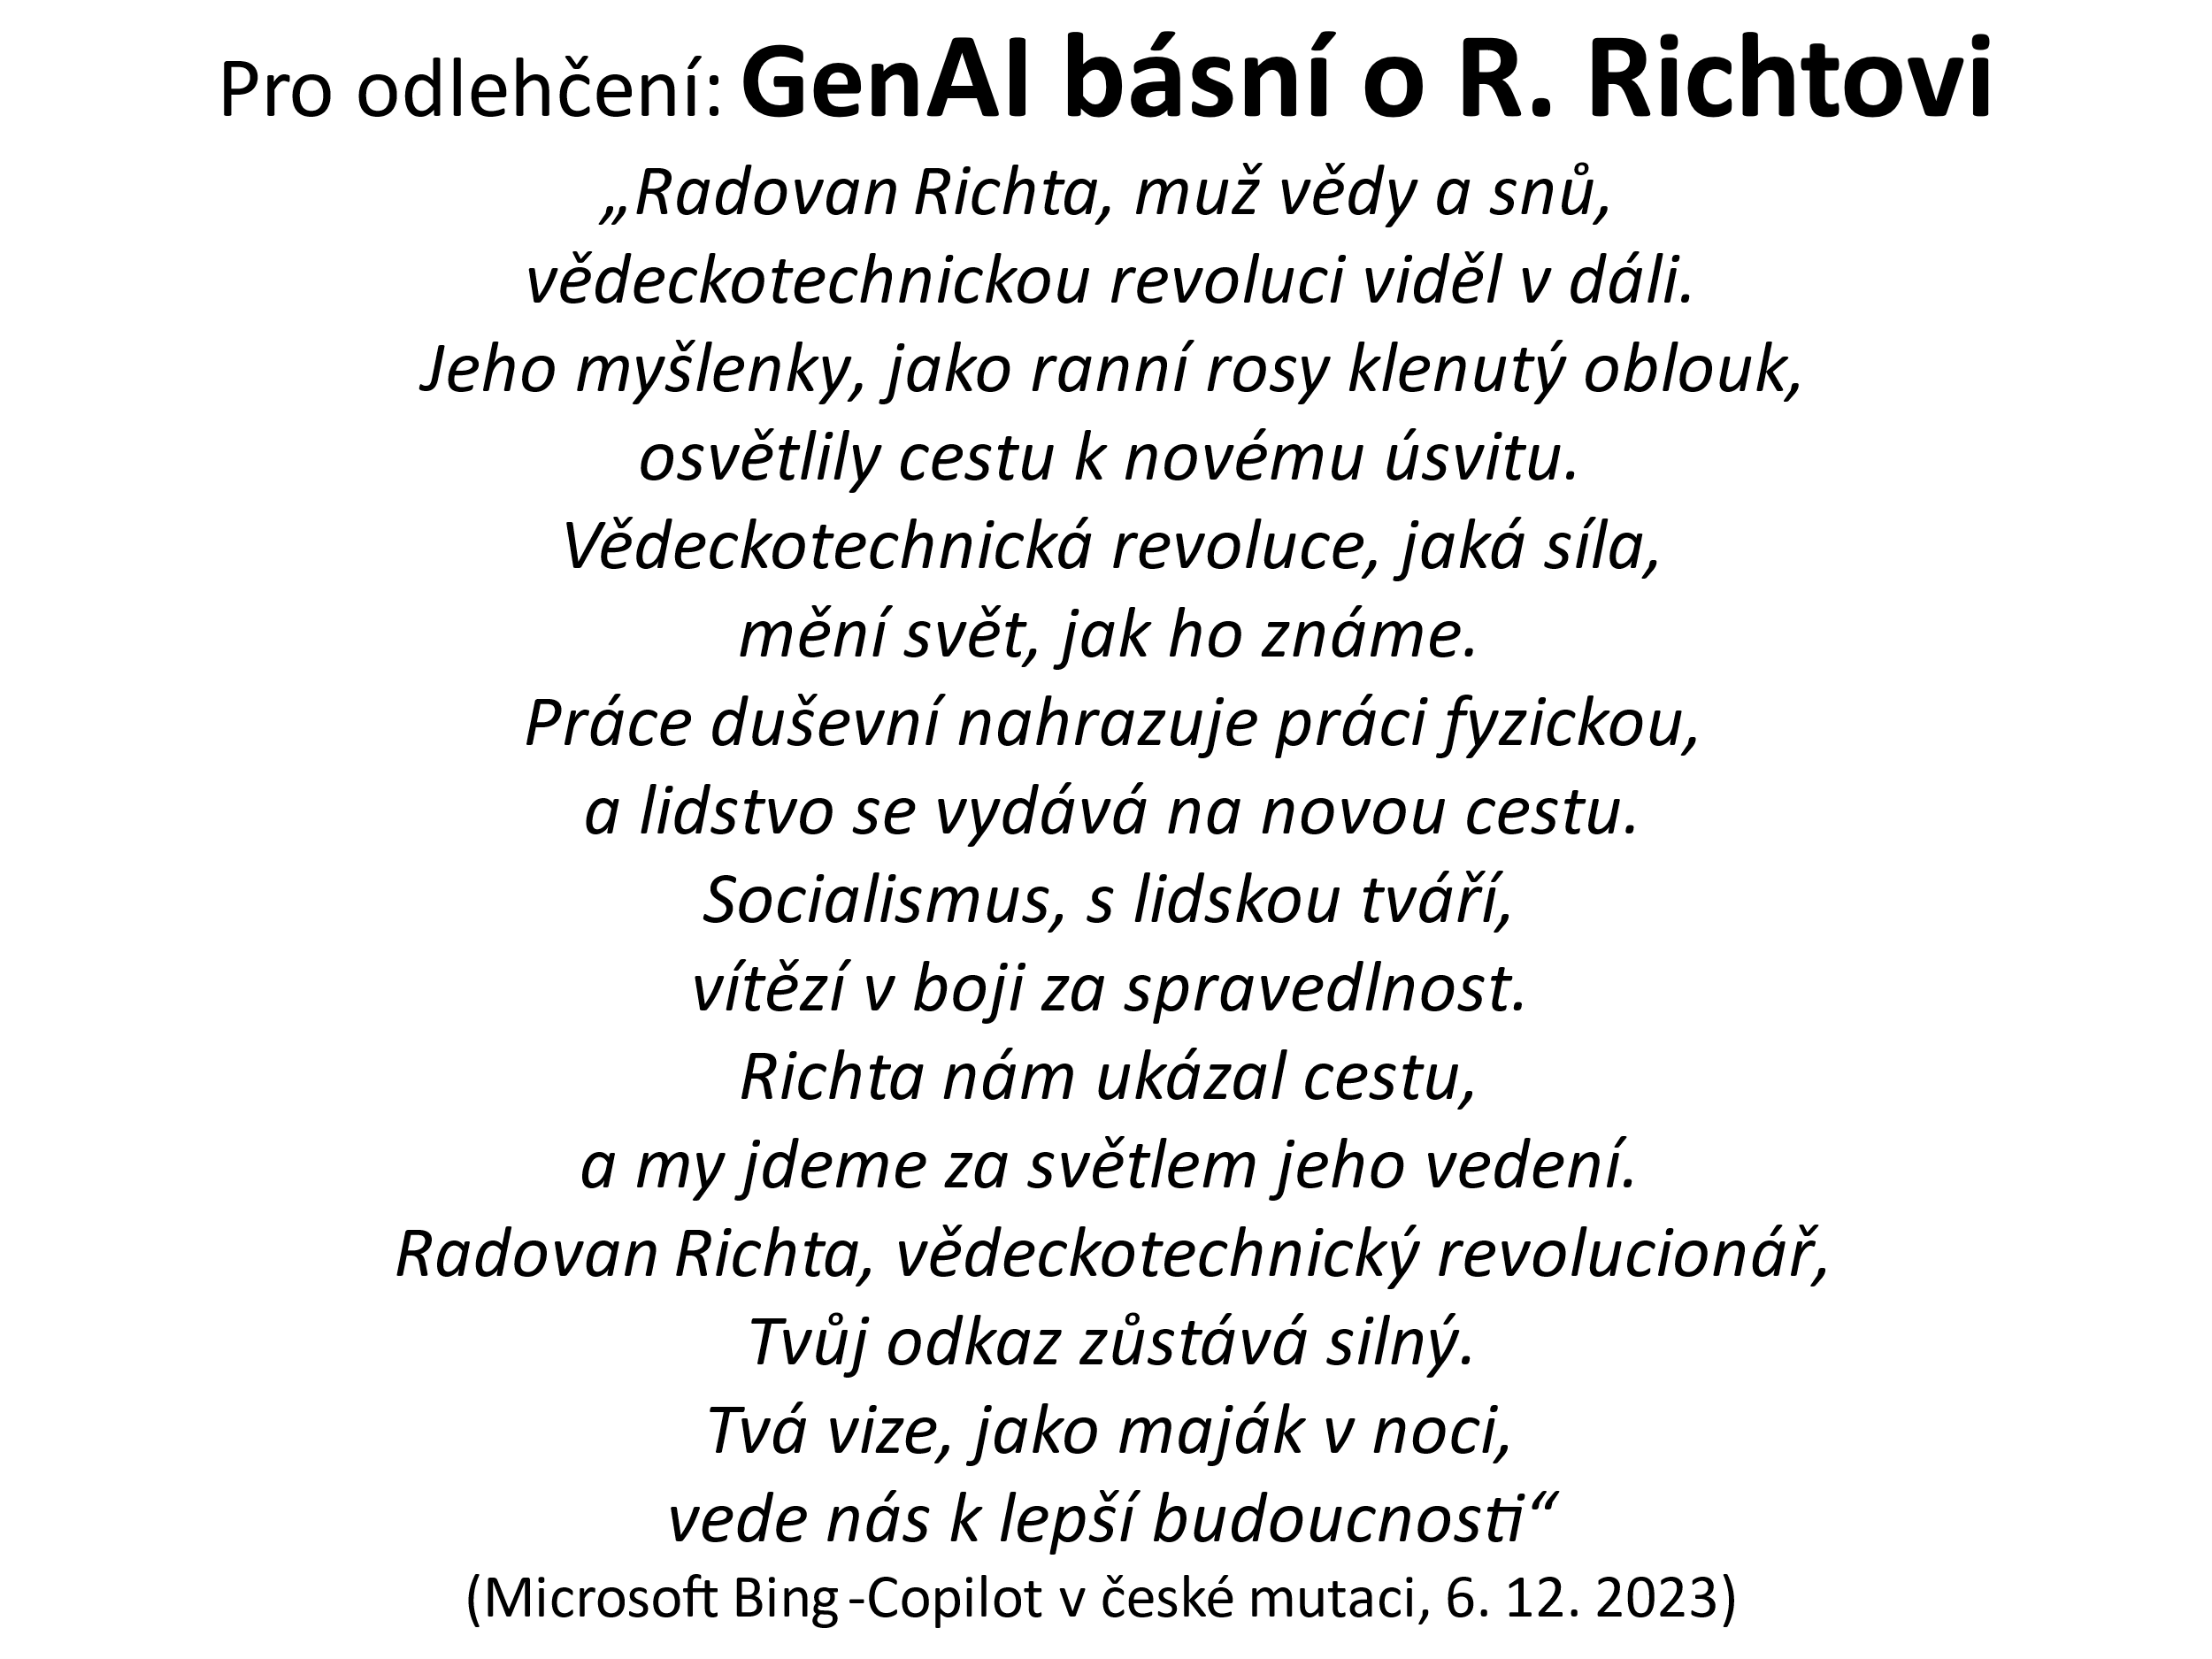
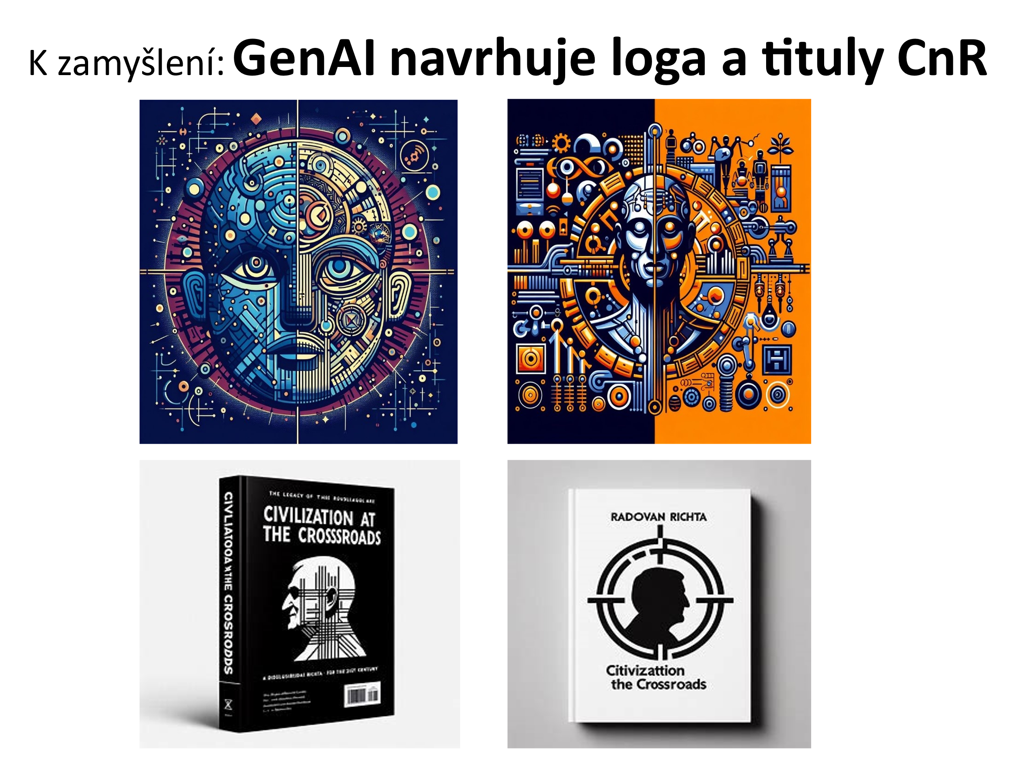
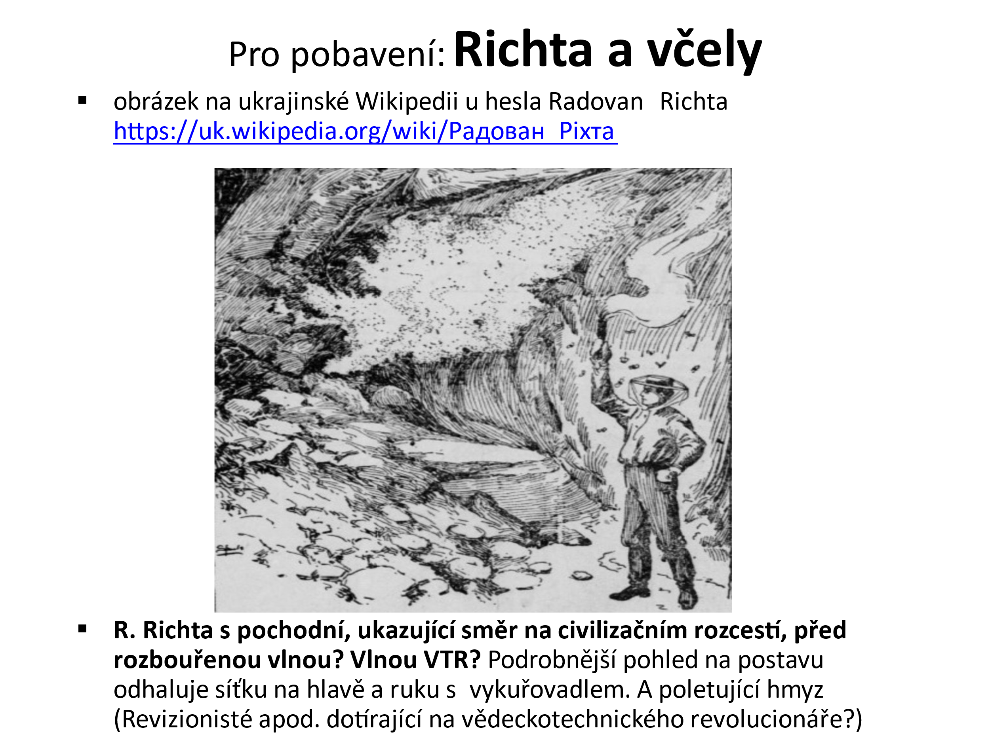
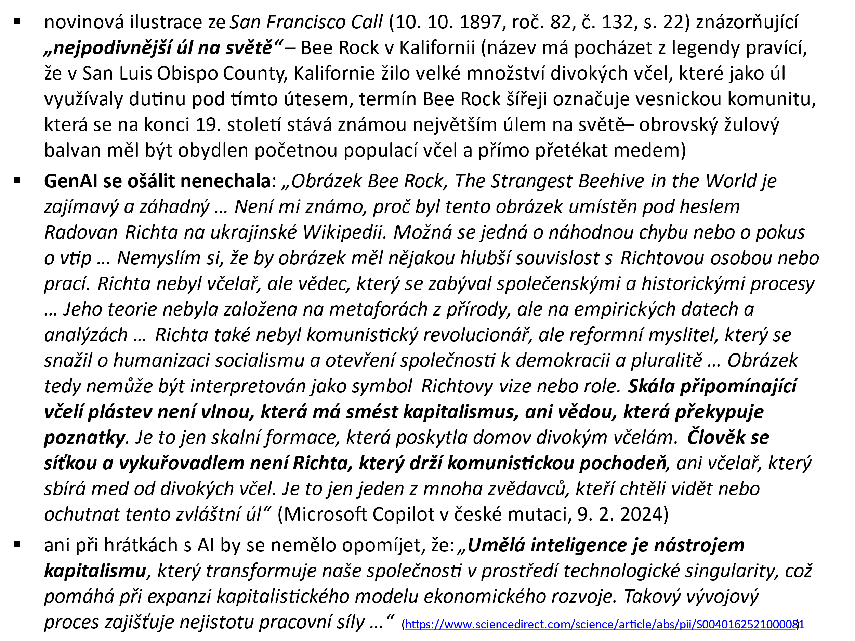

Zalistujme – Začtěme se – Zapřemýšlejme.
In memoriam byl roku 2005 povýšen do hodnosti brigádního generála.
Takto je mělo pojmenovat Gestapo. Morávek: „Pro ně jsme „Heilige drei Könige“. Tedy svatí Tři králové …“ (s. 23 anot. publ.). Sami si říkali Tři mušketýři („Namísto jejich kordů ovšem máme za pasem pistole, které nikdy neodkládáme“ (dtto)) anebo Tři muzikanti (Muzikanti byl kódový název vojenské složky odbojové organizace ÚVOD, civilní složce se říkalo Zpěváci). Obdobně jako Dumasovi mušketýři byli čtyři, tak i Tři králové měli svého čtvrtého – telegrafistu Ferryho Peltána: „Náš „Dartaňan“, jak jsme mu též říkali“ (s. 145 anot. publ.).
Beletristické zpracování osudů Tří mušketýrů nabízí román Vácha, D.: M+B+M: Mašín, Balabán, Morávek. Praha: Argo 2021. 312 s. ISBN 978-80-257-3357-8. Včetně fiktivních postav. Ohlasy chválí vystižení dobové atmosféry. Titul autor této recenze k dispozici neměl. Srov. též Vácha, D.: Smrt na kůru. Praha: Argo 2022. 320 s. ISBN 978-80-257-3723-1. Vykreslení postav, včetně jejich psychologie, ovšem zůstává románovou licencí.
Byl lektorem ministerstva vnitra pro speciální zbraně, instruktorem rizikových zákroků, působí jako komisař u zkoušek pro získání zbrojního průkazu. Doma i ve světě učil stovky policistů střelbě, sebeobraně a taktice. Vedle instruktorské výuky se léta věnuje odborné publikační činnosti ve střelecký časopisech. Je spoluautorem rozšířeného Manuálu obranné střelby (Černý, P., Goetz, M.: Manuál obranné střelby: Defenzivní a taktické použití pistole. Praha: Grada 2004. 234 s. ISBN 978-80-247-0739-6, Černý, P., Dušek, O, Vinduška, V.: Manuál obranné střelby II: Defenzivní a taktické použití pušky a brokovnice. Praha: Grada 2013. 320 s. ISBN 978-80-247-4427-8) a jako prezident občanskoprávní bezpečností platformy LIGA LIBE (LIdskoprávní BEzpečnostní projekt) se angažuje v oblasti ochrany práv majitelů legálních soukromých zbraní. Černý znalost střelby i zbraní označuje za součást vzdělání. S čímž lze souhlasit. Což dnes umocňují narůstající ohrožení vnitřní i vnější.
O čemž píše do časopisů odborných i populárních. O uvedeném sepsal i knihu vyprávění neotřelou formou ve stylu novodobých mayovek. Titul Černý, P.: Černý mezi černými a jiné kapitoly z instruktorských cest kolem světa. Praha: Mladá fronta 2019. 310 s. ISBN 978-80-204-4856-9 byl představen in 3 x Z aneb knižní okénko 6. Marathon, 164, 2020, roč. 24, č. 4, s 27-34, resp. Marathon, 165, 2020, roč. 24, č. 5, s. 9-30. ISSN 1211-8591.
Jako vzorově odstrašující příklad lze uvést dotažení do poválečné doby ve skoro oskarovém filmu Tmavomodrý svět (ČR / Velká Británie / Německo / Dánsko, 2001, 112 min. Režie: J. Svěrák). Retrospektivní vzpomínání s O. Kaiserem si neodpustili ani tvůrci nové – proněmecké – verze krkonošské legendy Hanče & Vrbaty. Míněn snímek Poslední závod (ČR, 2022, kolem 100 min. Režie: T. Hodan). Zase těžce emociálně vlezlé vzpomínání, zase zločinným režimem (Anebo snad chlastem?) strhaný zase tentýž O. Kaiser (Že to tvůrcům už není trapné).
Provokativními kousky proslul i J. V. Mašín, milující lov, zbraně a hlavně výbušniny. Včetně legendární výbušné brigety, umisťované do tendrů lokomotiv, ale i do kotelny Pečkárny aj. K největším diverzním akcím skupiny Tři králové náleží pumové útoky v Berlíně, včetně pokusu o likvidaci Himmlera. Sídlo pražského Gestapa v Petschově paláci Mašín oblepil letáky, jako Morávek posílal a zanechával vzkazy gestapákům, pronikal v nejrůznějších převlecích do továren, úřadů atp. Za zbytečně hazardérský kousek byla spoluodbojáři považována i drzá krádež vojenské pistole Mašínem v hospodě. Z věšáku, kam nepozorný německý oficír pověsil plášť i opasek. Mašín se bránil, že „zrovna Walthera P-38 vždycky chtěl …“ (s. 215 anot. publ.). Srov. např. Němeček, J.: Mašínové: Zpráva o dvou generacích. Praha: Torst 1998. 340 s. ISBN 80-7215-048-0.
Právě Leon bývá prezentován coby Morávkovo nejznámější krycí jméno. Realita však má být taková, že přezdívka Leon vzniká až v únoru 1942. Vymýšlí ji jedna žena u níž se Morávek skrýval. Líbila se jí postava kuchtíka Leona z činohry Běda lhářům, kterou v Národním divadla sehrál K. Höger. S premiérou 6. 11. 1941.
Šlo o V. Krajinu, kterému Morávek za zády hvízdnul na hlaveň. „Mohl se zbláznit. Prostě Krajina vůbec nerozumí srandě“ (s. 214 anot. publ.). Černý se Čvančarou hvízdání zkoušeli. Resumé: „Bez náboje v komoře to provést nelze (ústím foukaný vzduch utíká spodem přes komoru dále do zbraně). Pokud ovšem zasunete do komory náboj, lze písknutí na hlaveň – a to až překvapivě hlasitě – uskutečnit“ (s. 358-359 anot. publ.). Po Morávkově střelbě na gestapáky v Karlově ulici Krajina a další odmítají s Morávkem dále spolupracovat. Němci Morávka nahánějí jako zajíce a celý odboj je ohrožen. Morávek je vybízen k opuštění vlasti, což striktně odmítá.
Tradována bývá i verze s připálením Morávkova doutníku přímo ve Fleischerově oblíbené hospodě.
Což Černého kniha ovšem nepotvrzuje: „Ač se vždy tvrdilo, že Václav Morávek byl vyhlášený střelec, prý dokonce vítěz mnoha armádních soutěží ve střelbě z pistole, zatím se bohužel nenašel jediný materiál, který by právě toto potvrzoval, Třeba se takový záznam jednou objeví …“ (s. 324 anot. publ.).
Pistole vzor 24 byla československá standardní armádní samonabíjecí pistole ráže 9 mm Browning krátký, používaná v meziválečném období. Pro potřeby četnictva vznikl vzor 27. Zásobník pojmul 8 nábojů. Podle P. Černého rozhodně V. Morávek nedisponoval pistolemi ČZ 38, kterými je vybaven v TV seriálu Tři králové.
V Černého knize tato slova figurují v kontextu Morávkova představení svých milovaných zbraní (neboli soudců či prdítek), včetně kabátu speciálně upraveného pro střelbu přímo z kapes. Morávek: „Docela si v tomto věřím. Jak to koneckonců občas říkám: „VĚŘÍM v BOHA A VE SVÉ PISTOLE …““ (s. 97 anot. publ.).
Což rekapituluje cca půlhodinový film Morávek kontra Gestapo. Aneb, „Věřím v boha a své pistole“ ... z dílny Tactical Trauning SW&ZZ, dostupný na https://www.youtube.com/watch?v=67RJoqsesew.
V knize Morávek pistole nosívá natažené a zajištěné. Ovšem pře se s Mašínem, který náboj v komoře nemíval.
Instruktor střelby P. Černý názorně demonstruje, že pistole vzor 24 přitom není na rychlé přebíjení vůbec vhodná. Románový Morávek se při úvahách o výzbroji Gestapa zasní: „… mít tak dva jejich Walthery …“ (s. 112 anot. publ.). Pépéčko či Pépékáčko zůstávají dodnes naprostou klasikou a jistotou. Leč Morávek rozumně připouští, že by velmi pravděpodobně nastaly vážné problémy se zásobníky a střelivem, kterého není nikdy dost. Později Morávek obdivuje stříbrného Colta ráže 32 parašutisty Vlčka, kterým byl J. Valčík ze skupiny Silver A. Československého střeliva, zásobníků i zbraní měl naopak dostatek. Z vojenských zásob v řadě skrýší a úkrytů.
Opisováno chybně bývá, že šlo o levý malíček. Přesněji si Morávek měl sestupem po tenkém ocelovém lanku anténního svodu vysílačky (uváděn však bývá i hromosvod) uříznout pouze část prstu, zbytek následně dokončil sám. Což měl maskovat nošením rukavic či srolovaných novin anebo zastrčenou rukou v kapse na pažbě pistole – srov. https://www.lidovky.cz/relax/lide/pobozny-pistolnik-vaclav-moravek.A150802_191748_lide_ELE apod.
P. Černý objevil možná důvod, proč se Mašín pustil s gestapáky do nerovného duelu. Nalezl totiž Mašínovu předválečnou rentgenologickou zprávu. Mašín trpěl vážným zánětem meziobratlových plotének. Byly dny, kdy sotva chodil. Možná proto se rozhodl k sebeobětování, neboť věděl, že nemůže utéci. Morávek měl zprvu bojujícího Mašína krýt střelbou, ale zasekla se mu zbraň. Z čehož měl následně Morávek veliké trauma, zdokumentované poválečnými svědectvími. Toto trauma pravděpodobně sehrává roli při jeho posledním boji.
Šlo o plánovanou schůzku Thümmela s Morávkovým prostředníkem Fešákem (V. Řehák). Morávek na této být vůbec neměl. Dozvídá se o možné pasti a vyráží Řehákovi na pomoc. Vidí jej ale již zatčeného. Začíná proto na gestapáky pálit z velmi značné vzdálenosti, na kterou byla šance úspěchu mizivá. Není úplně jasné, proč. Snad mělo jít o krycí palbu, aby Řehák mohl uprchnout. V románu nehodlá Morávek druha nechat napospas Gestapu, jako tomu bylo v případě Mašína. Tak se pouští do sebevražedné (a vlastně i zbytečné a marné – posuzováno ovšem povrchníma očima dneška) poslední akce. Zbytečnost a marnost jeho smrti fundovaně popírá závěr Doslovu Jaroslava Čvančary. V románu je Morávek několikrát postřelen a nakonec dostřelen do obličeje zuřivým O. Fleischerem. V jiných verzích Morávek pálí až do posledního náboje, který si ponechává pro sebe.
Gestapácké fiasko. Trapná ostuda. Černého román podle svědectví jmenuje osm gestapáckých členů razie. Nechybí Morávkova autentická depeše do Londýna: „Přišlo devět, v lazaretu šest …, zázrakem Božím jsem vyvázl bez škrábnutí …“ (s. 208 anot. publ.). Morávek je následně zklamán, že jich ve skutečnosti trefil jenom polovinu. Ohledně počtu vypálených ran románový Morávek odmítá hlášení Gestapa, že po nich měl vystřelit přes 200 ran. „Nesmysl. Kecají. Byla to sotva půlka. To asi jen aby si udělali alibi …“ (s. 209 anot. publ.).
Šéf Gestapa běsnil. Zasahující si nevzali ani rezervní zásobníky. Černý za velmi pravděpodobné považuje, že právě tento střet patřil k impulsům speciálního nového předpisu vydaného Heydrichem v květnu 1942. Ohledně zatýkacích akcí Gestapa, průběžných kontrol zbraní i nošení obou zásobníků (tedy také jednoho rezervního). Později musí pražští gestapáci povinně trénovat na střelnici, zbudované pro ně v pasáži Václavského náměstí.
P. Černý však píše: „… nedovedeme si představit, že by byl čas a situace na to, aby si Morávek v průběhu tohoto dramatického střetu ještě např. oblékal kalhoty a šněroval body apod.“ (s. 354 anot. publ.).
Blíže viz krátký filmový dokumentík Příběh jedné střely, aneb, největší přestřelka škpt Morávka z produkce Tactical Trauning SW&ZZ, dostupný na https://www.youtube.com/watch?v=wIoDAnuLvxU.
Evangelíci, ke kterým V. Morávek náležel, ke zpovědi nechodí. Morávek však pracuje na memoárech, čímž je míněn jeho deník. V tajných zkratkách si vede, a neustále doplňuje, taktéž obsáhlý archiv zrádců z řad českých kolaborantů. Jedny z kopií obou dokumentů mají zůstat v Karlově ulici po přestřelce a krkolomném útěku.
Srov. Koura, P.: Podplukovník Josef Balabán: Život a smrt velitele legendární odbojové skupiny Tři králové. Praha: Rybka, 2003. 309 s. ISBN 80-86182-72-X.
Někdy veselejších. Popisovány jsou i dobové módní trendy, včetně klobouků s rozličnými fragmenty ptáků, ba i s ptáky celými-vypreparovanými. Překvapí,, že ještě v květnu 1941 byly v pražských protektorátních kinech promítány americké westerny. Zákaz promítání amerických filmů v Protektorátu vstupuje v platnost 6. 6. 1941.
Relativně nejklidněji snad působí pasáže o spolupráci s dodnes tajemným agentem-vyzvědačem A-54 P. Thümmelem. Superšpion anebo nebezpečný dublér a poživačný provokatér? Neobelhával všechny strany? Román se kloní k tomu, že ano. „Obětoval by nakonec i Morávka? Ano. Obětoval …“ (s. 293 anot. publ.).
Míněna stránka technická, obsah diskutabilní místy je. Morávek neskrývá antipatie k odboji komunistickému i k SSSR. Údajní agenti NKVD po zatčení bleskurychle na Gestapu zazpívají a stávají se i konfidenty. Morávek nenávidí kolaborující novináře, původem z údajně především levicových intelektuálních kruhů etc. etc.
Existují však i úvahy, že právě Morávek by mohl atentát na Heydricha parašutistům rozmlouvat. I tady však již nezřídka jde o prolínání historických faktů s historií kontrafaktuální – v duchu přemýšlení, „co by bylo kdyby ...“ (Např. kdyby R. T. E. Heydrich nezemřel. Na následky atentátu anebo snad na pokyn W. F. Canarise či H. L. Himmlera? Nedávno znovuobjevený pitevní protokol však má dokazovat, že lékaři zraněného Heydricha měli (snad) léčit dobře. Zemřít měl na otravu způsobenou útokem. Otazníky ovšem zůstávají). Srov. Fapšo, M.: Kdyby nezabili Heydricha aneb kontrafaktuální dějiny ve školním dějepise. Historie – Otázky – Problémy, 2023, roč. 15, č. 2, s. 90-106. ISSN 2336–6672. S odkazy na komiks Anthropoid aneb Zabili jsme Heydricha (text Z. Ležák, ilustrace M. Kocián). Praha: Argo 2021. 136 s. ISBN 978-80-257-3468-1. Srov. komiks Tři králové (text Z. Ležák, ilustrace M. Kocián). Praha: Argo 2017. 128 s. ISBN 978-80-257-2321-0.
Filmově zpracovaný nepřekonatelným snímkem Atentát (ČSSR, 1964, 100 min., režie J. Sequens). Vrcholný počin našeho válečného filmu. Klasika. Syn režiséra vzpomíná, že film v Anglii vyhlásili jako jeden z nejlepších válečných filmů. Dokonce snímek v Německu pustili vdově po Heydrichovi. L. M. Heydrichová film shlédla a prohlásila, že „asi tahle to bylo“. Moderní zpracování se s tímto srovnávat nedají. In Anthropoid (Velká Británie / ČR / Francie, 2016, cca 120 min., režie S. Ellis) chybí atmosféra strachu, přičemž paragáni (místy jako na výletě za milostnými pletkami) na potkání vytrubují, že jdou sejmout Heydricha. Jeden z ohlasů trefně glosuje, že pokud by tehdy fungoval Facebook, tak by to tam jistojistě chlubivě zavěsili. Otřesně mdlé dialogy (nejen se ženami), mrtvé pouliční kulisy a parašutisté i odbojáři jsou pozoruhodně nesympatičtí a odtažití. Samotný atentát připomíná přestřelku bratří Earpů v nejlepších dobách amerického Západu. Povedenější se zprvu jeví Smrtihlav (Francie / Velká Británie / Belgie / USA, 2017, kolem 120 min., režie C. Jimenez). Splácané dva příběhy. Kariérní i politický a společenský vzestup Heydricha & atentát. Vše podbarveno veleotravným šmidláním na různé nástroje. Filmový Heydrich se skutečnému moc nepodobá. Více však vadí vylíčení skupiny Tři králové. Když se Morávek prostřílí z gestapáckého přepadu, tak Heydrich ze své zbraně zastřelí do krve zmláceného uvězněného Mašína. Filmový Morávek je visáží i chováním spíše britský James nežli český Václav. Pálí na gestapáky dávkami a končí sebevraždou zastřelením na jakémsi balkoně, pod kterým spokojeně přihlíží pražský smrtihlav Heydrich. Dalších historických aj. nepřesností nepočítaně. Kaňkou je Budapešť namísto Prahy. Oba snímky shlédnuty z povinnosti (První ještě rychločučkou. Na uboze trapné slátaniny je vzácného času škoda).
Ovšem pohled do tuzemské wikipedie naznačuje, že jeho smrt všeobecně známa asi není. Namísto roku úmrtí figuruje otazník. Nalézt lze i větu: „Nebyl nikdy odhalen. Ještě v 60. letech dvacátého století žil údajně v SRN“ (https://cs.wikipedia.org/wiki/Oskar_Fleischer).
„Smějící se bestie“ je označení, které měl Čechům údajně přiřknout zastupující říšský protektor Heydrich. Traduje se, že měl takto charakterizovat jejich břitký a nebezpečný humor. Dnes jsou činěny pokusy likvidovat poslední pozůstatky národní povahy, přičemž je liberály cíleně popírána i samotná její existence. Včetně českého smyslu pro humor. Žádná národní povaha údajně prý není, má se jednat pouze o předsudky a sebeklamy, ve kterých máme být utvrzováni tím, že je stále opakujeme. Všichni máme totiž býti unifikovanými Evropany (Autor anotace však nikoli. Děkuji, nechci!). Ohledně českého humoru (včetně politicky laděného) dodejme, že se vytrácí stále zřetelněji. Spolu s kvalitní opravdovou novinařinou mizí i kreslený humor. Tzv. humoristické časopisy jsou ve srovnání s minulostí smutně a trapně ubohé, namísto vtipů kanalizační sprostota. Normální člověk si již musí dávat pozor i v hospodě (o korespondenci a sítích raději ani nemluvě, tady je nutné velmi pečlivé šifrování) – libtardi jsou uvědoměle bdělí a udávání & práskání považují za své „elfí“ poslání. Konec konců jsou k tomu přímo vybízení demoliční vládou i prorežimními médii. Inu, chcípající kobyla nejvíce kope.
Srov. Padevět, J.: Tři králové: Odbojová činnost legendární skupiny a vysílací místa Sparta I a Sparta II. Praha: Academia 2017. 172 s. ISBN 978-80-200-2677-4.
Srov. též tituly Čermák, V.: Muž proti okupaci. Plzeň: Nava 2007. 273 s. ISBN 978-80-7211-260-9 anebo Kettner, P., Jedlička, I. M.: Tři kontra gestapo. Praha: Vydavatelství časopisů Ministerstva národní obrany 1967. 214 s. ISBN nemá.
Do Akčního programu KSČ z roku 1969 – považovaném (spolu s richtovskou koncepcí socialistické VTR) za teoretické vyjádření tzv. „obrodného procesu“ – se měl zásadním způsobem otisknout návrh socialistické samosprávy, která měla vést k prohloubení a rozšíření participace na ekonomickém životě vytvořením rad pracujících v podnicích. Přičemž právě „rady pracujících v podnicích byly pilířem pražského jara“ (Bureš, O.: Lidé spjatí s pražským jarem chtěli vytvořit lepší svět a věřili, že je to možné. Deník Referendum, 21. 8. 2023. ISSN 2533-5987. https://denikreferendum.cz/clanek/35541-lide-spjati-sprazskym-jarem-chteli-vytvorit-lepsi-svet-averili-ze-jeto-mozne).
Bureš, O.: Lidé spjatí s pražským jarem chtěli vytvořit lepší svět a věřili, že je to možné. Deník Referendum, 21. 8. 2023. ISSN 2533-5987. https://denikreferendum.cz/clanek/35541-lide-spjati-sprazskym-jarem-chteli-vytvorit-lepsi-svet-averili-ze-jeto-mozne.
Nelze si v těchto souvislostech nevybavit slova jiná, která již zlidověla. Ohledně strašení kapitalismem v roce 1989. Budou „vás budou strašit nezaměstnaností, není to pravda, ničeho se nebojte …“. Tento výrok však údajně V. Havel nikdy takto nepronesl. „Dvacet let tvrdila oficiální propaganda, že jsem nepřítelem socialismu, že chci v naší zemi obnovit kapitalismus … Byly to všechno lži, jak se záhy přesvědčíte …“. Tato slova „Havel skutečně řekl, konkrétně pochází z jeho proslovu z 16. prosince 1989“ (https://cedmohub.eu/cs/smysleny-projev-na-ktery-se-nezapomina/). Jednalo se o proslov v Československé televizi. Kdo chce, ať M. Hauserovi věří …
Srov. rozhovor s M. Hauserem – Bureš, O.: Lidé spjatí s pražským jarem chtěli vytvořit lepší svět a věřili, že je to možné. Deník Referendum, 21. 8. 2023. ISSN 2533-5987. https://denikreferendum.cz/clanek/35541-lide-spjati-sprazskym-jarem-chteli-vytvorit-lepsi-svet-averili-ze-jeto-mozne. Zdůrazněn je i etický rozměr Pražského jara, který by měl být součástí politiky a plodná spojení spontánních aktivit s institucionální organizovaností.
Leydesdorff, L.: Knowledge-Based Innovations and Social Coordination. In Leydesdorff, L.: The Evolutionary Dynamics of Discursive Knowledge: Qualitative and Quantitative Analysis of Scientific and Scholarly Communication. Cham: Springer, 2021, s. 1-35. ISBN 9783030599508 (překlad PS).
Baier, W.: Marxismus: Geschichte und Themen einer praktischen Theorie. Vienna: Mandelbaum 2022. 312 s. ISBN 9783854769125.
Richta, R. a kol.: Civilizace na rozcestí: Společenské a lidské souvislosti vědeckotechnické revoluce. Praha: Svoboda 1966. 256 s. ISBN nemá (II. vydání. Praha: Svoboda 1967. 256 s. ISBN nemá, III. rozšířené vydání. Praha: Svoboda 1969. 417 s. ISBN nemá).
Dinuš, P.: Výročie pokusu o nenásilnú kontrarevolúciu v Československu. Nové slovo, 29. 8. 2023. ISSN 1336-2984. Srov. Dinuš, P.: The Czechoslovak Year 1968: An Attempt to Revise Marxism-Leninism and Its Political Consequences. International Critical Thought, 2023, roč. 13, č. 2, s. 241-255. ISSN 2159-8282.
Richta, R. a kol.: Civilizace na rozcestí: Společenské a lidské souvislosti vědeckotechnické revoluce. Praha: Svoboda 1966. 256 s. ISBN nemá (II. vydání. Praha: Svoboda 1967. 256 s, ISBN nemá, III. rozšířené vydání. Praha: Svoboda 1969. 417 s. ISBN nemá).
Srov. na straně jedné reformní „Manifest Richtova týmu“ (Kolektiv: Před rozhodnutím (O nový československý model socialismu). Rudé právo, 1968, roč. 48-49, č. 189 (10. 7. 1968), s. 3, č. 190 (11. 7. 1968), s. 5, č. 191 (12. 7. 1968), s. 5. ISSN 0032-6569) a na straně druhé normalizační stanovisko in Filipec, J., Hodek, A., Richta, R., Vaško, T.: Citlivý bod vědeckotechnické revoluce. Uzavřela se dějinná role dělnické třídy? Rudé právo, 1969, roč. 49, č. 221 (19. 9. 1969), s. 3. ISSN 0032-6569.
Lánský, O.: Experti ve službách politiky: Vliv politické vědy a sociologie na Akční program KSČ. In Hauser, M. (ed.): Pražské jaro. Logika nového světa: Od reforem k revoluci. Praha: Filosofia, 2022, s. 221-246. ISBN 978-80-7007-727-6.
Srov. Kahn, H.: How to Think about the Russians. Fortune, 1968, roč. 78, č. 6, s. 127. ISSN 0015-8259. Srov. též Prorok, V. a kol.: Od stability poválečného světa ke globálnímu chaosu současnosti. Praha: Univerzita Jana Amose Komenského Praha 2021. 296 s. ISBN 978-80-7452-202-4.
„Pražské jaro dodnes představuje symbol, který ve světě ožívá tehdy, když společnost politicky procitá a volá po hlubokých reformách mocenského a sociálního systému, jak jsme toho byli svědky v letech 2011–2012 za arabského jara, jehož název byl odvozen právě od pražského jara …“ (Hauser, M.: Druhý život pražského jara. !Argument, 21. 8. 2022. ISSN 2570-6934).
Srov. Rancière, J.: Neshoda: Politika a filosofie. Praha: Svoboda Servis 2011. 135 s. ISBN 978-80-86320-72-4.
Nové čtení Radovana Richty. S předmluvou R. Valenčíka. 1. elektronické vydání (pdf), resp. 2. doplněné a upravené vydání. Praha: Institut české levice 2024. 600 s. ISBN 978-80-908974-0-3 (pdf). Titul je od 14. 5. 2024 volně dostupný na stránkách Institutu české levice na http://library.institutcl.cz/Richta_monografie_2ed.pdf.
O Richtovi se zmiňuje hlavně kapitola O. Lánského. Dodejme, že M. Hauser připomíná, že: „Radovan Richta píše, že kapitalistická cesta vědeckotechnické revoluce může vést do pekel, protože se zakládá na principu privátní maximalizace zisku. To je nebezpečné, protože výdobytky vědeckotechnického pokroku nejsou využity v zájmu většiny společnosti, a důsledkem je destrukce … Richta a další měli za to, že v socialistické ekonomice se nemusíme bát techniky, a naopak ji můžeme dál rozvíjet, protože zůstává pod veřejnou kontrolou a slouží člověku. Věřili, že zavedením automatizované výroby nehrozí zvýšení nezaměstnanosti, protože ekonomika je koordinovaná tak, aby ten, kdo ztratí práci v důsledku automatizace, ji získal jinde. Rozvoj technologií nechápali jako riziko pro společnost, ale naopak jako šanci. Dystopie se tehdy nepěstovala“ (Bureš, O.: Lidé spjatí s pražským jarem chtěli vytvořit lepší svět a věřili, že je to možné. Deník Referendum, 21. 8. 2023. ISSN 2533-5987. https://denikreferendum.cz/clanek/35541-lide-spjati-sprazskym-jarem-chteli-vytvorit-lepsi-svet-averili-ze-jeto-mozne).
Autor anotace zůstává silně skeptický ohledně racionality spojování trhu a plánu v duchu iluzí 60. let, šířeji tzv. třetích cest, i ohledně naivně-technooptimistického nadšení pro vědu (kterému minimálně zčásti podléhal i R. Richta). Též ohledně realizovatelnosti specifických „československých cest“ v reáliích rozděleného světa, kdy žádné iniciativy Pražského jara nemohly prolomit hranice jaltského systému. Což platí též o osmašedesátnickém snění ohledně dubčekovských návazností po roce 1989, které neodpovídalo globální realitě. Vše s přihlédnutím k tuzemské fatální absenci „faktoru čučche“ a příslušných motivací (namísto kterých lze dokladovat nekritická přejímání všeho dříve z Východu, nyní ze Západu – v duchu úsloví „papežštější nežli papež“).
Což je leitmotivem celé knihy: „Duše komunismu zemřela … v Praze v srpnu 1968“ (s. 12 anot. publ.). Nechť shovívavé p.t. čtenářstvo laskavě promine. Uvedené nám připomíná zprávu z tisku, proběhlou právě ve dnech sepisování této anotace. Smutná zpráva na titulu nejenom liberálního bulváru. Páru na Pražském hradě zemřelo koťátko. Tedy koťátko už dospělé. Samozřejmě ne ledajaké. Jejich lovecký psík kdysi koťátko vyhrabal ze závěje na úpatí legendární hory Říp. Kdo nepláče, není … (Evropan). P.S. Příznačné je, že už ani hora Říp Čechům nepatří. Památné místo české mytologie a historie vlastní Američanka, přivdaná k Lobkowiczům. Jde o Margaret Brooks Lobkowicz z městečka Dover v Massachusetts. Bezohledně se u Řípu těží dřevo, jinak se „vlastník“ o pranic nestará. Národní kulturní památka Říp byla v restituci vydána Lobkowiczům. No comment.
Šindelář, J.: K historii o slávě a pádu knihy „Civilizace na rozcestí“ po srpnu 1968. Filosofický časopis, 1990, roč. 38, č. 5, s. 647-667. ISSN 0015-1831, zde cit. s. 647.
Srov. dystopii Vondruška, V.: Neviditelní. Brno: MOBA 2021. 273 s. ISBN 978-80-279-0066-4. Za přečtení stojí, i když už před polovinou jí šťáva dochází. Líčení digitálního koncentráku – se čtyřmi pohlavími, biočipem a Centrálním systémem planety – po schwabovském Velkém resetu je však krutě přesné a temně děsivé. Se zřetelnými tóny černočerné ironie a možná i parodie. Včetně mírně pravdo & láskařského finále. Ale, proč vlastně ne? Varování, kam až může vést pokrokářská stupidita fanatických meteorevolucionářů-zachránců planety. Humorné to ale vůbec není, mnohé trendy (včetně digitalizace, likvidace hotovosti, přinucování ke změně pohlaví, podnebíčkářského vymývání mozků ve školách) byly rozjety a mnozí jim (zatím ještě) tleskají či alespoň hlasitě neodporují. Líčená dystopie se může stát příšernou realitou, a to i nepříliš vzdálenou. Pokud se normální-nepodvolení nepostaví na odpor. Nicméně Vondruška napsal i chytlavější tituly. Hodláme oprášit jeho monumentální ságu Kronika zániku Evropy 1984-2054. Brno: MOBA 2019. 785 s. ISBN 978-80-243-8898-4. Představenou in 3 x Z aneb knižní okénko 5. Marathon, 163, 2020, roč. 24, č. 3, s. 18-37. ISSN 1211-8591. Který dystopický scénář je strašidelnější? Islamizace anebo digitalizace? Oba se nevylučují. V Neviditelných se ukáže, že digikoncentrák není planetární, nýbrž je omezen na město. Jinde? Tam může zuřit scénář Kroniky … P.S. Přehlédnut by neměl zůstat článek Vondruška, V.: Pohádka o multikulturalismu. Mladá fronta Dnes, 11. 5. 2024, s. 9. ISSN 1210-1168. „Snahy obohatit migranty naší kulturou se míjejí účinkem. Oni od svých názorů neustupují, jen my“ (dtto). S realistickým závěrem, že část Evropy je ztracena již definitivně. Za zbytek je nutné bojovat. Jako naši předkové. Ti ovšem neměli v čele zrádcovské sebevrahy. Doporučit lze i povídání (nazvané Žij a nech žít aneb Historie se opakuje) in TO, roč. 1, č. 4, s. 12-19. ISSN 2778-3892. Překvapivě vyznívající alespoň z malé části optimisticky. „Spisovatel Vlastimil Vondruška: Sami směřujeme k vlastnímu zániku, z dějin však vím, že vždycky, když začalo být zle, evropská civilizace v sobě našla vnitřní sílu“ (tamtéž, s. 12). Tento optimismus, bohužel, nesdílíme. Cíleně uskutečňovaný úpadek evropského obyvatelstva překročil červené čáry.
Při chucpe „kopání“ do dávno zesnulého R. Richty nezřídka zaznívají „falešné tóny“, kdy události i lidé jsou vytrháváni z dobového kontextu. Roli hrají osobní zhrzenosti, nenaplněné ambice, vlastní selhání a v neposlední řadě i obyčejná lidská malost (a závist). Zkratkovitá hodnocení Richty bývají „povinně“ antikomunistická a nekriticky adorující liberální 60. léta, včetně reforem Pražského jara. Na straně druhé je jako Zlo nahlíženo úplně vše, co se událo a udělalo za normalizace-konsolidace. Přitom však autor anotace nezastírá, že normalizační režim např. richtovský koncept VTR opravdu okleštil a v praxi místy i těžce zparodoval, resp. zkarikoval. VTR se stala revolucí fiktivní – šlo o jakousi mýtickou vizi, v případě socialismu růžově utopickou. Naplněna nebyla.
Která zazněla v seriálu České televize Jaro 45 z roku 2015, v díle 12/20 Mládí a válku si nevybereš. Část: Osudy K. Kosíka a R. Richty. https://www.ceskatelevize.cz/porady/11059888231-jaro-45/215411033110012/cast/410684/.
Kolektiv: Krvavý Bronx. Brno: Host a Druhé město 2020. 280 s. ISBN 978-80-275-0255-4, resp. 978-80-7227-436-9. Z anotace: „Nejlepší autoři z nakladatelství Host a Druhé město napsali text na motivy z „černé kroniky“, a tak vznikla obsáhlá povídková antologie s názvem Krvavý Bronx. Jejich texty se týkají a dotýkají brněnské čtvrti známé jako Bronx, což není její oficiální název: takhle se sociálně vyloučené lokalitě už dobrých třicet let říká. Všechny ty zprávy a zprávičky ovšem pocházejí z druhé poloviny 19. století – a jasně ukazují, že velký nepokoj a sociální drama nesla v sobě tahle městská část už v časech, kdy se jí ještě říkalo prostě Cejl. Vraždy, krádeže, nelegální potraty končící smrtí, otrava lékárenským jedem, jindy jen bizarní záměny či sňatkové podvody, skoro pokaždé životy žité na hraně existence. Dohromady poutavý svět pojednaný autory, jejichž prostý výčet nepotřebuje další komentář … A v jejich podání minulost světa, který stále čeká na svou šanci“ …“ (https://www.databazeknih.cz/knihy/krvavy-bronx-433422). Ohlasy oceňují vstupní historii Cejlu, leč povídky nezřídka – a to spíše hanlivě – přirovnávají k profláknutým četnickým humoreskám. Někteří chválí vystižení atmosféry, jiné zmiňují jisté etnikum, o kterém se psát ani mluvit dnes nesmí, které ovšem ráz Cejlu determinuje.
Výjimku představuje S. Bohatá, dospívající na Žižkově. Z textu to zřetelné je. Na Žižkově – jako náplava – chvíli žil také A. Palán.
Sedm výše představených povídek bylo i rozhlasově namluveno. Namluvena byla přitom také povídka J. Weisse Miluj svého bližního: „Tato jediná povídka není součástí antologie Krvavý Žižkov. Týdenní vysílací cyklus jsme jí ale doplnili pro její místo děje i zápletku. Jaroslav Papáček byl za první republiky pražským detektivem, který leccos vyšťáral a vyřešil řadu případů. Jenže byl dle svých slov příliš soucitný, snadno se dojímal a měl měkké srdce. Pracovní povinnosti ho jednou přivedly i na pražský Žižkov. A právě tam definitivně pochopil, že mu chladný detektivní mozek prostě chybí …“ (https://vltava.rozhlas.cz/krvavy-zizkov-se-probouzi-temne-povidky-z-nove-antologie-venovane-slavne-prazske-9192793).
Marek, J.: Panoptikum: Panoptikum starých kriminálních případů. Panoptikum hříšných lidí. Panoptikum města Pražského. Praha: Československý spisovatel 1987. 732 s. ISBN nemá. Ocenit lze i skvostné TV seriály.
Za (relativně) slabší lze označit též první desetidílnou řadu Rodu draka. Čekali jsme totální propadák, který se ale nekoná. Sice historická telenovela, ale jsme překvapeni pozitivně. Leč dílů je moc a vlečou se. Divák vtažen do děje není. Především není nikdo, komu by se dalo fandit. Časový posun mezi epizodou 05 a 06 připomněl nepovedený seriál Matka. Ze kterého nám v paměti zůstal právě jen onen posun. V jednom díle byla hrdinkou N. Konvalinková, v dalším byla na mladou Naděnku předčasně (a komicky) naroubována babovitá A. Hegerlíková. Zpět k Targaryenům. Ukazuje se i tady, že největší zla páchají ženské. Zpočátku jsou Rhaenyra i Alicent rozmazlená děvčátka, snad i sympatická. Vyklubávají se z nich intrikánské zlé mrchy a podlé coury (Kam se hrabe Cersei Lannisterová). Poučení? Hlavní viníkem je slabý a nerozhodný chlap. Bačkora, která sebou nechává orat. Viserys I. Targaryen. Douška: V Rodu draka nám vadí přemíra postav se stříbrnými vlasy. Především starší báby nelze od sebe rozeznat. Taktéž herci jsou nejméně o level níže nežli ve Hře o trůny. Což platí i o dabingu.
Neodoláváme – a přes varování – načínáme v máji sledování první série prerequelu Rod draka. Hned od úvodní části nás oslovilo vkusné sedlo, resp. vymazlený jezdecký postroj na draka. Dumali jsme usilovně, jakpak se Daenerys Targaryen a Jon Snow (= Aegon Targaryen) při dračím Top Gunu na hřbetech udrželi, když létávali naostro. Půvabný je dialog Daenerys s Jonem, při Jonově premiérovém vzletu. Zmatený Jon se táže: „Čeho se mám držet?“. Daenerys rozverně odpovídá: „Drž se, čeho chceš“. Jon: „A co když spadnu?“. Daenerys pobaveně: „Pak jsem tě ráda poznala, Jone Sněhu“. Museli přitom z draka oba mít vlka. Drakáris!
„Film je inspirovaný skutečnými událostmi, které se odehrály v roce 1959 na Hoře mrtvých v severním Uralu, kdy přišlo nevysvětlitelným způsobem o život devět ruských studentů. Jejich těla byla nalezena jen ve spodním prádle, vykazovala vysoké známky radiace, měla rozsáhlá vnitřní zranění a jedné z dívek chyběl jazyk. Jejich smrt nebyla nikdy objasněna, spekulovalo se o lavině, ale i o paranormálních jevech či UFO. V roce 2012 se pětice amerických studentů rozhodne vyrazit po stopách ruské výpravy a objasnit jednu z nejzáhadnějších tragédií minulého století. Jakmile se dostanou do míst, kde tehdy zahynuli jejich vrstevníci, začnou je pronásledovat podivné, děsivé události – a je jim stále jasnější, že tajemné síly, které na místě tragédie dřímaly čtyřiapadesát let, jsou znovu připraveny vraždit ...“ (oficiální text distributora např. na https://www.csfd.cz/film/316794-zahada-hory-mrtvych/prehled/).
The Blair Witch Project. USA, 1999, kolem 80 minut, režie D. Myrick, E. Sánchez. Dvojka (2000) je ubohá.
Třebas veselá historka z výletu za rekonstrukcí na Slovač, kdy Láďa zařve stop v policejní dodávce. Spatřil stopařky. Navrhuje, že je oš…, zabije a osádka může vše vyřešit přímo na místě: „A mohli bysme hned domů!“.
Vybavuje se nám učebnicová příhoda. Z časů ještě před kovidem. Naplněný příměstský vlak. Elefant. Sedící pokrokářská mamina, očividně se nevyhýbající fetu, exhibicionisticky obnažuje strašidelně potetovaná prsa a ostentativně začíná kojit. Přitom číhá na reakce. Někteří odvracejí zrak. Ti jsou ihned matkou častováni hrubými nadávkami, že jsou zaprděné konzervy, které nepochopili, že kojit kdekoli na veřejnosti je její nezpochybnitelné lidské právo. Ti co zrak dostatečně neodvracejí, jsou pak bombardováni urážkami: „Co na mně čumíte!“. Takže, jaká je správná reakce? Pro normálního chlapa žádná. Ten se totiž – podle feministek – neměl ani narodit
Aby nedošlo k mýlce – autor těchto řádek sexuální obtěžování neobhajuje. Hlavně neobhajuje tzv. celebrity. Osobně byl kdysi přítomen – několik stanic podvečerní jízdy žižkovskou tramvajovou sockou – trapně neomalenému chování jisté politické tzv. celebrity značně exotického vzhledu v době vrcholu jejího mediálního protěžování (které již skončilo). Tzv. celebrita se vlezle lepila na ženy a dívky se slovy: „Víš, kdo já sem?“. Zasáhnout třeba nebylo. Oslovené na mírně podroušeného totiž obdivně zíraly a cítily se poctěny zájmem. Ani jedna se slovně neohradila, ani jedna nepoodešla ani kousek do jiné části vozu, ani jedna ani očním kontaktem nevyhledala pomoc. Predátor byl ještě povzbuzován chichotáním. To se pak milé panenky ale nemůžete divit …
P.P.S (2). Narazili jsme na úplný text legendárního biblického songu. V dnešní dystopické realitě z něj dýchne závan nihilistického optimismu, o který se nelze nepodělit: „Ááá ... ááá ... ááá ... ááá! Ani pustý krok. Zoltar, Nána, Vlkop, Sex. Zlatej písek, zlatý kamení. Drtili na smaragdovej prach. Pasti, kůže, lejno, vítr, mrak. To všechno je mámení. Protože! Jednou stejně v prachu lehnou. A červi se rozlezou. Bič boží, bič boží, bič boží je vyžene! Bič boží, bič boží, bič boží je vyžene! Ááá ... ááá ... ááá ... ááá! Ani tichý krok. Zoltar, Nána, Vlkop, Sex. Veselý seš z tónů muziky. Bez mudrů no a hlavně bez kliky. Máničky, v kufru červíky, máslo, zdraví, knedlíky. Protože co s nima? Jednou stejně v prachu lehnou. A červi se rozlezou. Bič boží, bič boží, bič boží je vyžene! Bič boží, bič boží, bič boží je vyžene! Ááá! Ani první krok. Zoltar, Nána, Vlkop, Sex. V baru si chcem´ mládí krátit já a ty. Do propasti spadnem´ nahatý. Špatně bejt, celá je pravda. Vy kušte, jste všichni na prachy. Protože! Jednou stejně v prachu lehnem. A červi se rozlezou. Bič boží, bič boží, bič boží je vyžene! Bič boží, bič boží, bič boží je vyžene! Ááá ... ááá ... ááá ... ááá! Starý pustý krok. Zoltar, Nána, Vlkop, Sex. Houmr jim chce přebrat knížata. Ve svý chybě uřkne poupata. Milou chce i první mláďata. Jo heboucí děvko střapatá. Protože! Jednou stejně v prachu lehne. A červi nás roznesou. Bič boží, bič boží, bič boží nás vynese! Bič boží, bič boží, bič boží nás vynese! Ááá ... ááá ... ááá ... ááá! Starý pustý krok. Zoltar, Nána, Vlkop, Sex. Až po ránu se potápějí. Země pucha strávit nechtějí. V svazovaní výcvik nemají. Konečně se Josef spokojí, A to vono je protože! Jednou stejně v prachu lehne. A červi nás roznesou. Bič boží, bič boží, bič boží nás vynese! Bič boží, bič boží, bič boží nás vynese! Bič boží, bič boží, bič boží nás vynese! Bič boží, bič boží, bič boží nás vynese!“ (Mimikry – Bič boží). Vychutnal lze i v lábusovském originálu např. na https://www.youtube.com/watch?v=2cDiaEu3tTI. Při songu se decentně rozjíždí i Lidka Zemanová s přítelem Ivanem (někde označovaným jako Petr, což je kamarád z dílu Klauni). Mimochodem, přítele Zemanovy dcerky ztvárnil O. Kaiser, v dnešním okénku figurující hned natřikrát.

